SISTEM PEMANTAUAN LIMBAH CAIR INDUSTRI
TERINTEGRASI INTERNET OF THINGS DAN
JAVASCRIPT OBJECT NOTATION WEB TOKEN
BERBASIS WEBSITE DAN ANDROID



Disusun oleh:
Imam Zaenal Abidin 4.31.21.1.15
Muhammad Adriano Khairur Rizky Setyawan 4.31.21.1.18

PROGRAM STUDI SARJANA TERAPAN TEKNIK TELEKOMUNIKASI
JURUSAN TEKNIK ELEKTRO
POLITEKNIK NEGERI SEMARANG
2025
SISTEM PEMANTAUAN LIMBAH CAIR INDUSTRI
TERINTEGRASI INTERNET OF THINGS DAN
JAVASCRIPT OBJECT NOTATION WEB TOKEN
BERBASIS WEBSITE DAN ANDROID

Tugas akhir ini disusun untuk melengkapi sebagian persyaratan menjadi Sarjana Terapan

Disusun oleh:
Imam Zaenal Abidin 4.31.21.1.15
Muhammad Adriano Khairur Rizky Setyawan 4.31.21.1.18

PROGRAM STUDI SARJANA TERAPAN TEKNIK TELEKOMUNIKASI
JURUSAN TEKNIK ELEKTRO
POLITEKNIK NEGERI SEMARANG
2025
PERNYATAAN KEASLIAN TUGAS AKHIR

Saya menyatakan dengan sesungguhnya bahwa tugas akhir dengan judul “Sistem Pemantauan Limbah Cair Industri Terintegrasi Internet of Things dan JavaScript Object Notation Web Token Berbasis Website dan Android” yang dibuat untuk melengkapi sebagian persyaratan menjadi Sarjana Terapan pada Program Studi Teknik Telekomunikasi, Jurusan Teknik Elektro Politeknik Negeri Semarang, sejauh yang saya ketahui bukan merupakan tiruan atau duplikasi dari tugas akhir yang sudah dipublikasikan dan atau pernah dipakai untuk mendapatkan gelar Sarjana Terapan di lingkungan Politeknik Negeri Semarang maupun di perguruan tinggi atau instansi manapun, kecuali bagian yang sumber informasinya dicantumkan sebagaimana mestinya.

 | Semarang, 11 Agustus 2025
Mahasiswa I | Mahasiswa II
Imam Zaenal Abidin | Muhammad Adriano K. R.S.
4.31.21.1.15 | 4.31.21.1.18

HALAMAN PERSETUJUAN

Tugas akhir dengan judul “Sistem Pemantauan Limbah Cair Industri Terintegrasi Internet of Things dan JavaScript Object Notation Web Token Berbasis Website dan Android” dibuat untuk melengkapi sebagian persyaratan menjadi Sarjana Terapan pada Program Studi Teknik Telekomunikasi, Jurusan Elektro Politeknik Negeri Semarang dan disetujui untuk diajukan dalam sidang ujian tugas akhir.

 | Semarang, 11 Agustus 2025
Pembimbing I, | Pembimbing II,
Dr. Amin Suharjono, S.T., M.T. | Roni Apriantoro, S.Tr.T., M.Tr.T.
NIP. 197210271999031002 | NIP. 199604092022031007

Mengetahui,
Ketua Program Studi Sarjana Terapan Teknik Telekomunikasi
Ari Sriyanto Nugroho, S.T, M.T., M.Sc
NIP. 197409042005011001

HALAMAN PENGESAHAN

Tugas akhir dengan judul “Sistem Pemantauan Limbah Cair Industri Terintegrasi Internet of Things dan JavaScript Object Notation Web Token Berbasis Website dan Android” Telah dipertahankan dalam ujian wawancara dan diterima sebagai syarat untuk menjadi Sarjana Terapan pada Program Studi Teknik Telekomunikasi, Jurusan Teknik Elektro Politeknik Negeri Semarang pada tanggal 21 Agustus 2025.

Tim Penguji
Penguji I, | Penguji II, | Penguji III,
Sindung H. W. S., BSEE., M.Eng.Sc. | Drs. Arif Nursyahid,. M.T. | Catur Budi Waluyo, S.T., M.T.
NIP. 196301251991031001 | NIP. 196107171986031001 | NIP. 198809142022031006

Ketua Penguji, | Sekretaris Penguji,
Dr. Amin Suharjono, S.T., M.T. | Khamami, S. Ag., M.M.
NIP. 197210271999031002 | NIP. 197206102000031001

Mengesahkan,
Ketua Jurusan Teknik Elektro
Yusnan Badruzzaman, S.T., M.Eng.
NIP. 197503132006041001

PRAKATA

Puji syukur Penulis panjatkan kepada Tuhan Yang Maha Esa. Atas berkat dan rahmat-Nya, Penulis dapat menyelesaikan tugas akhir ini yang berjudul “Sistem Pemantauan Limbah Cair Industri Terintegrasi Internet of Things dan JavaScript Object Notation Web Token Berbasis Website dan Android” dengan baik. Tugas akhir ini disusun untuk memenuhi salah satu persyaratan kelulusan Program Studi Sarjana Terapan Teknik Telekomunikasi Jurusan Teknik Elektro Politeknik Negeri Semarang.

Selama proses penyusunan tugas akhir ini, penulis menghadapi berbagai hambatan, baik dari segi teknis maupun non-teknis. Namun, dengan bantuan dari berbagai pihak dan tekad yang kuat, hambatan-hambatan tersebut dapat diatasi dengan baik. Oleh karena itu, penulis ingin menyampaikan ucapan terima kasih kepada:
    - Bapak Dr. Garup Lambang Goro, S.T., M.T., selaku Direktur Politeknik Negeri Semarang,
    - Bapak Yusnan Badruzzaman, S.T., M.Eng., selaku Ketua Jurusan Teknik Elektro Politeknik Negeri Semarang,
    - Bapak Ari Sriyanto Nugroho, S.T, M.T.,M.Sc, selaku Ketua Program Studi Sarjana Terapan Teknik Telekomunikasi Politeknik Negeri Semarang,
    - Bapak Dr. Amin Suharjono, S.T., M.T., selaku Dosen Pembimbing I,
    - Bapak Roni Apriantoro, S.Tr.T., M.Tr.T., selaku Dosen Pembimbing II,
    - Dosen - dosen Program Studi Sarjana Terapan Teknik Telekomunikasi yang telah memberikan bimbingan, arahan, dan ilmu selama menempuh studi.
    - Orang tua serta keluarga penulis yang telah ikut memberikan doa, semangat, serta dukungan lain yang tak terhingga jumlahnya.
    - Teman-teman kelas TE-4B yang senantiasa memberikan dukungan dan motivasi kepada penulis, baik berupa materi maupun spiritual.

Penulis menyadari bahwa tugas akhir ini masih memiliki banyak kekurangan. Oleh karena itu, penulis sangat mengharapkan kritik dan saran dari para pembaca guna penyempurnaan di masa mendatang. Penulis berharap tugas akhir ini dapat memberikan manfaat baik bagi penulis sendiri, maupun bagi para pembaca.

Semarang, 11 Agustus 2025

Penulis

ABSTRAK

Imam Zaenal Abidin dan Muhammad Adriano Khairur Rizky Setyawan. “Sistem Pemantauan Limbah Cair Industri Terintegrasi Internet of Things dan Javascript Object Notation Web Token Berbasis Website dan Android”, Tugas Akhir Sarjana Terapan Jurusan Teknik Elektro Politeknik Negeri Semarang, di bawah bimbingan Bapak Dr. Amin Suharjono, S.T., M.T. dan Bapak Roni Apriantoro, S.Tr.T., M.Tr.T., 2025, 115 halaman.
Peningkatan kebutuhan terhadap sistem pemantauan limbah cair industri merupakan tantangan strategis dalam memastikan kepatuhan terhadap regulasi lingkungan dan mencegah pencemaran. Sebagian besar sistem yang telah ada belum mampu mengintegrasikan komunikasi multi-protokol, mekanisme keamanan berlapis, serta fitur notifikasi yang responsif. Penelitian ini merancang dan mengimplementasikan sistem pemantauan limbah cair berbasis Internet of Things (IoT) dengan JavaScript Object Notation Web Token (JWT), mendukung protokol HTTP dan MQTT, dilengkapi enkripsi AES-128, HTTPS, serta antarmuka berbasis web dan Android. Metodologi yang digunakan adalah Agile-Scrum, mencakup tahap perencanaan, perancangan, implementasi, serta pengujian meliputi black box, keamanan, performa, notifikasi, dan User Acceptance Testing (UAT). Hasil penelitian menunjukkan sistem mampu memantau parameter debit, kekeruhan, pH, NH₃-N, dan COD secara real-time, dengan tingkat keberhasilan 100% pada 16 skenario pengujian black box. Pengujian performa mencatat waktu DOMContentLoaded <250 ms, penggunaan CPU Android <10%, dan konsumsi memori 20–31 MB. Entropi kunci AES-128 setara ketahanan teoretis ±10²¹ tahun terhadap serangan brute force. Notifikasi internal dan WhatsApp terbukti efektif memberikan peringatan saat parameter melampaui ambang batas. UAT menunjukkan tingkat penerimaan 93,25%, menandakan sistem memenuhi ekspektasi dari aspek antarmuka, dan pengalaman pengguna. Sistem direkomendasikan untuk industri berlimbah cair serta dapat diintegrasikan dengan machine learning pada penelitian mendatang guna prediksi kualitas limbah.
Kata kunci: IoT, Limbah cair industri, Aplikasi web, Aplikasi Android
ABSTRACT

Imam Zaenal Abidin and Muhammad Adriano Khairur Rizky Setyawan. “Industrial Wastewater Monitoring System Integrated with Internet of Things and JavaScript Object Notation Web Token Based on Website and Android”, Final Project for Applied Bachelor's Degree in Electrical Engineering, Semarang State Polytechnic, under the supervision of Dr. Amin Suharjono, S.T., M.T. and Roni Apriantoro, S.Tr.T., M.Tr.T., 2025, 115 pages
The increasing need for reliable and secure industrial wastewater monitoring systems represents a strategic challenge in ensuring environmental regulatory compliance and preventing pollution. Most existing systems have not been able to integrate multi-protocol communication, layered security mechanisms, and responsive notification features. This research designs and implements an Internet of Things (IoT)-based wastewater monitoring system with JavaScript Object Notation Web Token (JWT), supporting HTTP and MQTT protocols, equipped with AES-128 encryption, HTTPS, and web-based and Android interfaces. The methodology used is Agile-Scrum, covering planning, design, implementation, and testing phases including black box, security, performance, notification, and User Acceptance Testing (UAT). The research results show that the system is capable of monitoring flow rate, turbidity, pH, NH₃-N, and COD parameters in real-time, with a 100% success rate in 16 black box testing scenarios. Performance testing recorded DOMContentLoaded time <250 ms, Android CPU usage <10%, and memory consumption 20–31 MB. AES-128 key entropy provides theoretical resistance of ±10²¹ years against brute force attacks. Internal and WhatsApp notifications proved effective in providing alerts when parameters exceed threshold limits. UAT showed an acceptance rate of 93.25%, indicating the system meets expectations in terms of interface and user experience. The system is recommended for wastewater-producing industries and can be integrated with machine learning in future research for wastewater quality prediction.
Keywords: IoT, Industrial wastewater, Web application, Android application
DAFTAR ISI

PERNYATAAN KEASLIAN TUGAS AKHIR ii
HALAMAN PERSETUJUAN iii
HALAMAN PENGESAHAN iv
PRAKATA v
ABSTRAK vii
ABSTRACT viii
DAFTAR ISI ix
DAFTAR GAMBAR xii
DAFTAR TABEL xiv
DAFTAR LAMPIRAN xv
BAB I PENDAHULUAN 1
1.1 Latar Belakang 1
1.2 Rumusan Masalah 3
1.3 Tujuan 3
1.4 Manfaat 3
1.5 Batasan Masalah 4
1.6 Sistematika Penulisan 4
BAB II TINJAUAN PUSTAKA DAN DASAR TEORI 6
2.1 Tinjauan Pustaka 6
2.2 Landasan Teori 8
2.2.1 Internet of Things (IoT) 9
2.2.2 Application Programming Interface (API) 11
2.2.3 Protokol Komunikasi 11
2.2.4 Git 12
2.2.5 JavaScript 12
2.2.6 JavaScript Object Notation (JSON) 13
2.2.7 Next.js 13
2.2.8 Database 14
2.2.9 MySQL 14
2.2.10 Message Broker 15
2.2.11 Black Box Testing 15
2.2.12 JSON Web Token (JWT) 15
2.2.13 Advanced Encryption Standard (AES) 17
2.2.14 Entropy pada JWT Secret 18
2.2.15 Serangan Brute Force pada JWT Secret 19
2.2.16 Klasifikasi Performa Pemuatan Website 20
2.2.17 User Acceptance Testing (UAT) 21
2.2.18 Load Testing 23
2.2.19 Application Performance Index (APDEX) 25
BAB III METODOLOGI PENELITIAN 27
3.1 Perencanaan 27
3.2 Perancangan 29
3.2.1 Arsitektur Sistem 29
3.2.2 Diagram Use Case 31
3.2.3 Entity Relationship Diagram (ERD) 31
3.2.4 Diagram Alur 33
3.2.5 Tampilan UI pada Aplikasi 35
3.3 Pembuatan 39
3.4 Pengujian 39
3.4.1 Black Box Testing (Pengujian fungsionalitas) 39
3.4.2 Pengujian Sistem Keamanan 40
3.4.3 Pengujian Notifikasi 41
3.4.4 Pengujian Performa 42
3.5 Load Testing 42
3.6 User Acceptance Testing (UAT) 43
3.7 Evaluasi 46
BAB IV HASIL PENGUJIAN DAN ANALISIS 47
4.1 Hasil Pengujian Fungsionalitas Aplikasi (Black Box Testing) 47
4.2 Hasil Pengujian Sistem Keamanan 65
4.3 Hasil Pengujian Notifikasi 76
4.4 Hasil Pengujian Performa 77
4.5 Load Testing 84
4.6 User Acceptance Testing (UAT) 88
4.7 Evaluasi 90
BAB V PENUTUP 93
5.1 Kesimpulan 93
5.2 Saran 94
DAFTAR PUSTAKA 95
LAMPIRAN 100

DAFTAR GAMBAR
Gambar 2.1 Arsitektur IoT 9
Gambar 3.1 Metode Agile-Scrum 27
Gambar 3.2 Studi pustaka 28
Gambar 3.3 Arsitektur sistem secara keseluruhan 30
Gambar 3.4 Arsitektur sistem pada tugas akhir 31
Gambar 3.5 Use Case Diagram 31
Gambar 3.6 Entity Relationship Diagram 33
Gambar 3.7 Diagram alur autentikasi dan otorisasi pengguna 34
Gambar 3.8 Diagram alur penggunaan antarmuka aplikasi 34
Gambar 3.9 Diagram alur node 35
Gambar 4.1 Diagram hasil pengujian Black Box 47
Gambar 4.2 Daftar panduan pengguna baru 48
Gambar 4.3 Login gagal 49
Gambar 4.4 Login gagal menggunakan akun Google 50
Gambar 4.5 Indikator kolom kosong 50
Gambar 4.6 Halaman dashboard dengan filter berdasarkan jumlah data 51
Gambar 4.7 Halaman dashboard dengan filter berdasarkan waktu 51
Gambar 4.8 Halaman devices 52
Gambar 4.9 Formulir tambah device 53
Gambar 4.10 Formulir tambah device ketika memilih protokol MQTT 54
Gambar 4.11 Indikator berhasil menambahkan perangkat 54
Gambar 4.12 Formulir edit device 55
Gambar 4.13 Indikator berhasil mengubah data perangkat 55
Gambar 4.14 Peringatan persetujuan hapus device 56
Gambar 4.15 Indikator berhasil menghapus perangkat 56
Gambar 4.16 Halaman datastreams 57
Gambar 4.17 Formulir tambah datastream 57
Gambar 4.18 Indikator berhasil menambahkan datastream 58
Gambar 4.19 Formulir edit datastream 58
Gambar 4.20 Indikator berhasil mengubah datastream 58
Gambar 4.21 Peringatan persetujuan hapus datastream 59
Gambar 4.22 Indikator berhasil hapus datastream 59
Gambar 4.23 Mode edit halaman dashboard 60
Gambar 4.24 Formulir pengaturan grafik (widget) 60
Gambar 4.25 Indikator berhasil menyimpan dashboard 61
Gambar 4.26 Formulir edit grafik (widget) 61
Gambar 4.27 Formulir tambah alarm 63
Gambar 4.28 Indikator berhasil menambahkan alarm 63
Gambar 4.29 Indikator berhasil mengubah alarm 63
Gambar 4.30 Formulis edit alarm 64
Gambar 4.31 Peringatan persetujuan hapus alarm 64
Gambar 4.32 Indikator berhasil hapus alarm 64
Gambar 4.33 Payload HTTP pada Aplikasi Wireshark 68
Gambar 4.34 Payload HTTPS pada Aplikasi Wireshark 69
Gambar 4.35 Proses pemeriksaan payload HTTP 70
Gambar 4.36 Proses Decode Token JWT pada Website Jwt.io 70
Gambar 4.37 Proses pemeriksaan payload MQTT 71
Gambar 4.38 Tampilan Menu Cookie pada Browser Pengguna 73
Gambar 4.39 Hasil pengujian performa website 78
Gambar 4.40 Hasil dari “Network Monitor” halaman login 78
Gambar 4.41 Hasil dari “Network Monitor” halaman dashboards 79
Gambar 4.42 Hasil dari “Network Monitor” halaman devices 80
Gambar 4.43 Hasil dari “Network Monitor” halaman datastreams 81
Gambar 4.44 Hasil dari “Network Monitor” halaman alarms 82
Gambar 4.45 Hasil pengujian Android Profiler dari Android Studio 83
Gambar 4.46 Hasil APDEX terhadap 10 pengguna 85
Gambar 4.47 Hasil APDEX terhadap 25 pengguna 85
Gambar 4.48 Hasil APDEX terhadap 50 pengguna 86
Gambar 4.49 Hasil APDEX terhadap 100 pengguna 87
Gambar 4.50 Hasil APDEX terhadap 150 pengguna 87
Gambar 4.51 Hasil rata-rata tiap pernyataan 89

DAFTAR TABEL
Tabel 2.1 Ringkasan Tinjauan Pustaka 8
Tabel 2.2 Tingkat kekuatan untuk setiap rentang entropi 19
Tabel 2.3 Tabel Klasifikasi Performa Pemuatan Website 20
Tabel 2.4 Kategori skor skala Likert pada kuesioner UAT 22
Tabel 2.5 Interpretasi persentase tingkat penerimaan pengguna 23
Tabel 2.6 Kriteria interpretasi hasil load testing 25
Tabel 2.7 Kategori interpretasi skor APDEX 26
Tabel 3.1 Rancangan tampilan antarmuka aplikasi website 36
Tabel 3.2 Rancangan tampilan antarmuka aplikasi Android 37
Tabel 3.3 Rancangan pengujian fungsionalitas aplikasi website dan Android 39
Tabel 3.4 Rancangan pengujian sistem keamanan 41
Tabel 3.5 Rancangan pengujian notifikasi 42
Tabel 3.6 Rancangan pengujian performa aplikasi website 42
Tabel 3.7 Rancangan pengujian Load Testing 43
Tabel 3.8 Daftar pernyataan kuesioner pengujian UAT 44
Tabel 4.1 Hasil pengujian sistem keamanan 65
Tabel 4.2 Hasil pengujian notifikasi 76
Tabel 4.3 Komparasi hasil penelitian 90

DAFTAR LAMPIRAN
Lampiran 1 Halaman Landing Page Aplikasi Website 100
Lampiran 2 Halaman Login Aplikasi Website dan Android 100
Lampiran 3 Pengaturan Akun Aplikasi Website 100
Lampiran 4 Riwayat Notifikasi Aplikasi Website 101
Lampiran 5 Fitur Ekspor 101
Lampiran 6 Hasil Ekspor CSV Data Perangkat 101
Lampiran 7 Hasil Ekspor PDF Data Perangkat 102
Lampiran 8 Hasil Ekspor CSV Riwayat Notifikasi 102
Lampiran 9 Hasil Ekspor PDF Riwayat Notifikasi 103
Lampiran 10 Hasil Speedtest Jaringan 103
Lampiran 11 Halaman dan Mode Edit Dashboard Aplikasi Android 104
Lampiran 12 Fitur Tambah dan Filter Dashboard Aplikasi Android 104
Lampiran 13 Halaman dan Fitur Tambah Device Aplikasi Android 104
Lampiran 14 Halaman dan Fitur Tambah Datastream Aplikasi Android 105
Lampiran 15 Halaman dan Fitur Tambah Alarm Aplikasi Android 105
Lampiran 16 Hasil Load Test Aplikasi JMeter 105
Lampiran 17 Sensor PH Meter Kit V2 SKU SEN0161-V2 106
Lampiran 18 Datasheet Sensor PH Meter Kit V2 SKU SEN0161-V2 106
Lampiran 19 Sensor UV254 COD 107
Lampiran 20 Datasheet UV254 COD 107
Lampiran 21 Sensor DSN260 Electronic Nitrate 108
Lampiran 22 Datasheet Sensor DSN260 Electronic Nitrate 108
Lampiran 23 Sensor Turbidity Meter SKU SEN0189 109
Lampiran 24 Datasheet Sensor Turbidity Meter SKU SEN0189 109
Lampiran 25 Sensor OF05ZAT Liquid Flow Sensor 110
Lampiran 26 Datasheet Sensor OF05ZAT Liquid Flow Sensor 110
Lampiran 27 Hardware atau Alat Pengujian Sistem Pemantauan Limbah 111
Lampiran 28 Hasil Kalibrasi Sensor 111
Lampiran 29 Hasil Pembacaan Sensor 113
Lampiran 30 Hasil Pembacaan Sensor (Setelah penambahan HCL) 114
Lampiran 31 Source Code Aplikasi 114

BAB I
PENDAHULUAN
- Latar Belakang
Pemantauan adalah kegiatan pengumpulan data secara terstruktur dan terus-menerus untuk memantau suatu kondisi, parameter, atau proses tertentu (Gonzales dkk., 2021). Dalam konteks pengelolaan lingkungan, sistem pemantauan dirancang untuk memastikan kepatuhan terhadap regulasi, mendeteksi anomali, serta memberikan data yang akurat untuk pengambilan keputusan (Nurbaya, 2018). Sistem pemantauan terdiri dari perangkat keras, seperti sensor dan data logger, serta perangkat lunak yang mengolah data menjadi informasi yang dapat dianalisis. Salah satu contoh penerapan dari sistem pemantauan adalah pada pemantauan limbah cair industri.

Peraturan regulasi terkait pemantauan limbah cair industri telah ditetapkan oleh Kementrian Lingkungan Hidup dan Kehutanan (KLHK) dalam Peraturan Nomor P.80/MENLHK/SETJEN/KUM.1/10/2019 terkait pemantauan kualitas air limbah. Regulasi ini mewajibkan tindakan pemantauan kualitas air limbah secara berkala pada industri dengan menggunakan Sistem Pemantauan Kualitas Air Limbah secara Terus Menerus dan Dalam Jaringan (SPARING). SPARING merupakan instrumen pemantauan pencemaran lingkungan hidup dan pemenuhan baku mutu air limbah. SPARING terdiri dari alat pemantauan, data logger, dan pusat data yang mengolah informasi hasil pemantauan. Adapun parameter air limbah yang dipantau yaitu Potential of Hydrogen (pH), Chemical Oxygen Demand (COD), Total Suspended Solid (TSS), amonia nitrogen (NH3-N), dan debit (Nurbaya, 2019). Untuk memastikan kepatuhan terhadap regulasi SPARING yang ditetapkan oleh KLHK, teknologi pemantauan terus berkembang seiring dengan kemajuan digital.

Di era Revolusi Industri 4.0, Internet of Things (IoT) kerap digunakan agar pemantauan menjadi lebih efektif. IoT memungkinkan perangkat pemantauan seperti sensor untuk berkomunikasi satu sama lain melalui jaringan internet, sehingga dapat mempermudah pengumpulan data secara otomatis (Sawitri, 2023). Seiring meningkatnya jumlah perangkat IoT yang tersebar, tantangan baru muncul dalam pembuatan sistem pemantauan IoT yang efektif dan efisien (Sari, 2024).

Sebagian besar sistem pemantauan IoT yang sudah ada hanya menyediakan pemantauan pasif, tanpa adanya peringatan atau notifikasi otomatis saat parameter lingkungan melebihi ambang batas aman (Gonzales dkk., 2021). Selain itu, pemantauan hanya dapat dilakukan melalui website, sehingga menyulitkan pemantauan oleh pengguna dengan perangkat mobile (Akasiadis dkk., 2019). Kemudian dalam hal interoperabilitas, protokol komunikasi menjadi aspek yang krusial pada sebuah perangkat dalam sebuah sistem IoT. Hal ini mengakibatkan perangkat yang menggunakan protokol yang berbeda sulit untuk dikelola dalam satu ekosistem (Pramukantoro, 2020). Tantangan lain yang berhubungan erat dengan interoperabilitas adalah masalah keamanan. Dengan semakin banyaknya perangkat yang terhubung ke internet, keamanan data dalam sebuah sistem IoT akan semakin rentan terhadap resiko serangan siber, pencurian data, dan eksploitasi perangkat (Shakdher dkk., 2019).

Masalah keamanan pada sistem IoT merupakan masalah serius yang harus ditangani. Untuk mengatasi masalah tersebut, diperlukan sebuah mekanisme keamanan agar dapat melindungi integritas dan autentikasi data yang dikirim dan diterima oleh perangkat IoT. Salah satu mekanisme keamanan yang digunakan adalah JavaScript Object Notation Web Token (JWT) (Ahmed dkk., 2019). JWT merupakan standar token yang aman dan banyak digunakan dalam aplikasi web. Penerapan JWT memastikan verifikasi identitas pengguna atau perangkat lebih efisien dan aman, serta dapat mengurangi beban server sehingga meningkatkan skalabilitas sistem. Selain itu, JWT juga dapat memastikan otorisasi kepada pengguna atau perangkat untuk mengakses dan mengendalikan perangkat IoT (Darmawan dkk., 2023).

Hingga saat ini telah banyak penelitian yang merancang dan membuat sebuah alat IoT untuk memantau limbah cair, namun belum ada sistem pemantauan air limbah industri yang dapat memantau dan meningkatkan respons terhadap kondisi kritis dari parameter sensor secara real-time, serta dapat mengatasi masalah terkait interoperabilitas dan keamanan. Oleh karena itu, tugas akhir ini bertujuan untuk merancang dan mengimplementasikan sistem pemantauan limbah cair industri yang mudah dan aman. Maka penulis merancang penelitian dengan judul “Sistem Pemantauan Limbah Cair Industri Terintegrasi Internet of Things dan JavaScript Object Notation Web Token Berbasis Website dan Android”, yang dapat memberikan solusi efektif dalam mengatasi permasalahan pengelolaan IoT tersebut.
- Rumusan Masalah
Berdasarkan latar belakang tersebut, dapat dirumuskan permasalahannya yaitu:
- Keterbatasan sistem pemantauan limbah cair industri dalam hal aksesibilitas dan kemudahan penggunaan secara mandiri oleh pengguna.
- Belum diterapkannya sistem pemantauan limbah cair industri yang dapat mendukung lebih dari satu protokol komunikasi.
- Belum diterapkannya sistem keamanan pada sistem pemantauan limbah cair industri, yang berpotensi menyebabkan perubahan pada data secara ilegal.
- Perlu adanya fitur notifikasi untuk memberikan peringatan kepada pengguna.
- Tujuan
Tujuan dari pembuatan tugas akhir ini adalah:
- Membuat antarmuka pemantauan berbasis website dan Android.
- Menerapkan integrasi lebih dari satu protokol komunikasi.
- Menerapkan sistem keamanan menggunakan JWT, AES dan HTTPS.
- Menerapkan fitur notifikasi perangkat IoT untuk pengguna.
- Manfaat
Manfaat setelah pembuatan tugas akhir adalah:
- Akan mempermudah penyampaian informasi terhadap situasi darurat kepada tim teknis atau operator jika parameter limbah di luar batas aman, sehingga kondisi yang memerlukan tindakan cepat dapat segera terdeteksi, seperti halnya penyesuaian pada aliran limbah.
- Akan mempermudah pengembangan sistem IoT secara berkelanjutan, seperti penambahan perangkat IoT baru tanpa merubah infrastruktur yang sudah ada.
- Akan meningkatkan keamanan data, sehingga kerahasiaan data terkait parameter limbah industri maupun data pribadi pengguna akan terjaga.
- Akan mendukung kepatuhan terhadap regulasi lingkungan terkait standar emisi yang sudah ditetapkan, sehingga dapat mengurangi risiko pelanggaran dan turut serta menjaga kelestarian lingkungan.
- Batasan Masalah
Berdasarkan latar belakang, maka batasan masalahnya adalah:
- Pembahasan akan berfokus pada pembuatan aplikasi pemantauan IoT.
- Tidak membahas pembuatan alat pemantauan IoT.
- Mikrokontroler yang akan digunakan adalah ESP32.
- Parameter air yang akan diukur adalah pH, COD, kekeruhan, amonia dan debit atau aliran.
- Protokol komunikasi yang akan digunakan adalah HTTP dan MQTT.
- Fitur yang akan dibuat adalah autentikasi dan otorisasi pengguna, grafik visualisasi data, manajemen perangkat IoT, serta alarm notifikasi.
- Sistematika Penulisan
Dalam penyusunan tugas akhir ini dilakukan pengelompokkan isi dalam beberapa bab. Bagian yang dapat berdiri sendiri dipisahkan dengan bagian yang lain dan ditempatkan dalam bab tersendiri dengan maksud mempermudah pemahaman. Adapun sistematika penulisannya adalah sebagai berikut:
BAB I PENDAHULUAN
Bab ini membahas mengenai latar belakang dari tugas akhir ini, perumusan masalah pada tugas akhir, tujuan dari tugas akhir, manfaat yang bisa dipetik dari tugas akhir, pembatasan masalah dari tugas akhir, dan sistematika penulisan pada tugas akhir.
BAB II TINJAUAN PUSTAKA DAN DASAR TEORI
Bab ini membahas mengenai tinjauan pustaka yang merupakan referensi dalam pembuatan tugas akhir ini dan dasar teori yang mendukung pembuatan tugas akhir.
BAB III METODOLOGI PENELITIAN
Bab ini membahas mengenai proses perencanaan, perancangan hingga pengujian dari pembuatan perangkat lunak (Web dan Android) untuk sistem pemantauan limbah cair industri.
BAB IV HASIL PENGUJIAN DAN ANALISIS
Bab ini membahas mengenai hasil pengujian sistem beserta analisi data hasil pengujian dari pembuatan perangkat lunak (Web dan Android) dari sistem pemantauan limbah cair industri.
BAB V PENUTUP
Bab ini berisi tentang kesimpulan dan saran yang diperoleh dari analisis yang telah dilakukan pada bab sebelumnya.
DAFTAR PUSTAKA
Daftar pustaka berisi sumber-sumber, jurnal, studi Pustaka yang penulis cantum dalam proses penyelesaian tugas akhir ini.
LAMPIRAN
Lampiran berisi data atau pelengkap atau hasil olahan yang menunjang penulisan laporan tugas akhir tetapi tidak dicantumkan di dalam isi tugas akhir, karena akan mengganggu kesinambungan penulisan.

BAB II
TINJAUAN PUSTAKA DAN DASAR TEORI
- Tinjauan Pustaka
Pada penyusunan tugas akhir ini, penulis mengkaji berbagai penelitian terdahulu yang berkaitan dengan sistem pemantauan berbasis IoT beserta permasalahan yang menyertainya. Salah satu isu utama yang sering diangkat adalah keamanan protokol komunikasi IoT. Shakdher dkk. (2019) dalam penelitiannya yang berjudul “Security Vulnerabilities in Consumer IoT Applications” menemukan bahwa beberapa perangkat IoT masih mengirimkan data dalam format teks biasa (plaintext), sehingga rawan terhadap serangan Man In The Middle (MITM). Dengan menggunakan aplikasi Wireshark untuk menganalisis lalu lintas data, peneliti menekankan pentingnya penambahan fitur keamanan seperti hashing untuk melindungi data dari serangan siber.
Menanggapi masalah tersebut, Shodiq dkk. (2021) melalui penelitian berjudul “Secure MQTT Authentication and Message Exchange Methods for IoT Constrained Device” mengusulkan mekanisme autentikasi berbasis JWT pada protokol MQTT. Tujuannya adalah untuk mencegah akses ilegal ke jaringan sekaligus meningkatkan keamanan data menggunakan enkripsi XXTEA. Hasil pengujian menunjukkan mekanisme ini efektif melawan serangan brute force dan MITM, serta tetap kompatibel dengan perangkat berdaya rendah. Secara kuantitatif, implementasi mekanisme JWT dengan panjang secret yang memiliki entropi sekitar 64 bit memberikan ruang kunci sebesar $2^{64}$kemungkinan kombinasi. Dengan asumsi laju serangan brute force sebesar ${10}^{6}$tebakan per detik, maka dibutuhkan waktu kurang lebih ${10}^{10}$ tahun untuk menebak dengan benar. Nilai ini menunjukkan bahwa tingkat keamanan yang diperoleh tidak hanya bergantung pada panjang kunci, tetapi juga pada distribusi acak karakter penyusunnya.

Penelitian di bidang pemantauan kualitas air juga telah banyak dilakukan. Bogdan dkk. (2023) dalam penelitiannya “Low-Cost Internet-of-Things Water-Quality Monitoring System for Rural Areas” mengembangkan sistem berbasis Arduino UNO dengan sensor untuk mengukur suhu, pH, Total Dissolved Solid (TDS), dan kekeruhan (turbidity). Data dikirimkan melalui konektivitas Bluetooth ke aplikasi Android untuk pemantauan real-time. Meskipun bermanfaat, sistem ini memiliki keterbatasan jarak komunikasi.
Raman & Martin (2024) melalui penelitian “IoT-Enabled Water Pollution Detection for Real-Time Monitoring and Pollution Source Identification with MQTT Protocol” membangun platform IoT berbasis protokol MQTT yang dapat mengirimkan data sensor secara real-time, seperti komposisi kimia, pH, Dissolved Oxygen (DO), dan NH3-N. Sistem ini memudahkan identifikasi sumber pencemaran secara cepat sehingga tindakan pencegahan dapat dilakukan lebih efektif.
Di sisi lain, penelitian terkait pemantauan limbah cair juga berkembang pesat. Salem dkk. (2022) dalam penelitiannya “An Industrial Cloud-Based IoT System for Real-Time Monitoring and Controlling of Wastewater” menggunakan ESP8266 untuk memantau pH dan suhu limbah cair, dengan data dikirimkan ke platform ThingSpeak dan dilengkapi notifikasi SMS. Namun, metode ini belum menerapkan keamanan data berbasis hashing.
Febriana & Farros (2024) dalam penelitian “Rancang Bangun Industrial Internet of Things Board Multiguna untuk Monitoring Limbah Cair” merancang board IoT multiguna dengan konektivitas LoRa untuk memantau pH, COD, TSS, NH3-N, dan debit air. Data disimpan pada kartu SD dan ditampilkan di Nextion Display, serta dapat dipantau melalui ThingSpeak. Meski demikian, sistem ini belum memiliki platform pemantauan berbasis mobile dan layanan notifikasi untuk memberi tahu perubahan signifikan pada nilai sensor.
Berdasarkan penelitian-penelitian tersebut, terlihat bahwa sebagian besar sistem yang ada memiliki kemiripan dengan tugas akhir ini, tetapi masih menyisakan kelemahan seperti keterbatasan dukungan protokol komunikasi, kurangnya sistem keamanan data, dan ketiadaan fitur notifikasi. Pada penelitian ini, keunggulan yang ditawarkan adalah penerapan message broker untuk integrasi protokol MQTT, penggunaan enkripsi HTTPS, serta hashing JWT guna menjaga keamanan dan integritas data. Selain itu, sistem juga dilengkapi notifikasi melalui browser dan WhatsApp agar pengguna dapat segera mengetahui adanya anomali pada nilai sensor. Tabel 2.1 merupakan tabel yang berisi ringkasan tinjauan pustaka yang telah dijelaskan di atas.
- Ringkasan Tinjauan Pustaka
Judul Penelitian | Sensor | Antarmuka | Protokol | Notifikasi | Keamanan
(Febriana & Farros, 2024) | COD, pH, TSS, NH3-N, Debit air | Website | HTTP | - | -
(Raman & Martin, 2024) | NH3-N, DO, pH, COD | Website | MQTT | - | -
(Salem dkk., 2022) | Suhu air, pH | Website | HTTP | SMS | -
(Bogdan dkk., 2023) | Suhu air, pH, TDS, Kekeruhan | Android | HTTP | Built-In (Bawaan) | -
(Shakdher dkk., 2019) | - | Website | HTTP | - | -
(Shodiq dkk., 2021) | - | Website | MQTT | - | JWT, Enkripsi XXTEA
Usulan Tugas Akhir | COD, pH, Debit air, NH3-N, Kekeruhan | Website, Android | HTTP, MQTT | Browser (Bawaan), WhatsApp | JWT, Enkripsi AES, HTTPS

- Landasan Teori
Pada bagian ini menjelaskan mengenai teori-teori yang digunakan dalam pembuatan tugas akhir yang berjudul ”Sistem Pemantauan Limbah Cair Industri Terintegrasi Internet of Things dan JavaScript Object Notation Web Token Berbasis Website dan Android”.
- Internet of Things (IoT)
IoT adalah paradigma teknologi yang menghubungkan berbagai perangkat fisik, seperti sensor, aktuator, dan mikrokontroler ke dalam jaringan internet untuk memungkinkan komunikasi data secara otomatis dan real-time (Shakdher dkk., 2019). IoT memanfaatkan kombinasi teknologi perangkat keras (seperti sensor dan mikrokontroler), protokol komunikasi, serta sistem cloud atau edge computing guna menciptakan sistem yang cerdas, responsif, dan adaptif terhadap lingkungan sekitarnya. Dalam arsitektur sistem pemantauan limbah cair industri, IoT berperan sebagai fondasi utama yang memungkinkan pengawasan kualitas air secara berkelanjutan dengan tingkat akurasi tinggi. Sistem ini terdiri dari beberapa lapisan yang saling terintegrasi (Akasiadis dkk., 2019). Gambar 2.1 merupakan ilustrasi dari beberapa lapisan tersebut.
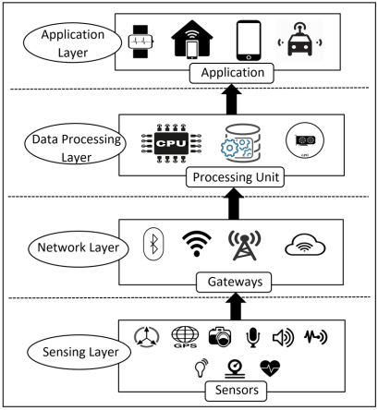
- Arsitektur IoT
(Sumber: Akasiadis dkk., 2019)
Setiap lapisan memiliki tanggung jawab spesifik dalam proses akuisisi data, transmisi informasi, hingga penyajian layanan kepada penguna akhir. Untuk memperjelas fungsi dan peran masing-masing komponen dalam sistem, penjelasan berikut disusun berdasarkan pembagian umum lapisan IoT.
          - Sensing Layer
Lapisan ini merupakan fondasi dari sistem IoT yang terdiri dari berbagai sensor dan aktuator yang mengumpulkan data dari lingkungan fisik. Lapisan ini terdiri atas sensor-sensor fisis seperti sensor pH, suhu, cahaya, tekanan, suara, dan sebagainya. Sensor ini dikendalikan oleh mikrokontroler dan bertugas mengakuisisi data secara periodik. Data yang diperoleh bersifat mentah dan perlu dikirimkan ke lapisan berikutnya untuk diproses lebih lanjut.
          - Network Layer
Lapisan ini bertanggung jawab atas transmisi data dari sensing layer ke data processing layer. Lapisan ini terdiri dari berbagai macam perangkat jaringan yang saling terhubung agar dapat menunjang komunikasi data antar jaringan lokal maupun internet.
          - Data Processing Layer
Pada lapisan ini, data yang diterima dari perangkat IoT akan diproses, disimpan, dan dianalisis. Komponen utama dalam layer ini adalah server, yang dapat berupa cloud-based server atau on-premise server. Teknologi seperti edge computing, machine learning, atau sistem basis data digunakan untuk menghasilkan informasi yang lebih bermakna dari data mentah yang dikumpulkan sensor.
          - Application Layer
Lapisan ini merupakan antarmuka pengguna berupa aplikasi berbasis website, mobile, atau perangkat pintar yang menampilkan data hasil pemrosesan secara real-time dan historis. Melalui lapisan ini, pengguna dapat berinteraksi secara langsung dengan sistem.
Karakteristik kunci dari implementasi IoT dalam sistem pemantauan industri meliputi skalabilitas, keandalan, interoperabilitas, dan keamanan (Mirani dkk., 2022). Skalabilitas memungkinkan sistem untuk dikembangkan dengan menambahkan sensor atau perangkat baru tanpa perlu merombak keseluruhan infrastruktur yang telah ada, menjadikannya fleksibel untuk kebutuhan jangka panjang. Keandalan sangat penting agar data dari sensor dapat dikirim dan diterima secara konsisten tanpa kehilangan informasi. Interoperabilitas memungkinkan integrasi berbagai perangkat dan protokol komunikasi dari vendor yang berbeda dalam satu sistem yang terkoordinasi. Aspek keamanan menjadi sangat krusial untuk mencegah akses tidak sah dan manipulasi data, yang dicapai melalui mekanisme enkripsi dan autentikasi yang kuat, seperti penerapan JWT dalam proses komunikasi data antara klien dan server. JWT memastikan bahwa hanya perangkat dan pengguna yang sah yang dapat mengakses atau mengirimkan data ke server. Token ini dihasilkan saat autentikasi dan disertakan dalam setiap permintaan API atau publikasi data dari perangkat (Shodiq dkk., 2021).
- Application Programming Interface (API)
API merupakan antarmuka yang menyediakan seperangkat fungsi dan prosedur yang memungkinkan suatu perangkat lunak berinteraksi dengan perangkat lunak lainnya secara terstruktur. API berfungsi sebagai perantara komunikasi antara program aplikasi dengan sistem lain, seperti sistem operasi, sistem manajemen basis data (DBMS), atau layanan berbasis protokol komunikasi tertentu. Implementasi API dilakukan melalui pemanggilan fungsi-fungsi tertentu dalam kode program untuk menjalankan tugas-tugas spesifik. Dalam konteks pengembangan sistem terdistribusi, API memegang peranan penting karena memungkinkan pertukaran data yang efisien dan terstandar melalui protokol komunikasi seperti HTTP, dengan metode umum seperti GET, POST, PUT, dan DELETE (Mudassir & Mushtaq, 2024). Dalam tugas akhir ini, API digunakan untuk menjembatani komunikasi antara perangkat IoT dengan platform pemantauan. Melalui API, data dari sensor dapat dikirim ke server secara real-time dan disajikan kepada pengguna dalam bentuk yang informatif dan mudah diakses. (Kim dkk., 2021).
- Protokol Komunikasi
Protokol komunikasi adalah aturan dan standar yang digunakan oleh berbagai macam perangkat pada jaringan lokal untuk menukar informasi lewat internet dengan efisien. Dalam tugas akhir ini, terdapat dua protokol yang akan digunakan diantaranya:
                - Hypertext Transfer Protocol (HTTP): protokol komunikasi berbasis teks yang dirancang untuk mentransfer data antara perangkat IoT dan server. HTTP umumnya digunakan untuk mengakses dan mengirimkan data ke server melalui Representational State Transfer (REST) API (Ahmad dkk., 2022). HTTP bekerja dengan pendekatan request-response, di mana client mengirimkan permintaan atau request dan server merespons dengan informasi yang diminta (Shakdher dkk., 2019).
                - Message Queuing Telemetry Transport (MQTT): Protokol ini digunakan untuk mengirimkan pesan berbasis publisher/subscriber (Pub/Sub) antara perangkat IoT dan server. Protokol ini sangat cocok untuk digunakan dalam sistem IoT yang memiliki bandwidth yang terbatas dan koneksi yang tidak stabil (Raman & Martin, 2024).
                - Hypertext Transfer Protocol Secure (HTTPS): merupakan versi aman dari protokol HTTP yang digunakan untuk mengirimkan data antara client dan server melalui internet. HTTPS mengintegrasikan lapisan keamanan Transport Layer Security (TLS) atau Secure Sockets Layer (SSL) untuk memberikan tiga elemen utama keamanan, yaitu enkripsi data, integritas, dan autentikasi. Enkripsi memastikan bahwa data yang dikirimkan tidak dapat diakses oleh pihak yang tidak berwenang selama data dikirimkan. Integritas menjamin bahwa data tidak diubah selama transmisi, sementara autentikasi memungkinkan verifikasi identitas server sehingga client dapat memastikan bahwa mereka terhubung ke sumber yang sah (Shah & Correia, 2021).
- Git
Git adalah sebuah perangkat lunak yang berfungsi untuk melacak perubahan dari suatu proyek. Git dirancang untuk mendukung kolaborasi tim dalam mengembangkan proyek secara bersamaan tanpa konflik menggunakan GitHub, yang merupakan layanan Git berbasis cloud (Loeliger & McCullough, 2012).
- JavaScript
JavaScript adalah bahasa pemrograman yang awalnya dirancang untuk membuat halaman web menjadi lebih interaktif. Namun, dengan perkembangan teknologi, JavaScript kini digunakan untuk berbagai aplikasi, termasuk pengembangan back-end, aplikasi desktop, hingga aplikasi mobile. JavaScript memiliki keunggulan berupa sintaks yang sederhana, fleksibilitas tinggi, dan dukungan komunitas yang luas. Ekosistem JavaScript mencakup pustaka dan framework seperti React JS, Angular, dan Vue JS untuk pengembangan front-end, Node JS untuk pengembangan back-end, serta React Native, serta Next.js untuk pengembangan web modern dengan fitur server-side rendering (Vercel, 2023). Fitur seperti event-driven programming dan asinkronisasi membuat JavaScript sangat efisien untuk menangani operasi real-time, seperti streaming data atau aplikasi berbasis chat. Bahasa ini juga kompatibel dengan berbagai browser dan perangkat, menjadikannya salah satu teknologi paling relevan dalam pengembangan aplikasi modern (Loring dkk., 2015).
- JavaScript Object Notation (JSON)
JSON adalah format data ringan yang digunakan untuk pertukaran data antara server dan klien (Nurseitov dkk., 2021). JSON menggunakan struktur berbasis objek dengan pasangan key-value, membuatnya mudah dibaca oleh manusia dan diproses oleh mesin. JSON banyak digunakan dalam aplikasi web karena kompatibilitasnya yang luas dengan berbagai bahasa pemrograman dan efisiensinya dalam serialisasi data (json.org, 2006).
Format JSON digunakan baik dalam komunikasi API maupun dalam penyusunan payload pada JWT (Bourhis dkk., 2020). JSON mendukung efisiensi dan kecepatan pertukaran data, yang sangat penting untuk sistem pemantauan real-time seperti sistem pemantauan limbah cair. Dalam tugas akhir ini, JSON memfasilitasi integrasi antara mikrokontroler ESP32 sebagai pengirim data dan server sebagai penerima data.
- Next.js
Next.js adalah framework open-source berbasis React yang dirancang untuk membangun aplikasi web modern dengan dukungan server-side rendering (Vercel, 2023). Next.js menyediakan serangkaian fitur seperti sistem routing otomatis, optimasi performa, pemisahan kode, serta dukungan API bawaan yang memudahkan pengembangan front-end dan back-end dalam satu proyek (nextjs.org, 2024).
Dalam tugas akhir ini, Next.js digunakan sebagai framework pembuatan antarmuka web untuk sistem pemantauan. Framework ini dipilih karena kemampuannya dalam membangun aplikasi yang ringan, responsif, dan optimal untuk kebutuhan pemantauan data secara real-time. Framework ini juga kompatibel dengan cukup banyak library, salah satunya adalah next-pwa. Library next-pwa berfungsi untuk men-compile server web Next.js menjadi aplikasi Android berbasis WebView, sehingga pengguna dapat memasang versi Android dari sistem pemantauan dengan mudah. (Brahmbhatt & Vora, 2022).
- Database
Database atau basis data adalah kumpulan data yang disimpan secara sistematis dan dapat diakses serta dikelola secara elektronik melalui sistem komputer. Tujuan utama dari basis data adalah untuk menyimpan informasi secara terorganisir agar dapat dengan mudah dicari, ditambahkan, diubah, atau dihapus. Terdapat berbagai jenis model database, namun yang paling umum digunakan adalah model relasional. Dalam model ini, data disimpan dalam bentuk tabel (relasi) yang terdiri dari baris dan kolom. Masing-masing baris mewakili suatu entitas data, sementara kolom mewakili atribut dari entitas tersebut (Pavlović dkk., 2021).
Structured Query Language (SQL) merupakan bahasa pemrograman standar yang digunakan untuk mengelola database relasional. SQL memungkinkan pengguna untuk melakukan berbagai operasi seperti pencarian, penyisipan, pembaruan, dan penghapusan data secara efisien (Lee, 2022). Selain itu, SQL juga mendukung pengelompokan data, pengurutan, dan penggabungan antar tabel (Pavlović dkk., 2021).
- MySQL
MySQL adalah salah satu contoh sistem pengelolaan basis data yang dirancang untuk menyimpan dan mengelola data dengan menggunakan SQL. MySQL banyak digunakan dalam pengembangan aplikasi web dan sistem informasi karena kinerjanya yang cepat, stabilitas tinggi, dan kemudahan integrasi dengan berbagai bahasa pemrograman. Dalam pengembangan aplikasi, MySQL sering digunakan untuk menyimpan data pengguna, log aktivitas, dan informasi transaksi secara efisien (Pavlović dkk., 2021).
Sebagai sistem manajemen basis data relasional yang bersifat open-source, MySQL menyediakan fitur yang mendukung kebutuhan sistem skala kecil hingga besar. Fitur-fitur tersebut meliputi dukungan transaksi dengan prinsip Atomicity, Consistency, Isolation, Durability (ACID) indexing untuk mempercepat pencarian data, serta replikasi dan clustering untuk menjaga ketersediaan dan keandalan data. MySQL juga kompatibel dengan berbagai sistem operasi dan memiliki komunitas pengguna serta dokumentasi yang sangat luas (Sarwar & Khan, 2021).
- Message Broker
Message broker adalah komponen perangkat lunak yang berfungsi sebagai perantara komunikasi data antar sistem atau perangkat untuk bertukar pesan secara asinkron, tanpa harus terhubung secara langsung satu sama lain secara real-time. Message broker bekerja dengan cara menerima pesan dari pengirim (publisher), kemudian menyimpannya sementara, dan mendistribusikannya ke penerima (subscriber) yang terdaftar pada topik atau saluran tertentu. Proses ini dikenal sebagai model publish-subscribe. Dengan demikian, sistem menjadi lebih fleksibel karena setiap komponen dapat beroperasi secara independen. Contoh message broker yang umum digunakan dalam sistem IoT adalah RabbitMQ, Mosquitto broker, dan Apache Kafka. Dalam tugas akhir ini, penulis menggunakan Mosquitto broker sebagai message broker yang akan dijalankan pada server.
- Black Box Testing
Black Box Testing adalah metode pengujian perangkat lunak yang berfokus pada evaluasi fungsionalitas aplikasi tanpa melihat struktur internal atau implementasi kode. Pengujian ini dilakukan dengan memberikan input tertentu dan memeriksa apakah output yang dihasilkan sesuai dengan spesifikasi yang diharapkan. Pengujian ini dilakukan di akhir pembuatan perangkat lunak untuk mengetahui apakah perangkat lunak dapat berfungsi dengan baik. Pendekatan ini sangat efektif untuk mengidentifikasi bug terkait fungsionalitas, kompatibilitas, atau kinerja dari perspektif pengguna, memastikan bahwa aplikasi memenuhi kebutuhan bisnis dan berfungsi sebagaimana mestinya (Ayuningtyas dkk., 2023; Myers dkk., 2011).
- JSON Web Token (JWT)
JWT merupakan standar terbuka yang digunakan untuk pertukaran informasi secara aman dalam format objek JSON, terutama dalam konteks autentikasi dan otorisasi pada aplikasi berbasis web (Darmawan dkk., 2023). Token JWT terdiri atas tiga komponen utama:
1. | Header : | berisi informasi tipe token (typ) dan algoritma yang digunakan untuk menandatangani token (alg), misalnya HS256 atau RS256.
2. | Payload : | memuat klaim (claims) yang berisi informasi pengguna atau perangkat, seperti issuer (iss), subject (sub), audience (aud), dan expiration time (exp).
3. | Signature : | digunakan untuk memverifikasi keaslian token. Signature dihasilkan dengan menggabungkan header dan payload yang telah di-encode dalam format Base64URL, kemudian ditandatangani menggunakan algoritma yang sesuai dan kunci rahasia (secret key).
Proses verifikasi JWT di sisi server dilakukan dengan cara menghitung kembali nilai signature menggunakan header dan payload yang diterima, lalu membandingkannya dengan signature pada token. Token dinyatakan valid jika hasil perhitungan sama persis dengan signature yang dikirimkan (Hosenkhan & Pattanayak, 2021). Secara umum, proses pembentukan JWT dapat ditulis dalam bentuk Persamaan (2.1) (Jwt.io, 2024).
JWT = HMACSHA256( base64Url(H) + "." + base64Url(P), K)
dengan:
$HMACSHA256 =$ algoritma hashing
$Base64Url=$ algoritma encoding
H = header
P = payload
$K =$ kunci secret

Pada tugas akhir ini, JWT digunakan untuk mengamankan akses antara pengguna maupun perangkat IoT terhadap sistem. Setiap permintaan ke server memerlukan token JWT yang telah ditandatangani dengan secret key tertentu. Token juga memiliki masa berlaku (expiration time) untuk membatasi risiko penyalahgunaan jika token jatuh ke pihak yang tidak berwenang.
- Advanced Encryption Standard (AES)
AES merupakan salah satu algoritma kriptografi simetris yang banyak digunakan untuk melindungi data sensitif karena tingkat keamanannya yang tinggi dan efisiensinya dalam proses enkripsi maupun dekripsi. Algoritma AES bekerja dengan membagi data menjadi blok-blok dengan ukuran tertentu dan melakukan serangkaian transformasi yang melibatkan operasi aritmetika berbasis Galois Field (2⁸) (Shah & Correia, 2021). Penggunaan AES memberikan tingkat keamanan yang memadai apabila nilai dari kunci dipilih secara acak dan tidak dapat diprediksi. Namun, keamanan ini sangat bergantung pada kerahasiaan kunci. Oleh karena itu, pemilihan panjang kunci yang tepat, serta penyimpanan yang aman menjadi aspek penting dalam penerapan algoritma ini pada sistem.

Pada tugas akhir ini digunakan AES dengan panjang kunci 128-bit (AES-128) dan mode operasi Cipher Block Chaining (CBC). Proses dekripsi AES-128-CBC dapat dijelaskan sebagai kebalikan dari proses enkripsi, di mana setiap blok ciphertext (C_{i}) diubah kembali menjadi plaintext (P_{i}​) menggunakan kunci secret (K) dan Initialization Vector (IV). Secara umum, proses dekripsi satu blok pada mode CBC dapat dihitung menggunakan Persamaan (2.2).
$$P_{i}=D\left(C_{i},K\right)⊕C_{i-1}$$ | ….…………….
dengan:
$P_{i} =$ blok plaintext ke-i
$C_{i} =$ blok ciphertext ke-i
$D =$ fungsi dekripsi AES
$K =$kunci secret
$⊕ =$ operasi XOR (exclusive OR)
$C_{i-1}=$ blok ciphertext sebelumnya (untuk blok pertama digantikan oleh IV)

Pada implementasi tugas akhir ini, data terenkripsi disimpan dalam format Base64, kemudian diubah menjadi buffer biner. Enkripsi dilakukan dengan menyisipkan IV sepanjang 16 byte pada bagian awal ciphertext, sehingga proses dekripsi dapat dilakukan tanpa harus menyimpan IV secara terpisah. Secret key diberikan dalam bentuk hexadecimal dan diambil 16 byte pertama untuk memenuhi ukuran kunci AES-128 (128 bit = 16 byte). Hasil dari dekripsi yang masih berbentuk hexadecimal, kemudian dikonversi ke format American Standard Code for Information Interchange (ASCII) agar dapat dibaca oleh manusia.

- Entropy pada JWT Secret
Entropy dalam kriptografi adalah ukuran ketidakpastian atau kerandoman dalam sebuah string karakter yang digunakan untuk membentuk suatu kata (Grassi dkk., 2017). Secret key dalam JWT berfungsi untuk menghasilkan tanda tangan digital (signature) yang menjamin integritas dan autentikasi payload. Semakin tinggi nilai entropy, semakin sulit untuk menebak atau menduplikasi kunci tersebut, sehingga sistem menjadi lebih aman dari serangan. Entropy diukur dalam satuan bit dan dapat dihitung menggunakan Persamaan (2.3).
$$H=L× \log_{2}{N}$$ | ………….………….
di mana:
$H =$ entropy dalam bit
$L =$ panjang secret
$N =$ jumlah kemungkinan karakter unik dalam himpunan karakter
Sebagai contoh, untuk kata dengan panjang 16 karakter dan jumlah kemungkinan karakter sebanyak 94, maka nilai entropinya adalah sekitar 104.8 bit. Nilai ini menunjukkan seberapa besar jumlah kombinasi kemungkinan yang harus ditebak oleh pihak yang mencoba membobol sistem secara brute force. Menurut Grassi dkk. (2017) dan Barker (2020), standar minimum yang direkomendasikan untuk sistem autentikasi adalah 112 bit, sedangkan tingkat keamanan 128 bit atau lebih dianggap memadai untuk jangka panjang. Temuan ini juga diperkuat oleh penelitian Saputra, Sugiarti, Junianto, & Suhartono (2025) yang menyatakan bahwa nilai entropy sangat berperan dalam menentukan waktu yang dibutuhkan dalam serangan brute force, serta secara langsung memengaruhi kekuatan suatu sandi atau kunci dalam sistem keamanan. Sebagai tambahan, klasifikasi tingkat keamanan berdasarkan rentang entropy dapat dilihat pada Tabel 2.2 yang diadaptasi dari Vainer (2023), di mana nilai entropy ≥128 bit dikategorikan sebagai Sangat Kuat, sedangkan nilai entropy di bawah 28 bit digolongkan Sangat Lemah.
- Tingkat kekuatan untuk setiap rentang entropi
Rentang Entropi | Level Kekuatan
E < 28 | Sangat Lemah
28 ≤ E ≤ 35 | Lemah
36 ≤ E ≤ 59 | Sedang
60 ≤ E ≤ 127 | Kuat
E ≥ 128 | Sangat Kuat

- Serangan Brute Force pada JWT Secret
Brute force merupakan salah satu metode serangan kriptografi yang dilakukan dengan mencoba seluruh kemungkinan kombinasi dari sebuah kunci atau secret hingga ditemukan yang sesuai (Saputra, dkk., 2025). Dalam konteks JWT, brute force digunakan untuk menebak nilai secret yang digunakan dalam proses penandatanganan token, dengan mencocokkan hasil tanda tangan terhadap token yang valid. Jumlah kemungkinan kombinasi kata dihitung dengan Persamaan (2.4) dan estimasi waktu yang dibutuhkan untuk menyelesaikan proses brute force juga dapat dihitung menggunakan Persamaan (2.5).
$$C=N^{L}$$ | ………….………………
dengan:
$C =$ jumlah total kemungkinan kombinasi
$L =$ panjang secret
$N =$ jumlah kemungkinan karakter unik dalam himpunan karakter
$$T=\frac{C}{R}= \frac{N^{L}}{R}$$ | …………………….

dengan:
$R =$ jumlah tebakan yang dapat dilakukan per detik
Sebagai contoh, apabila sebuah secret terdiri dari 6 karakter huruf kecil (N = 26), maka jumlah kemungkinan kombinasi adalah sekitar 308 juta. Jika proses brute force dilakukan dengan kecepatan satu juta tebakan per detik, maka waktu yang diperlukan untuk menjangkau seluruh kemungkinan adalah sekitar 309 detik atau sekitar 5 menit. Penelitian yang dilakukan oleh Saputra, dkk. (2025) menunjukkan bahwa semakin rendah kompleksitas suatu kunci atau secret, maka semakin cepat proses brute force dapat dilakukan. Oleh karena itu, pemilihan secret dengan panjang karakter yang cukup dan keragaman karakter yang tinggi menjadi langkah penting untuk memperkuat keamanan sistem terhadap serangan semacam ini.

- Klasifikasi Performa Pemuatan Website
Waktu pemuatan halaman (page load time) merupakan salah satu metrik utama dalam mengevaluasi performa sebuah situs web. Metrik ini menggambarkan lamanya waktu yang dibutuhkan oleh browser untuk menampilkan seluruh konten halaman secara utuh hingga siap digunakan oleh pengguna akhir. Kinerja waktu pemuatan yang baik berkontribusi langsung terhadap peningkatan pengalaman pengguna (user experience) serta kepuasan pengunjung (Google, 2023). Guna memastikan pengalaman akses yang efisien dan responsif, sejumlah pedoman telah dikembangkan oleh Google untuk menilai kualitas waktu pemuatan halaman secara objektif. Adapun kategori tersebut disusun berdasarkan total waktu hingga halaman selesai dimuat, yang dibagi menjadi empat tingkatan, sebagaimana disajikan pada Tabel 2.3.
- Tabel Klasifikasi Performa Pemuatan Website
Kategori | Waktu Pemuatan (Finish) | Keterangan
Sangat Baik | < 1 detik | Hampir tidak terasa oleh pengguna. Memberikan pengalaman terbaik.
Baik | 1 – 2,5 detik | Masih dalam batas optimal dan responsif.
Cukup | 2,5 – 4 detik | Performa mulai menurun, pengguna mulai menyadari keterlambatan.
Buruk | > 4 detik | Keterlambatan akan sangat dirasakan oleh pengguna.
Google juga memperkenalkan beberapa terminologi penting terkait proses pemuatan halaman, antara lain:
1. | DOMContentLoad : | Waktu ketika dokumen HTML telah sepenuhnya di-parse dan struktur DOM tersedia, namun belum termasuk file eksternal seperti CSS, JavaScript, dan gambar.
2. | Load : | Menunjukkan bahwa seluruh elemen eksternal telah dimuat secara lengkap.
3. | Finish : | Mencerminkan total waktu hingga tidak ada lagi permintaan jaringan aktif, dan halaman sepenuhnya tenang secara trafik.
Pemahaman terhadap metrik-metrik tersebut memungkinkan pengembang untuk mengidentifikasi titik-titik kritis dalam siklus pemuatan halaman dan menentukan strategi optimalisasi yang tepat. Kinerja pemuatan yang buruk dapat meningkatkan potensi pengguna meninggalkan situs sebelum halaman selesai ditampilkan, sebuah fenomena yang dikenal sebagai bounce (Google, 2023). Dengan demikian, waktu pemuatan bukan hanya persoalan teknis, tetapi juga elemen strategis yang memengaruhi efektivitas interaksi pengguna terhadap sistem pemantauan (Aladwani, 2020).

- User Acceptance Testing (UAT)
UAT merupakan tahapan akhir dalam proses pengembangan sistem informasi sebelum sistem tersebut diterapkan secara penuh oleh pengguna akhir. UAT bertujuan untuk memastikan bahwa sistem telah memenuhi kebutuhan, ekspektasi, dan spesifikasi yang telah disepakati oleh pengguna (Marnewick, 2016). Pada tahap ini, pengguna yang mewakili kelompok target dari sistem melakukan serangkaian pengujian untuk menilai kesesuaian fungsionalitas sistem terhadap skenario penggunaan riil.
UAT sangat penting dalam siklus hidup pengembangan perangkat lunak karena dapat mengungkapkan ketidaksesuaian antara desain sistem dan kebutuhan aktual pengguna, yang tidak selalu terdeteksi pada tahap pengujian teknis seperti unit testing atau integration testing (Sabherwal dkk., 2019). Selain itu, hasil UAT juga menjadi dasar evaluasi terhadap kesiapan sistem untuk diluncurkan secara operasional. Metode yang umum digunakan dalam pelaksanaan UAT adalah penyebaran kuesioner kepada pengguna untuk memperoleh umpan balik terhadap pengalaman pengguna atau user experience (UX) dan tingkat kepuasan terhadap sistem. Salah satu pendekatan yang sering digunakan dalam evaluasi kuesioner adalah Skala Likert, yang memungkinkan responden memberikan penilaian berdasarkan tingkat persetujuan mereka terhadap sejumlah pernyataan (Joshi dkk., 2015). Skala ini biasanya terdiri dari 4 hingga 7 poin, yang mencerminkan rentang dari sangat tidak setuju hingga sangat setuju. Adapun skala yang digunakan dalam penelitian ini terdiri dari empat tingkat penilaian, seperti ditunjukkan pada Tabel 2.4.
- Kategori skor skala Likert pada kuesioner UAT
Skor | Kategori | Interpretasi
1 | Sangat Tidak Setuju | Responden sangat tidak menyetujui pernyataan yang diberikan
2 | Tidak Setuju | Responden tidak menyetujui pernyataan yang diberikan
3 | Setuju | Responden menyetujui pernyataan yang diberikan
4 | Sangat Setuju | Responden sangat menyetujui pernyataan yang diberikan
Untuk mengetahui rata-rata penerimaan pengguna, dilakukan pengolahan data kuesioner dengan perhitungan nilai rata-rata setiap item pernyataan menggunakan Persamaan (2.6) (Yaguana, 2023).
$$\overline{X}= \frac{\sum_{i=1}^{n}{x_{i}}}{n}$$ | ………………………….
dengan:
$\overline{X} =$ nilai rata-rata
$x_{i}=$ skor masing-masing responden
$n =$ jumlah responden
Tingkat penerimaan pengguna terhadap sistem juga dapat dihitung dengan mengonversi nilai rata-rata menjadi persentase, menggunakan rumus:
$$Tingkat Penerimaan \left(\%\right)=\frac{\overline{X}}{Skor Maksimal}×100$$ | ………….
Skor maksimal pada skala Likert empat poin adalah 4, maka nilai persentase yang mendekati 100% menunjukkan tingkat penerimaan yang tinggi. Untuk memberikan acuan dalam menafsirkan tingkat penerimaan pengguna berdasarkan nilai persentase tersebut, berikut disajikan Tabel 2.5 yang menunjukkan kategori interpretasi tingkat penerimaan sistem berdasarkan rentang persentase.
- Interpretasi persentase tingkat penerimaan pengguna
Persentase | Interpretasi
81% – 100% | Sangat Baik (Diterima)
61% – 80% | Baik
41% – 60% | Cukup
21% – 40% | Kurang
0% – 20% | Tidak Layak

- Load Testing
Load testing merupakan metode pengujian kinerja perangkat lunak yang bertujuan mengevaluasi kemampuan sistem dalam menangani beban kerja tertentu secara representatif, baik dari jumlah pengguna, volume transaksi, maupun pola interaksi. Menurut standar ISO/IEC 25010:2023, load testing berhubungan langsung dengan karakteristik performance efficiency, yaitu kemampuan produk menjalankan fungsi sesuai batas waktu tanggap (response time), throughput, dan efisiensi sumber daya yang ditentukan (ISO/IEC, 2023). Pengujian ini berbeda dengan stress testing yang berfokus pada titik kegagalan, maupun soak testing yang mengevaluasi stabilitas dalam jangka panjang, karena load testing menitikberatkan pada performa dalam rentang beban yang realistis (Bolanowski dkk., 2024).
Beberapa metrik utama yang digunakan dalam load testing meliputi:
1. | Jumlah Sampel : | Metrik ini menggambarkan total permintaan yang dikirimkan selama pengujian. Semakin banyak jumlah sampel, semakin tinggi tingkat kepercayaan statistik terhadap hasil pengujian (Xia dkk., 2024).
2. | Error Rate : | Persentase permintaan yang gagal diproses oleh sistem. Error rate yang rendah (mendekati 0%) menunjukkan kestabilan sistem. Hal ini sejalan dengan standar ISO/IEC 25023:2016 yang mendefinisikan indikator kualitas perangkat lunak melalui pengukuran tingkat kegagalan (ISO/IEC, 2016).
3. | Response Time : | Meliputi nilai rata-rata, median, dan percentile (ke-90, ke-95, ke-99). Penggunaan percentile dianggap lebih representatif dalam mengevaluasi kinerja karena mampu menangkap outlier yang tidak tercermin dalam nilai rata-rata (Gortázar dkk., 2022).
4. | Throughput : | Mengukur jumlah transaksi yang berhasil diproses per satuan waktu. Throughput yang tinggi mengindikasikan kapasitas sistem yang baik dalam menangani permintaan (Camilli dkk., 2022).
5. | Network Utilization : | Mencakup volume data yang diterima maupun dikirim (KB/s). Metrik ini digunakan untuk mengevaluasi apakah keterbatasan bandwidth berpengaruh terhadap performa sistem, terutama pada arsitektur berbasis cloud (Eismann dkk., 2022).
Secara keseluruhan, interpretasi hasil load testing harus mempertimbangkan semua indikator secara bersamaan. Misalnya, sebuah sistem dengan waktu tanggap rata-rata 628 ms, percentile ke-95 sebesar 885 ms, throughput 68 transaksi/detik, serta error rate 0% dapat dikategorikan memiliki performa yang stabil pada beban yang diuji. Namun, kesimpulan akhir sangat bergantung pada perbandingan hasil pengujian dengan standar kinerja yang telah ditetapkan dalam Service Level Agreement (SLA). Oleh karena itu, validitas load testing sangat ditentukan oleh desain skenario uji, keterwakilan pola beban, serta kondisi lingkungan pengujian yang terdokumentasi secara baik (Xia dkk., 2024; Bolanowski dkk., 2024).
Dalam tugas akhir ini, pengujian load testing dilakukan untuk mengevaluasi stabilitas dan kinerja sistem pada kondisi beban tertentu. Fokus pengamatan dibatasi pada tiga parameter utama, yaitu error rate, response time, dan throughput, karena ketiga parameter ini secara langsung berhubungan dengan kualitas layanan sistem yang dirasakan pengguna. Untuk menilai hasil pengujian, digunakan acuan standar internasional ISO/IEC 25010:2011 dan ISO/IEC 25023:2016, yang merumuskan kriteria penilaian kinerja perangkat lunak. Kriteria tersebut dapat dilihat pada Tabel 2.6.
- Kriteria interpretasi hasil load testing
Parameter | Kategori | Ambang/Standar Umum
Error Rate | Tinggi (buruk) | > 1 %
Error Rate | Dapat diterima (baik) | ≤ 1 %
Response Time | Lambat (risiko UX negatif) | > 500 ms
Response Time | Cukup responsif | ≤ 500 ms
Throughput | Rendah (potensi lagging) | < 1 000 TPS
Throughput | Memadai / Optimal | ≥ 1 000 TPS

- Application Performance Index (APDEX)
APDEX merupakan standar terbuka untuk mengukur kepuasan pengguna terhadap kinerja aplikasi, khususnya waktu respons. APDEX menyajikan hasil pengukuran dalam bentuk indeks tunggal dengan rentang nilai 0 hingga 1, di mana nilai 0 menunjukkan seluruh pengguna tidak puas, sementara nilai 1 menunjukkan seluruh pengguna puas (Apdex Alliance, 2007).
Perhitungan APDEX dilakukan dengan membagi response time (RT) ke dalam tiga kategori, yaitu Satisfied (RT ≤ T), Tolerating (T < RT ≤ 4T), dan Frustrated (RT > 4T). Rumus perhitungan APDEX dapat dilihat pada Persamaan (2.8).
$$APDEX=\frac{(S+0,5×T)}{N}$$ | …………...………….
dengan:
$S =$ jumlah sampel yang masuk kategori Satisfied
$T =$ jumlah sampel yang masuk kategori Tolerating
$N =$ jumlah sampel pengukuran

Indeks APDEX selanjutnya diinterpretasikan dalam kategori kualitas performa aplikasi seperti ditunjukkan pada Tabel 2.7.
- Kategori interpretasi skor APDEX
Rentang APDEX | Kategori | Deskripsi
0,94 – 1,00 | Excellent | Performa sangat baik
0,85 – 0,93 | Good | Sedikit toleransi ada
0,70 – 0,84 | Fair | Sebagian pengguna mulai terganggu
0,50 – 0,69 | Poor | Performa perlu perbaikan
< 0,50 | Unacceptable | Performa buruk

Penerapan APDEX sangat bermanfaat dalam konteks pengujian performa dan pemantauan aplikasi, karena mampu menyederhanakan pelaporan metrik teknis menjadi skor yang mudah dipahami oleh pemangku kepentingan non-teknis. Selain itu, APDEX juga banyak digunakan sebagai acuan dalam menetapkan Service Level Objective (SLO) dan Service Level Agreement (SLA), misalnya menjaga skor APDEX di atas 0,90 pada transaksi penting untuk memastikan kepuasan pengguna tetap terjaga (Apdex Alliance, 2007).

BAB III
METODOLOGI PENELITIAN
Metode penelitian yang digunakan dalam penyusunan tugas akhir “Sistem Pemantauan Limbah Cair Industri Terintegrasi IoT dan JWT Berbasis Website dan Android” yaitu menggunakan metode Agile-Scrum. Agile adalah sebuah metode pengembangan perangkat lunak yang berbasis pada pengembangan iteratif, di mana persyaratan dan solusi berkembang melalui kolaborasi antar tim yang terorganisir. Salah satu jenis metode Agile yang paling populer adalah Scrum. Scrum mengorganisir pengembangan software ke dalam siklus waktu terbatas yang disebut sprint. Dalam setiap sprint, tim melakukan perencanaan, analisis, desain, implementasi, pengujian, dan peninjauan (Avancha dkk., 2024). Tahapan-tahapan metode penelitian dalam tugas akhir ini dapat dilihat pada Gambar 3.1.
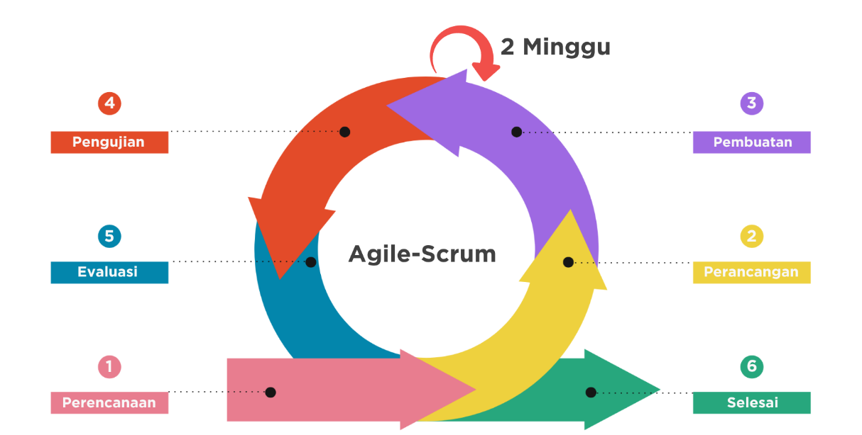
- Metode Agile-Scrum

- Perencanaan
Pada tahap ini dilakukan pengumpulan data sebelum tugas akhir dilaksanakan, yaitu dengan mencari literasi studi pustaka, serta mengidentifikasi kebutuhan. Studi Pustaka dilaksanakan untuk memahami teori penunjang sistem yang akan digunakan pada tahap perancangan dan pembuatan (Avancha dkk., 2024). Literasi dalam penelitian ini adalah yang berkaitan dengan tugas akhir. Studi dilakukan secara sistematis dengan menelusuri berbagai sumber seperti tugas akhir tahun-tahun sebelumnya, dan referensi digital dari jurnal ilmiah nasional maupun internasional yang relevan pada website Google Scholar, IEEE Xplore, serta MDPI. Hasil studi pustaka dapat dilihat pada Gambar 3.2.
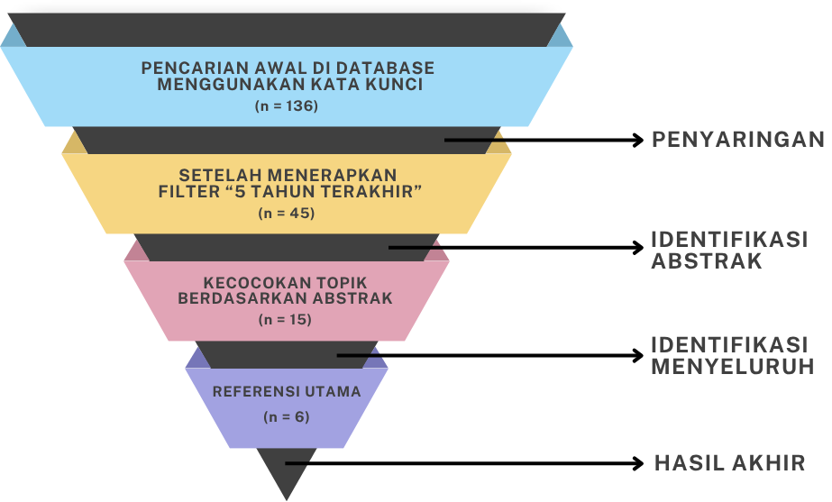
- Studi pustaka

Proses pencarian difokuskan pada artikel yang dipublikasikan dalam rentang waktu 2020 hingga 2024 dengan menggunakan beberapa kata kunci seperti “IoT Platform”, “Wastewater Monitoring”, dan “JSON Web Token”. Dari hasil pencarian, terkumpul sebanyak 136 artikel maupun jurnal ilmiah yang relevan. Selanjutnya Penulis melakukan proses seleksi sesuai dengan topik dan ruang lingkup tugas akhir melalui abstrak karya ilmiah, didapatkanlah sebanyak 6 karya ilmiah yang dijadikan referensi utama. Masing-masing karya ilmiah yang terpilih memiliki metode yang berbeda dalam membuat sistem pemantauan limbah cair industri yang efektif. Namun, masih terdapat kekurangan dalam hal skalabilitas, keandalan, interoperabilitas, atau keamanan.
Selanjutnya dilaksanakan identifikasi kebutuhan untuk memastikan tahapan pembuatan dapat berjalan dengan lancar. Hasil identifikasi yaitu berupa kebutuhan perangkat keras dan perangkat lunak yang akan digunakan. Perangkat keras dapat mendukung dalam pembuatan sistem, sedangkan perangkat lunak dapat membantu dalam membuat program atau aplikasi. Berikut adalah hasil identifikasi kebutuhan:
- Perangkat Keras yang Digunakan (Hardware)
Hardware yang diperlukan ialah seperangkat alat atau elemen elektronik yang dapat membantu atau mendukung dalam kinerja aplikasi ini, sehingga aplikasi yang diusulkan dapat bekerja dengan baik. Hardware minimal yang digunakan oleh server adalah sebagai berikut:
  - Komputer dengan processor 1 Core.
  - Memori internal berukuran 1 GB.
  - Penyimpanan internal berukuran 60 GB.
  - Koneksi internet.
Adapun Hardware minimal yang digunakan oleh client (pengguna) adalah sebagai berikut:
  - Komputer dengan sistem operasi Windows, Linux, atau Mac.
  - Smartphone dengan sistem operasi Android, atau iOS.
  - Mempunyai koneksi jaringan seluler, atau Wi-Fi.
- Perangkat Lunak yang Digunakan (Software)
Software yang diperlukan ialah yang dapat mendukung dari sistem operasi dan aplikasi database, adapun software yang digunakan adalah sebagai berikut:
  - Visual Studio Code.
  - Android Studio.
  - Browser.
  - Figma.
  - Wireshark.
  - JMeter.
- Perancangan
Pada tahap ini dilakukan pembuatan rancangan kerja untuk sistem pemantauan. Tahap ini meliputi pembuatan rancangan arsitektur dari sistem, rancangan diagram Use Case, rancangan ERD, rancangan diagram alur, dan rancangan tampilan antarmuka pengguna atau user interface (UI) dari aplikasi.
- Arsitektur Sistem
Rancangan dari arsitektur sistem terdiri dari diagram blok sistem secara keseluruhan, dan diagram blok sistem pada tugas akhir. Pada tugas akhir ini, terdapat dua buah node yang akan digunakan untuk berkomunikasi dengan server. Node merupakan perangkat IoT yang bertugas mengumpulkan data (Rana dkk., 2023). Node terdiri dari mikrokontroler ESP32 dan beberapa sensor, yaitu pH, COD, kekeruhan, NH3-N, debit air, serta modul Real-Time Clock (RTC). Node pertama akan menggunakan protokol HTTP dan node kedua akan menggunakan protokol MQTT. Pengiriman data yang dilakukan oleh pengguna dan node akan di-hashing dengan JWT. Platform pemantauan yang berfungsi sebagai server, akan menerima data sensor yang dikirim oleh node, memvalidasi token JWT milik node, dan menyimpannya pada basis data MySQL. Platform pemantauan memiliki dua antarmuka yang dapat diakses oleh pengguna, yaitu website dan Android. Platform berfungsi untuk menampilkan visualisasi data dari sensor untuk dipantau secara real-time. Gambaran umum dari arsitektur sistem secara keseluruhan dapat dilihat pada Gambar 3.3
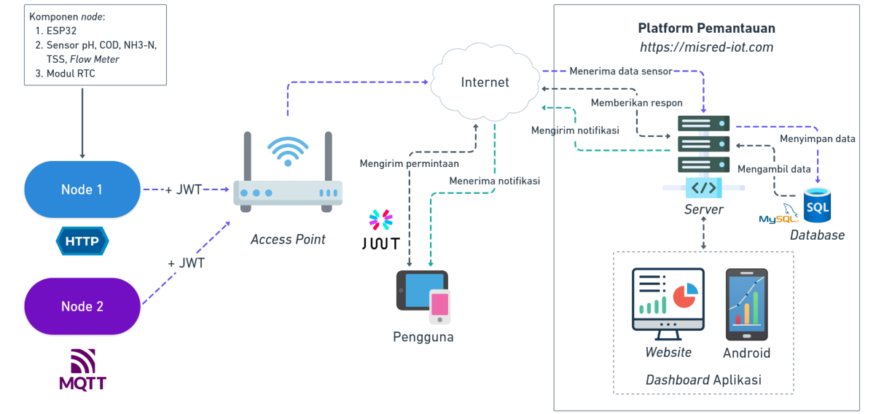
- Arsitektur sistem secara keseluruhan

Tugas akhir ini akan menghasilkan sebuah aplikasi web dan Android. Aplikasi akan berinteraksi dengan sistem melalui server ketika terhubung dengan internet. Gambar 3.4 menunjukkan arsitektur dari sistem yang akan dihasilkan pada tugas akhir ini. Server yang digunakan berada pada domain https://misred-iot.com. Aplikasi web dan Android akan berkomunikasi dengan server menggunakan protokol HTTP melalui REST API. REST API akan digunakan untuk proses pemantauan parameter limbah cair, dan proses autentikasi serta otorisasi pengguna aplikasi.
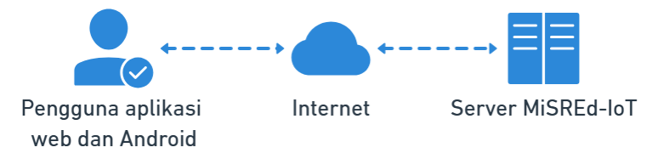
- Arsitektur sistem pada tugas akhir

- Diagram Use Case
Berdasarkan arsitektur sistem dari tugas akhir, dibuatlah diagram use case untuk desain skenario awal dari pengguna. Pengguna dapat melakukan register atau login pada platform pemantauan, melakukan proses Create, Read, Update, Delete (CRUD) pada perangkat IoT, grafik pemantauan parameter air limbah, serta alarm notifikasi. Pengguna juga dapat menerima notifikasi pada browser atau nomor WhatsApp saat ada alarm yang terpicu. Selain itu, pengguna juga dapat mengekspor data sensor dan notifikasi. Gambar 3.5 menunjukkan tentang diagram ini.
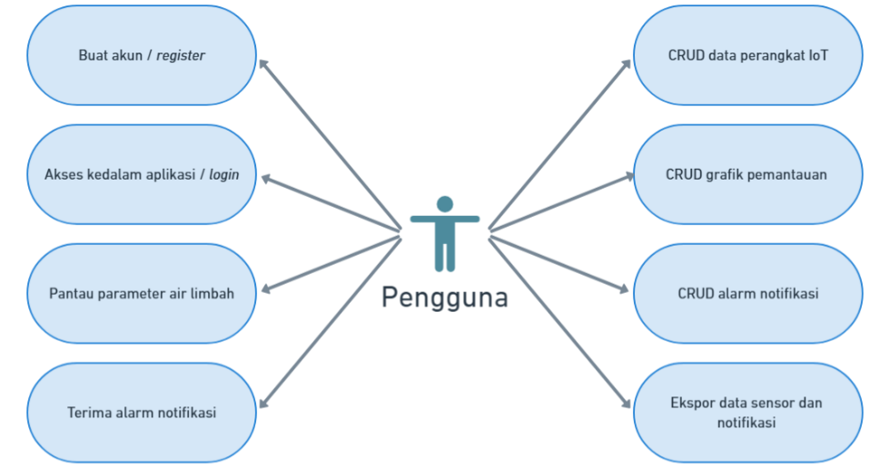
- Use Case Diagram

- Entity Relationship Diagram (ERD)
Pada tugas akhir ini, digunakan sembilan tabel basis data yang dirancang untuk mendukung sistem pemantauan IoT yang komprehensif. Tabel users berfungsi menyimpan kredensial pengguna aplikasi termasuk email, password, nama, OTP, dan token JWT untuk sistem autentikasi yang aman. Tabel dashboards menyimpan konfigurasi dashboard yang dibuat pengguna, termasuk tata letak grafik, nama dashboard, dan pengaturan tampilan untuk visualisasi data yang optimal.
Tabel devices menyimpan informasi lengkap perangkat IoT yang terdaftar pada server, mencakup deskripsi perangkat, jenis board (ESP32/Arduino), protokol komunikasi (MQTT/HTTP), status aktif, dan JWT secret unik untuk autentikasi komunikasi node-server. Tabel datastreams berfungsi sebagai konfigurasi virtual pin yang mendefinisikan aliran data dari setiap perangkat, menyimpan tipe data sensor, unit pengukuran, nilai maksimum-minimum, dan deskripsi datastream untuk fleksibilitas pemetaan data sensor. Tabel payloads merupakan tabel penyimpanan utama untuk seluruh data sensor yang dikirimkan perangkat IoT, menyimpan nilai sensor, timestamp pengiriman, dan referensi datastream untuk analisis historis dan pemantauan real-time.
Tabel widgets menyimpan konfigurasi visualisasi dashboard pengguna, termasuk informasi dashboard, datastream yang digunakan, tipe grafik, dan tata letak grafik pada dashboard untuk tampilan pemantauan. Tabel alarms digunakan untuk menyimpan pengaturan sistem peringatan yang dibuat pengguna, mencakup deskripsi alarm, status aktif, referensi datastream yang dipantau, dan kondisi pemicu untuk integrasi dengan sistem notifikasi real-time. Tabel alarms_conditions berfungsi sebagai tabel yang menyimpan kondisi spesifik setiap alarm, termasuk operator perbandingan (>, <, =, >=, <=), nilai ambang batas, dan logika kombinasi antar kondisi untuk pembuatan alarm yang fleksibel. Tabel notifications menyimpan riwayat lengkap notifikasi yang dikirimkan kepada pengguna, mencakup pesan notifikasi browser dan WhatsApp, status pembacaan, waktu pengiriman, dan referensi ke perangkat serta pengguna terkait.
Relasi antar tabel menunjukkan struktur hierarkis dimana setiap pengguna (users) dapat memiliki satu atau banyak perangkat (devices) dengan relasi one-to-many. Setiap perangkat kemudian dapat memiliki banyak datastreams, widgets, payloads, alarms, notifications, dan dashboards, membentuk struktur yang memungkinkan skalabilitas sistem. Tabel alarms_conditions memiliki relasi many-to-one dengan tabel alarms, memungkinkan satu alarm memiliki beberapa kondisi pemicu sekaligus untuk logika yang kompleks. Struktur relasi ini dirancang untuk memberikan fleksibilitas maksimal dalam pengelolaan data IoT, mulai dari pengumpulan data sensor, visualisasi dashboard, hingga sistem notifikasi otomatis yang dapat disesuaikan dengan kebutuhan spesifik setiap pengguna. Gambar 3.6 menunjukkan ERD dari tugas akhir ini.
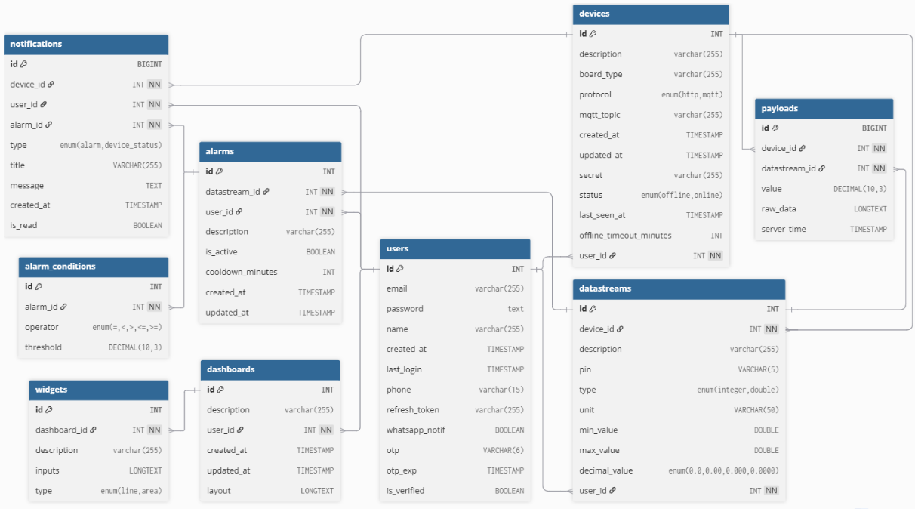
- Entity Relationship Diagram

- Diagram Alur
Berdasarkan arsitektur sistem dari tugas akhir, dibuatlah diagram alur untuk desain cara kerja dari sistem pemantauan. Adapun diagram alur dari sistem terbagi menjadi tiga, yaitu diagram alur autentikasi dan otorisasi pengguna, diagram alur penggunaan antarmuka aplikasi, dan diagram alur node. Diagram alur autentikasi dan otorisasi pengguna menggambarkan proses keamanan akses sistem, diagram ini dapat dilihat pada Gambar 3.7. Diagram alur penggunaan antarmuka aplikasi menunjukkan navigasi dan fitur sistem pemantauan, diagram ini dapat dilihat pada Gambar 3.8. Diagram alur node menjelaskan proses pengumpulan dan pengiriman data sensor dari node ke server, diagram ini dapat dilihat pada Gambar 3.9. Ketiga diagram alur ini memberikan gambaran komprehensif tentang alur kerja sistem pemantauan IoT mulai dari level pengguna hingga level perangkat keras.
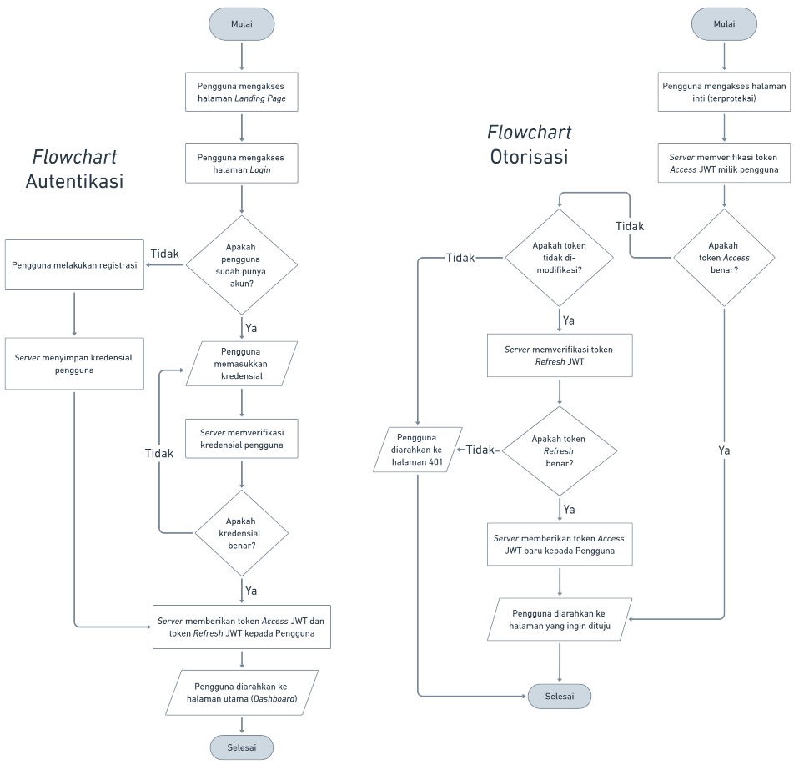
- Diagram alur autentikasi dan otorisasi pengguna

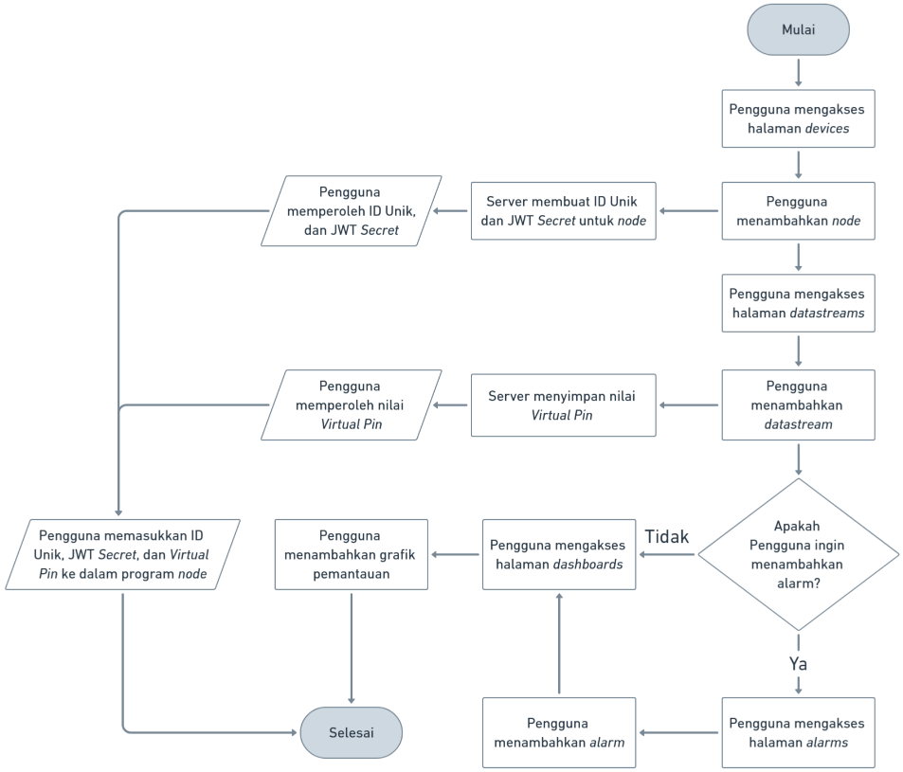
- Diagram alur penggunaan antarmuka aplikasi

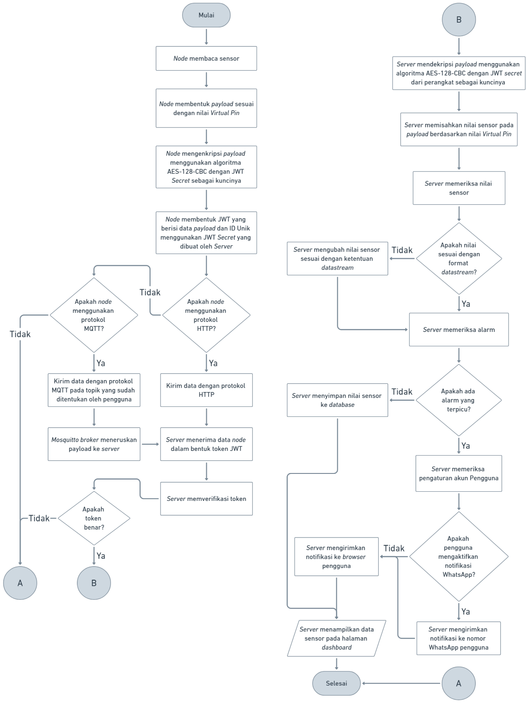
- Diagram alur node

- Tampilan UI pada Aplikasi
Rancangan UI dari aplikasi website dan Android dibuat menggunakan software Figma. Tabel 3.1 menunjukkan tampilan antarmuka pada aplikasi website, sedangkan Tabel 3.2 menunjukkan tampilan antarmuka pada aplikasi Android.
- Rancangan tampilan antarmuka aplikasi website
No | Nama Halaman | Gambar
1. | Login | 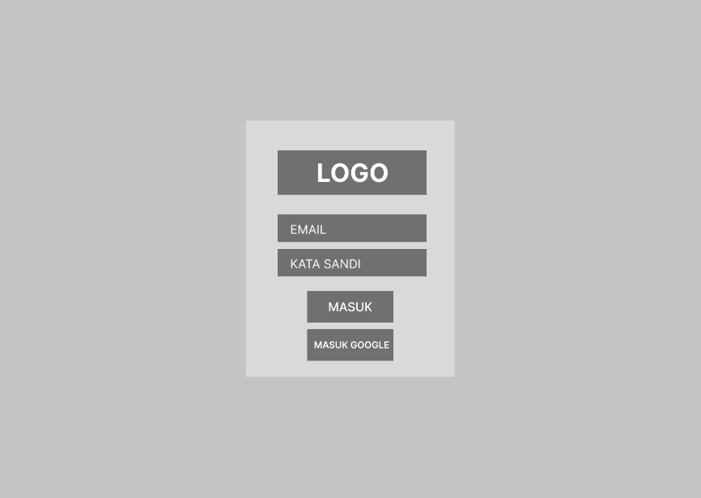
2. | Dashboard | 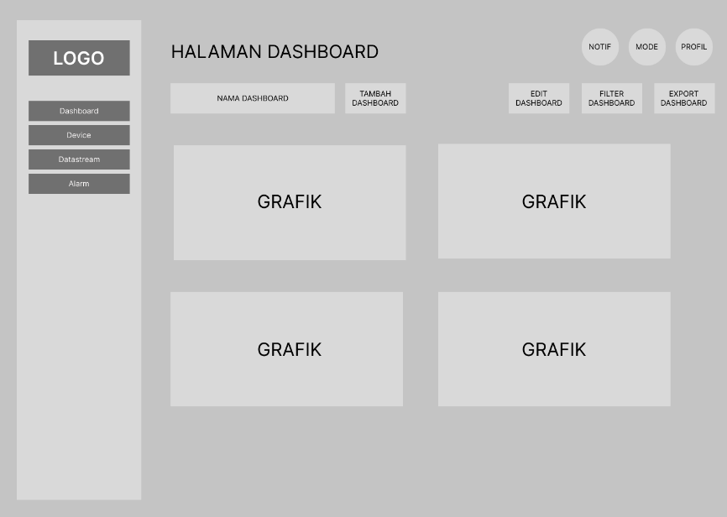
3. | Devices | 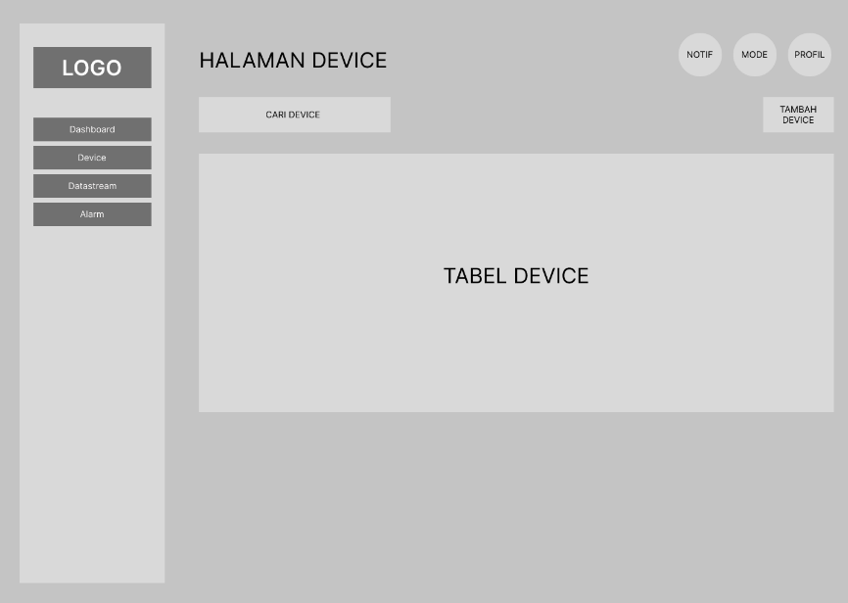
4. | Datastreams | 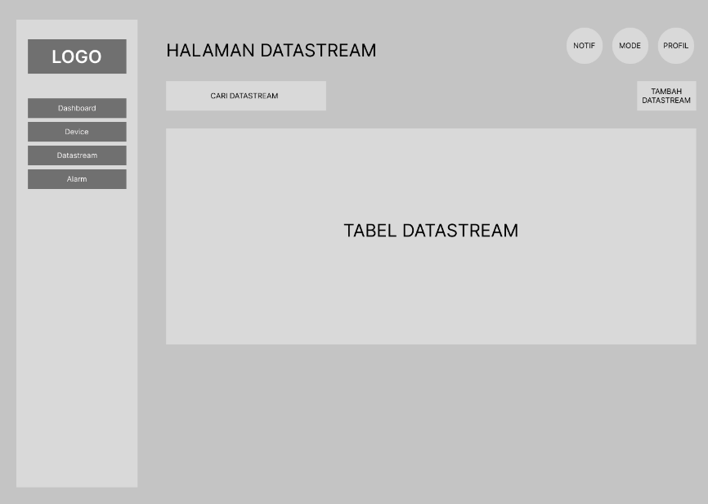
5. | Alarms | 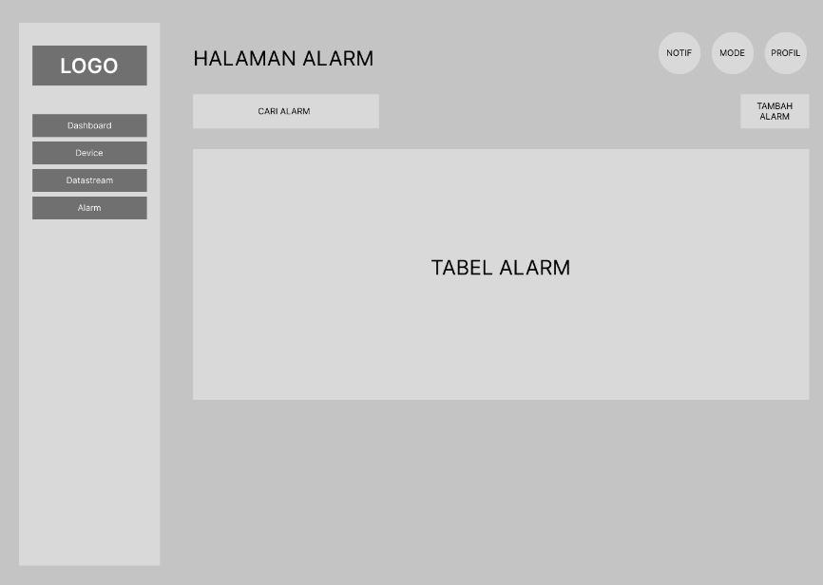

- Rancangan tampilan antarmuka aplikasi Android
No | Nama Halaman | Gambar
1. | Login | 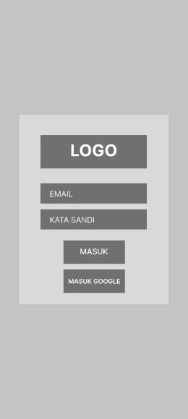
2. | Dashboard | 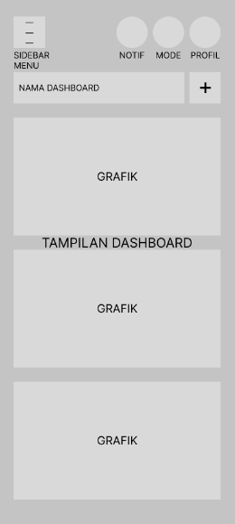
3. | Devices | 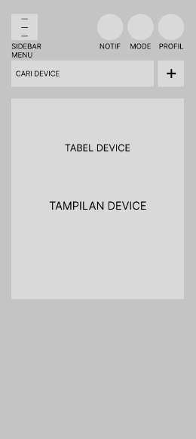
4. | Datastreams | 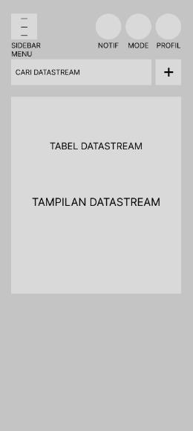
5. | Alarms | 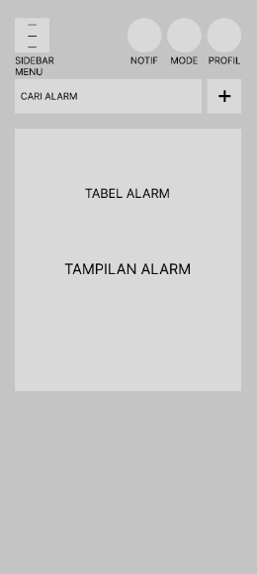
- Pembuatan
Pada tahap ini dilakukan pengerjaan aplikasi web dan Android dengan software Visual Studio Code. Tahap ini meliputi berbagai langkah untuk membangun sistem pemantauan limbah cair industri berbasis web dan Android. Langkah-langkah tersebut adalah:
- Membuat tabel data dalam basis data pada server sesuai rancangan basis data pada Gambar 3.6.
- Membuat kode untuk membangun API antara aplikasi web dan Android dengan basis data server dan web server. Pembuatan kode dilakukan menggunakan framework Node JS.
- Membuat kode untuk menjalankan tampilan aplikasi sesuai dengan rancangan UI yang sudah dibuat. Pembuatan kode dilakukan menggunakan framework Next JS dan bahasa pemrograman CSS.
- Pengujian
Pada tahap ini dilakukan pengujian sistem yang telah dibuat. Dalam tugas akhir ini terdapat lima pengujian, yaitu:
- Black Box Testing (Pengujian fungsionalitas)
Pengujian yang dilakukan pertama kali adalah Black Box Testing. Pengujian ini dilakukan untuk menguji apakah fungsionalitas aplikasi sudah benar dan sesuai dengan rancangan. Tabel 3.3 menunjukkan rancangan tabel pengujian fungsionalitas untuk aplikasi website dan Android.
- Rancangan pengujian fungsionalitas aplikasi website dan Android
No | Deskripsi pengujian | Parameter yang diharapkan | Kesesuaian hasil pengujian
1. | Melakukan login dengan data username dan password benar | Pengguna berhasil login
2. | Melakukan login dengan data username dan password salah | Pengguna gagal login
3. | Mengakses halaman dashboard | Pengguna akan diarahkan menuju halaman dashboard yang berisi widget dari tiap parameter lengkap dengan waktu terakhirnya
4. | Mengakses halaman devices | Pengguna dapat menampilkan daftar perangkat IoT
5. | Menambahkan perangkat IoT | Pengguna dapat menambahkan perangkat IoT pada halaman devices.
6. | Mengubah data perangkat IoT | Pengguna dapat mengubah data perangkat IoT pada halaman devices
7. | Menghapus perangkat IoT | Pengguna dapat menghapus perangkat IoT pada halaman devices
8. | Menambahkan datastream | Pengguna dapat menambahkan data datastream dari perangkat IoT pada halaman datasteams
9. | Mengubah datastream | Pengguna dapat mengubah data dari datastream halaman datastreams
10. | Menghapus datastream | Pengguna dapat menghapus datastream pada halaman datastreams
11. | Menambahkan grafik pemantauan | Pengguna dapat menambahkan grafik pemantauan pada halaman dashboard.
12. | Mengubah grafik pemantauan | Pengguna dapat mengubah grafik pemantauan pada halaman dashboard.
13. | Menghapus grafik pemantauan | Pengguna dapat menghapus grafik pemantauan pada halaman dashboard.
14. | Menambahkan alarm notifikasi | Pengguna dapat menambahkan alarm pada menu halaman dashboard.
15. | Mengubah alarm notifikasi | Pengguna dapat mengubah alarm pada menu halaman dashboard.
16. | Menghapus alarm notifikasi | Pengguna dapat menghapus alarm pada menu halaman dashboard.

- Pengujian Sistem Keamanan
Pengujian selanjutnya adalah pengujian sistem keamanan. Pengujian ini dilakukan untuk dapat mengetahui isi dari payload yang dikirimkan dan menguji integritas payload tersebut. Tabel 3.4 menunjukkan rancangan pengujian ini.

- Rancangan pengujian sistem keamanan
No. | Deskripsi Pengujian | Gambar
1. | Mengakses halaman aplikasi menggunakan token JWT yang benar.
2. | Mengakses halaman aplikasi menggunakan token JWT yang dimodifikasi.
3. | Mengakses halaman aplikasi tanpa disertai refresh token JWT
4. | Node mengirim data sensor menggunakan token yang benar
5. | Node mengirim data sensor menggunakan token yang kadaluarsa
6. | Node mengirim data sensor menggunakan token yang dimodifikasi
Selain pengujian-pengujian tersebut, dilakukan pula pengujian tambahan yang bertujuan untuk mengevaluasi kekuatan secret key yang digunakan dalam proses penandatanganan token JWT. Aspek yang diuji meliputi analisis entropy dari secret JWT untuk menilai tingkat keunikan serta kompleksitasnya secara matematis, dan simulasi serangan brute force terhadap token JWT untuk mengukur ketahanan secret terhadap eksploitasi berbasis enumerasi kunci. Pengujian ini memberikan pemahaman kuantitatif dan praktis mengenai seberapa aman secret yang digunakan terhadap upaya pemalsuan token. Pengukuran entropy dilakukan menggunakan Persamaan (2.3). Sementara itu, jumlah kemungkinan kombinasi karakter dalam brute force dihitung dengan Persamaan (2.4) dan estimasi waktu brute force dihitung menggunakan Persamaan (2.5).
- Pengujian Notifikasi
Pengujian selanjutnya adalah pengujian notifikasi. Pengujian ini dilakukan untuk menguji keberhasilan aplikasi dalam memunculkan notifikasi pada browser dan WhatsApp. Tabel 3.5 menunjukkan rancangan pengujian ini.

- Rancangan pengujian notifikasi
No. | Deskripsi Pengujian | Gambar
1. | Menampilkan pesan notifikasi pada nomor browser saat ada alarm yang terpicu atau ada peringatan perangkat yang offline
2. | Menampilkan pesan notifikasi pada nomor WhatsApp saat ada alarm yang terpicu atau ada peringatan perangkat yang offline

- Pengujian Performa
Pengujian selanjutnya adalah pengujian performa. Pengujian ini dilakukan untuk dapat mengetahui penggunaan memori, processor (CPU), dan jaringan. Dalam pengujian performa aplikasi website, digunakan fitur ‘Network Monitor’ pada browser Google Chrome. Fitur ini digunakan untuk memperoleh waktu yang dibutuhkan untuk memuat halaman. Waktu yang diambil adalah waktu dimuatnya struktur HTML halaman saja (waktu DOMContentLoaded), waktu dimuatnya halaman tanpa ikon (waktu load), dan waktu dimuatnya keseluruhan halaman (waktu finish). Tabel 3.6 menunjukkan rancangan pengujian ini.
- Rancangan pengujian performa aplikasi website
No. | Halaman | Waktu memuat (ms)
No. | Halaman | DOMContentLoaded | Load | Finish
1. | Login
2. | Dashboards
3. | Devices
4. | Datastreams
5. | Alarms

Sementara pada pengujian performa aplikasi Android, digunakan fitur “Android Profiler” pada software Android Studio. Fitur ini dapat menyediakan informasi mengenai bagaimana kondisi CPU dan memori saat aplikasi dijalankan.
- Load Testing
Pada bab ini akan dijelaskan rancangan pengujian load testing yang bertujuan untuk mengevaluasi performa sistem web dalam menangani beban akses dari sejumlah pengguna secara bersamaan. Pengujian dilakukan pada halaman-halaman utama sistem, yaitu landing page (halaman awal), login, dashboards, datastreams, devices, dan alarms, karena halaman-halaman tersebut merupakan komponen inti yang paling sering digunakan oleh pengguna. Parameter yang digunakan dalam pengujian meliputi error rate, response time, dan throughput. Ketiga parameter ini dipilih karena berhubungan langsung dengan stabilitas, kecepatan, dan kapasitas sistem dalam memberikan layanan. Selain itu, hasil pengujian juga akan ditambahkan dengan perhitungan Application Performance Index (APDEX) sebagai metrik tambahan untuk mengukur tingkat kepuasan pengguna berdasarkan waktu respons yang diterima.
Pengujian dilakukan dengan variasi jumlah pengguna secara bertahap, mulai dari 10, 25, 50, 100, hingga 150 pengguna, untuk mengetahui batas kemampuan sistem dalam menangani beban kerja yang meningkat. Rancangan tabel pengujian yang akan digunakan dapat dilihat pada Tabel 3.7
- Rancangan pengujian Load Testing
Jumlah Pengguna | Response Time (ms) | Error Rate (%) | Throughput (Transaction/s) | APDEX
10
25
50
100
150

- User Acceptance Testing (UAT)
UAT dilakukan untuk memperoleh umpan balik langsung dari pengguna terhadap kualitas antarmuka dan pengalaman pengguna (UI/UX) dari sistem berbasis web yang telah dikembangkan. Dalam pengujian ini, penyusun menggunakan pendekatan kualitatif dengan menyebarkan kuesioner yang terdiri dari beberapa pernyataan yang relevan dengan aspek UI/UX kepada sejumlah responden terpilih. Setiap responden memberikan tanggapan terhadap setiap pernyataan menggunakan Skala Likert empat poin, yaitu: sangat tidak setuju, tidak setuju, setuju, dan sangat setuju.
Data yang diperoleh dari hasil kuesioner kemudian diolah untuk memperoleh nilai rata-rata dari setiap pernyataan menggunakan Persamaan (2.1). Selanjutnya, nilai rata-rata tersebut dikonversi ke dalam bentuk persentase penerimaan dengan menggunakan Persamaan (2.2). Dengan menggunakan dua rumus tersebut, hasil dari kuisioner dapat dianalisis untuk mengetahui sejauh mana sistem diterima oleh pengguna dari sisi kenyamanan visual, kemudahan navigasi, kecepatan akses, kejelasan informasi, dan elemen-elemen UX lainnya.
Pernyataan-pernyataan yang digunakan dalam kuesioner disusun berdasarkan prinsip evaluasi antarmuka dan pengalaman pengguna yang mencakup aspek visual, navigasi, kecepatan akses, serta keterbacaan informasi. Daftar lengkap pernyataan yang diajukan kepada responden disajikan pada Tabel 3.7.
- Daftar pernyataan kuesioner pengujian UAT
No. | Pernyataan | Aspek
1. | Data grafik yang ditampilkan secara visual mudah dipahami. | Visualisasi dan Antarmuka
2. | Penggunaan warna pada grafik (seperti merah dan hijau) sudah cukup jelas untuk membedakan perangkat sensor. | Visualisasi dan Antarmuka
3. | Keterangan pada grafik (judul, label sumbu, dan legenda) mudah dimengerti oleh pengguna. | Visualisasi dan Antarmuka
4. | Antarmuka halaman Devices terlihat rapi dan mudah dipahami. | Visualisasi dan Antarmuka
5. | Antarmuka halaman Datastreams terlihat rapi dan mudah dipahami. | Visualisasi dan Antarmuka
6. | Antarmuka halaman Alarms terlihat rapi dan mudah dipahami. | Visualisasi dan Antarmuka
7. | Riwayat notifikasi dapat diakses dengan mudah oleh pengguna. | Navigasi dan Akses Informasi
8. | Pengguna dapat dengan mudah beralih antara mode gelap dan terang. | Visualisasi dan Antarmuka
9. | Mode gelap memiliki kontras warna yang baik dan nyaman untuk dilihat. | Visualisasi dan Antarmuka
10. | Teks dan ikon tetap jelas terlihat dalam kedua mode (gelap maupun terang). | Visualisasi dan Antarmuka
11. | Fitur filter atau penyaringan data bekerja dengan baik dan mudah digunakan. | Fungsionalitas dan Interaksi
12. | Pengaturan widget saat menambahkan grafik baru (seperti mengisi nama dan memilih datastream) mudah dipahami. | Fungsionalitas dan Interaksi
13. | Perubahan tata letak dan ukuran grafik terasa fleksibel dan responsif. | Fungsionalitas dan Interaksi
14. | Proses ekspor berjalan lancar tanpa hambatan teknis. | Fungsionalitas dan Interaksi
15. | Opsi “Sesuai Filter” dan “Semua Data” membantu dalam menyesuaikan kebutuhan ekspor. | Fungsionalitas dan Interaksi
16. | Tombol “Edit” dan “Tambah Dashboard” mudah ditemukan pada halaman. | Navigasi dan Akses Informasi
17. | Fungsi pencarian device mudah digunakan dan efektif. | Navigasi dan Akses Informasi
18. | Pengguna dapat memahami daftar device tanpa perlu penjelasan tambahan. | Navigasi dan Akses Informasi
19. | Fungsi pencarian datastream mudah digunakan dan efektif. | Navigasi dan Akses Informasi
20. | Pengguna dapat memahami daftar datastream tanpa perlu penjelasan tambahan. | Navigasi dan Akses Informasi
21. | Fungsi pencarian alarm mudah digunakan dan efektif | Navigasi dan Akses Informasi
22. | Pengguna dapat memahami daftar alarm tanpa perlu penjelasan tambahan. | Navigasi dan Akses Informasi
23. | Sistem memberikan umpan balik yang cukup setelah perubahan disimpan. | Umpan Balik Sistem
24. | Sistem memberikan umpan balik yang cukup setelah device ditambahkan. | Umpan Balik Sistem
25. | Sistem memberikan umpan balik yang cukup saat device akan dihapus. | Umpan Balik Sistem
26. | Sistem memberikan umpan balik yang cukup setelah datastream ditambahkan. | Umpan Balik Sistem
27. | Sistem memberikan umpan balik yang cukup saat datastream akan dihapus. | Umpan Balik Sistem
28. | Sistem memberikan umpan balik yang cukup setelah alarm ditambahkan. | Umpan Balik Sistem
29. | Sistem memberikan umpan balik yang cukup saat alarm akan dihapus. | Umpan Balik Sistem
30. | Formulir penambahan device memiliki label dan instruksi yang jelas. | Formulir dan Kejelasan Instruksi
31. | Formulir penambahan datastream memiliki label dan instruksi yang jelas. | Formulir dan Kejelasan Instruksi
32. | Formulir penambahan alarm memiliki label dan instruksi yang jelas. | Formulir dan Kejelasan Instruksi
33. | Notifikasi muncul dengan jelas saat alarm terpicu. | Notifikasi dan Respons Sistem
34. | Sistem memberikan informasi notifikasi yang mudah dipahami. | Notifikasi dan Respons Sistem
Tabel 3.7 menunjukkan bahwa setiap pernyataan telah dirancang untuk menggambarkan persepsi pengguna terhadap elemen-elemen utama dari UI/UX sistem. Dengan menggunakan Skala Likert, responden dapat mengungkapkan tingkat kesetujuan mereka terhadap setiap pernyataan tersebut.
- Evaluasi
Pada tahap ini dilakukan proses debugging dan perilisan, kemudian dilanjutkan dengan pembahasan hasil penelitian. Debugging dilakukan untuk mengatasi ketidakselarasan kode. Ketidakselarasan kode ini biasanya sebuah galat yang tidak terdeteksi saat pembuatan hingga proses compiling dan hanya akan terlihat setelah program dijalankan. Selain itu, debugging juga digunakan sebagai peninjau apakah aplikasi sudah sesuai dan dapat dengan mudah dipahami oleh pengguna. Untuk aplikasi web, akan dirilis pada server Misred-IoT dengan domain https://misred-iot.com/. Adapun aplikasi Android dapat dipasang pada perangkat Android melalui implementasi Android WebView, dengan cara menekan menu ”Tambahkan ke Layar Utama” pada browser perangkat Android.

BAB IV
HASIL PENGUJIAN DAN ANALISIS
- Hasil Pengujian Fungsionalitas Aplikasi (Black Box Testing)
Hasil dari black box testing adalah berupa sukses atau gagalnya aplikasi berjalan sesuai skenario. Pada pengujian ini hanya berfokus pada fungsionalitas dan keluaran aplikasi. Hasil pengujian fungsionalitas dapat dilihat dengan grafik pada Gambar 4.1.

- Diagram hasil pengujian Black Box

Berdasarkan hasil pengujian black box terhadap sistem, telah dilakukan 16 skenario pengujian yang mencakup seluruh fitur utama pada aplikasi, antara lain proses login, manajemen perangkat IoT, pengelolaan datastream, visualisasi grafik pemantauan, serta pengaturan alarm notifikasi. Hasil pengujian disajikan dalam bentuk diagram lingkaran yang menggambarkan distribusi status pengujian terhadap masing-masing fungsi. Dari keseluruhan pengujian, seluruh skenario menunjukkan status “Sesuai” (100%), yang berarti semua fungsi berjalan sesuai dengan parameter yang diharapkan. Hasil ini menunjukkan bahwa dari sisi fungsionalitas, sistem telah memenuhi kebutuhan dasar pengguna sebagaimana dirancang pada tahap perancangan sistem. Setiap input yang diberikan menghasilkan output yang sesuai, serta tidak ditemukan kesalahan dalam alur proses maupun tampilan antar muka pengguna pada saat pengujian dilakukan.
Data hasil pengujian fungsionalitas aplikasi terbagi ke dalam 16 bagian, mencakup platform website maupun Android, di antaranya:
    - Login Berhasil
Proses login dilakukan dengan mengisi alamat email dan kata sandi pengguna, kemudian menekan tombol masuk. Alternatifnya, pengguna juga dapat melakukan login melalui akun Google dengan memilih opsi “Login dengan Gmail”. Apabila proses login berhasil, sistem akan langsung mengarahkan pengguna ke halaman dashboard. Pada halaman ini, ditampilkan daftar panduan penggunaan awal yang ditujukan bagi pengguna baru agar dapat memahami dan menggunakan aplikasi secara optimal. Daftar panduan terbaru dapat terlihat seperti Gambar 4.2.
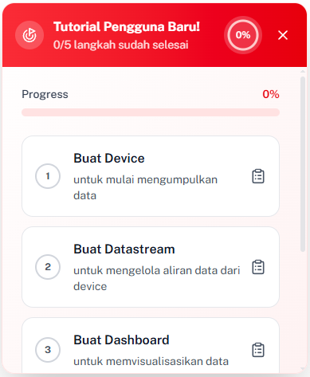
- Daftar panduan pengguna baru

Pengguna baru dapat mengikuti panduan tersebut dengan menekan daftar langkah yang tersedia. Terdapat lima langkah utama dalam panduan ini, yaitu:
1) | Buat Device : | Langkah pertama adalah membuat atau menambahkan device (perangkat IoT) yang akan digunakan. Langkah ini bertujuan untuk memulai proses pengumpulan data dari perangkat yang terhubung.
2) | Buat Datastream : | Langkah kedua adalah membuat atau menambahkan datastream, yang digunakan untuk mengelola aliran data dari perangkat IoT yang telah ditambahkan.
3) | Buat Dashboard : | Langkah ketiga adalah membuat dashboard baru yang memungkinkan pengguna untuk memvisualisasikan data serta menambahkan widget sesuai kebutuhan.
4) | Buat Widget : | Langkah keempat adalah menambahkan widget atau grafik dengan menekan tombol edit pada halaman dashboards.
5) | Buat Alarm : | Langkah kelima adalah membuat alarm yang berfungsi untuk menetapkan ambang batas pada parameter tertentu, sehingga sistem dapat memberikan notifikasi peringatan apabila terjadi pelampauan nilai.
Setiap langkah yang diselesaikan akan meningkatkan presentase panduan pengguna hingga mencapai 100%, yang menandakan bahwa seluruh panduan telah berhasil dilaksanakan.
    - Login Gagal
Proses login dapat dinyatakan gagal apabila pengguna memasukkan alamat email atau kata sandi yang tidak sesuai. Dalam kondisi tersebut, sistem akan menampilkan indikator berupa pesan peringatan “Login gagal!” disertai dengan keterangan “Kredensial tidak valid”, sebagaimana ditunjukkan pada Gambar 4.3.
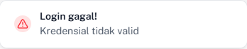
- Login gagal

Indikator ini muncul khususnya ketika pengguna telah mendaftarkan akun secara manual melalui halaman registrasi. Namun, apabila pengguna mencoba login menggunakan akun yang didaftarkan melalui integrasi akun Google tanpa menggunakan tombol “Login dengan Gmail”, sistem akan menampilkan indikator “Login gagal!” dengan keterangan “Silakan gunakan tombol login dengan Google”, seperti diperlihatkan pada Gambar 4.4.
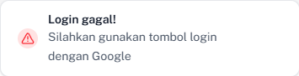
- Login gagal menggunakan akun Google

Selain itu, apabila pengguna menekan tombol login tanpa mengisi kolom email maupun kata sandi, sistem akan menampilkan indikator kesalahan pada masing-masing kolom yang belum diisi, sebagaimana ditunjukkan pada Gambar 4.5.
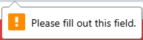
- Indikator kolom kosong

    - Mengakses Halaman Dashboard
Pada halaman Dashboard, pengguna dapat melihat grafik yang telah ditambahkan sebelumnya. Data yang ditampilkan pada grafik dapat disaring berdasarkan rentang waktu tertentu dengan menekan tombol Filter, sebagaimana ditunjukkan pada Gambar 4.6 dengan filter berdasarkan jumlah data dan Gambar 4.7 dengan filter berdasarkan waktu. Untuk menambahkan grafik baru, pengguna harus terlebih dahulu memasuki mode Edit, dengan ketentuan bahwa dashboard telah dibuat sebelumnya. Selain itu, pada halaman ini, pengguna juga memiliki kemampuan untuk membuat lebih dari satu dashboard sesuai dengan kebutuhan visualisasi data. Pada halaman dashboard terdapat beberapa komponen seperti pada Gambar 4.6, yaitu:
1) | Nama Dashboard : | Kolom ini menampilkan nama dashboard yang telah ditambahkan oleh pengguna.
2) | Tombol : | Tombol ini digunakan untuk menambahkan dashboard.
3) | Kanvas Dashboard : | Ini merupakan bagian yang menampilkan grafik yang telah ditambahkan.
4) | Ikon Notifikasi : | Ikon ini untuk menampilkan dan melihat daftar riwayat notifikasi.
5) | Ikon Tema : | Ikon untuk merubah tema latar menjadi gelap atau terang.
6) | Ikon Profil : | Ikon untuk melihat profil pengguna dan terdapat tombol keluar.

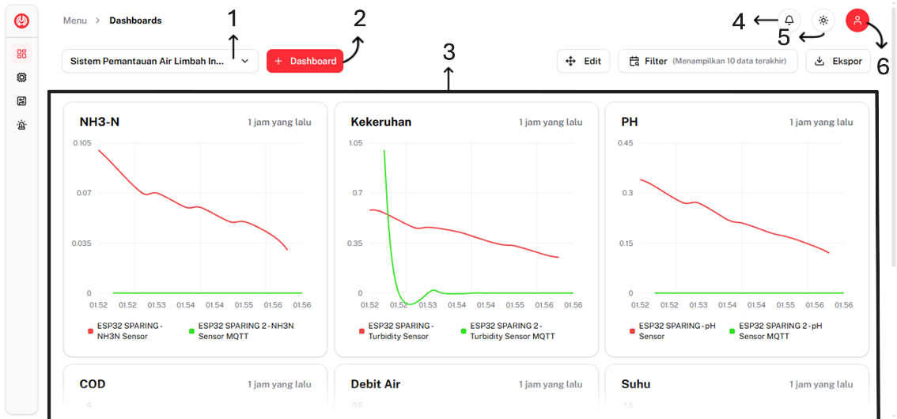
- Halaman dashboard dengan filter berdasarkan jumlah data

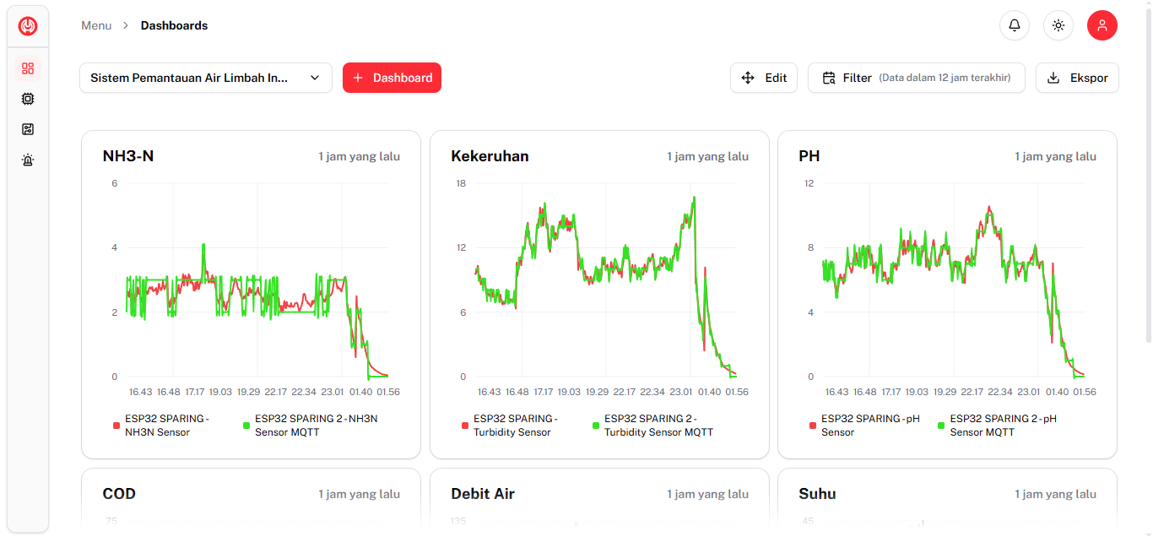
- Halaman dashboard dengan filter berdasarkan waktu

    - Mengakses Halaman Devices
Pada halaman Devices, pengguna dapat melihat daftar perangkat atau perangkat IoT yang telah ditambahkan sebelumnya. Tampilan halaman ini disusun dalam bentuk tabel yang memuat informasi terkait perangkat yang tersedia, sebagaimana ditunjukkan pada Gambar 4.8.
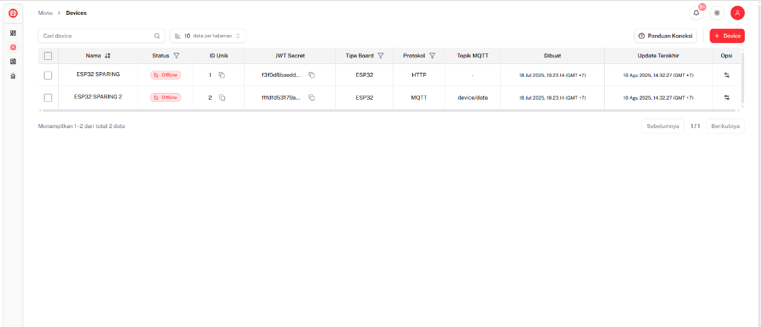
- Halaman devices

Adapun isi dari tabel tersebut meliputi:
1) | Nama : | Kolom ini menampilkan nama perangkat IoT yang telah ditambahkan oleh pengguna.
2) | Status : | Kolom ini menampilkan status konektivitas perangkat. Perangkat akan berstatus Offline apabila tidak terhubung dengan server, dan Online apabila perangkat berhasil terhubung dengan server.
3) | JWT Secret : | Kolom ini memuat token JWT yang diperlukan oleh perangkat untuk dapat terhubung dengan server.
4) | Tipe Board : | Kolom ini mencantumkan jenis board yang digunakan oleh perangkat.
5) | Protokol : | Kolom ini menunjukkan jenis protokol komunikasi yang digunakan oleh perangkat.
6) | Topik MQTT : | Kolom ini berisi topik yang digunakan apabila perangkat menggunakan protokol MQTT untuk berkomunikasi dengan server.
7) | Dibuat : | Kolom ini menunjukkan waktu saat data perangkat pertama kali dibuat.
8) | Update Terakhir: | Kolom ini menampilkan waktu terakhir data perangkat diperbarui atau diubah.
9) | Opsi : | Kolom ini menyediakan tombol untuk mengubah maupun menghapus data perangkat yang telah ditambahkan.

    - Menambahkan Perangkat IoT
Penambahan perangkat IoT dapat dilakukan dengan menekan tombol “+ Device” yang terletak di pojok kanan atas tabel pada halaman Devices. Setelah tombol tersebut ditekan, akan muncul formulir “Tambah Device” sebagaimana ditunjukkan pada Gambar 4.9.
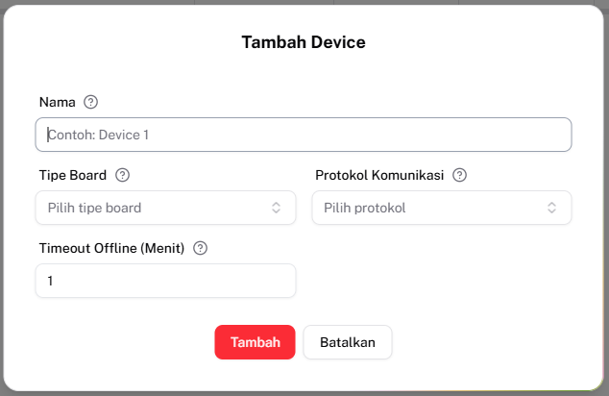
- Formulir tambah device

Formulir ini terdiri atas beberapa isian, antara lain:
1) | Nama : | Kolom isian untuk memberikan nama pada perangkat (device) yang akan ditambahkan.
2) | Tipe Board : | Kolom berupa pilihan jenis board yang akan digunakan, seperti ESP32, ESP8266, Arduino, Raspberry Pi, atau opsi lainnya.
3) | Protokol Komunikasi : | Kolom berupa pilihan jenis protokol komunikasi yang digunakan oleh perangkat, yaitu HTTP atau MQTT.
4) | Topik MQTT : | Kolom isian untuk menentukan topic yang akan digunakan oleh perangkat jika protokol yang dipilih adalah MQTT. Kolom ini hanya akan ditampilkan apabila pengguna memilih protokol MQTT, sebagaimana diperlihatkan pada Gambar 4.10.
5) | Timeout Offline | Kolom berupa isian untuk menentukan waktu jeda pengiriman data. Jika perangkat tidak mengirimkan data apapun ke server dalam rentang waktu ini, maka server akan menganggap perangkat tersebut tidak aktif atau offline.
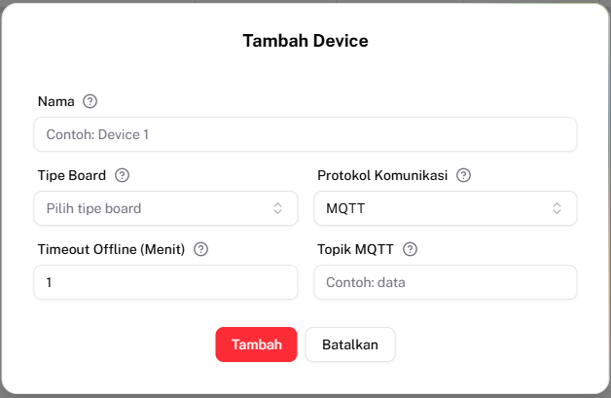
- Formulir tambah device ketika memilih protokol MQTT

Setelah perangkat (device) berhasil ditambahkan, akan ditampilkan indikator keberhasilan sebagaimana ditunjukkan pada Gambar 4.11.
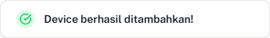
- Indikator berhasil menambahkan perangkat

    - Mengubah Data Perangkat IoT
Pengubahan data perangkat dapat dilakukan dengan menekan tombol edit pada kolom Opsi. Setelah tombol ditekan, sistem akan menampilkan formulir bertajuk “Edit [Nama Device]” yang memuat informasi perangkat yang telah ditambahkan sebelumnya, sebagaimana ditunjukkan pada Gambar 4.12.
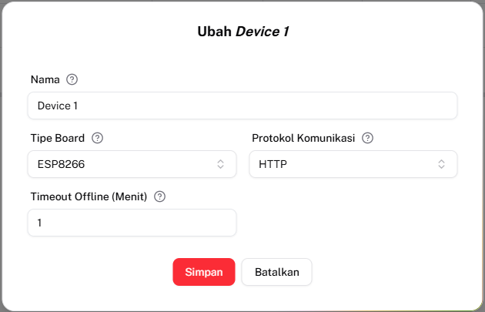
- Formulir edit device

Setelah proses penyimpanan data berhasil dilakukan, sistem akan menampilkan indikator sebagai konfirmasi keberhasilan, seperti diperlihatkan pada Gambar 4.13.
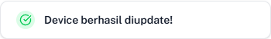
- Indikator berhasil mengubah data perangkat

    - Menghapus Perangkat IoT
Pengguna dapat menghapus data perangkat IoT dengan menekan tombol “Hapus” yang tersedia pada kolom Opsi. Setelah tombol tersebut ditekan, sistem akan menampilkan dialog konfirmasi penghapusan yang berisi peringatan mengenai konsekuensi dari tindakan tersebut, yaitu seluruh data yang terkait dengan perangkat akan turut terhapus dan tindakan ini bersifat permanen serta tidak dapat dibatalkan, sebagaimana ditunjukkan pada Gambar 4.14.
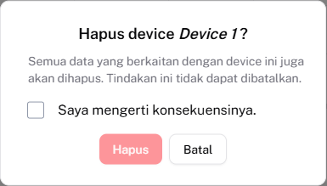
- Peringatan persetujuan hapus device

Setelah pengguna menyetujui konsekuensi dengan mencentang pernyataan persetujuan dan menekan tombol “Hapus”, sistem akan menampilkan indikator bahwa proses penghapusan telah berhasil, sebagaimana diperlihatkan pada Gambar 4.15.
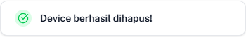
- Indikator berhasil menghapus perangkat

    - Menampilkan Halaman Datastreams
Pada halaman Datastreams, pengguna dapat melihat daftar datastream yang berasal dari perangkat IoT yang telah ditambahkan sebelumnya. Tampilan halaman ini disusun dalam bentuk tabel yang menyajikan informasi detail mengenai masing-masing datastream dari perangkat yang tersedia. Adapun isi dari tabel tersebut meliputi:
1) | Nama : | Kolom ini menampilkan nama datastream atau parameter yang telah ditambahkan oleh pengguna.
2) | Device : | Kolom ini menunjukkan nama perangkat (device) yang terhubung dengan datastream tersebut.
3) | Virtual Pin : | Kolom ini menampilkan nomor virtual pin yang digunakan oleh datastream untuk keperluan visualisasi pada halaman dashboard.
4) | Tipe Data : | Kolom ini menunjukkan jenis data dari datastream atau parameter yang digunakan, yaitu Integer atau Double.
5) | Satuan : | Kolom ini menampilkan satuan pengukuran yang digunakan untuk data dari datastream atau parameter.
6) | Min : | Kolom ini menunjukkan nilai minimum yang diperbolehkan untuk datastream atau parameter tersebut.
7) | Max : | Kolom ini menunjukkan nilai maksimum yang diperbolehkan untuk datastream atau parameter tersebut.
8) | Opsi : | Kolom ini menyediakan tombol untuk mengedit maupun menghapus data datastream yang telah ditambahkan.
Tampilan halaman Datastreamsdapat dilihat pada Gambar 4.16.
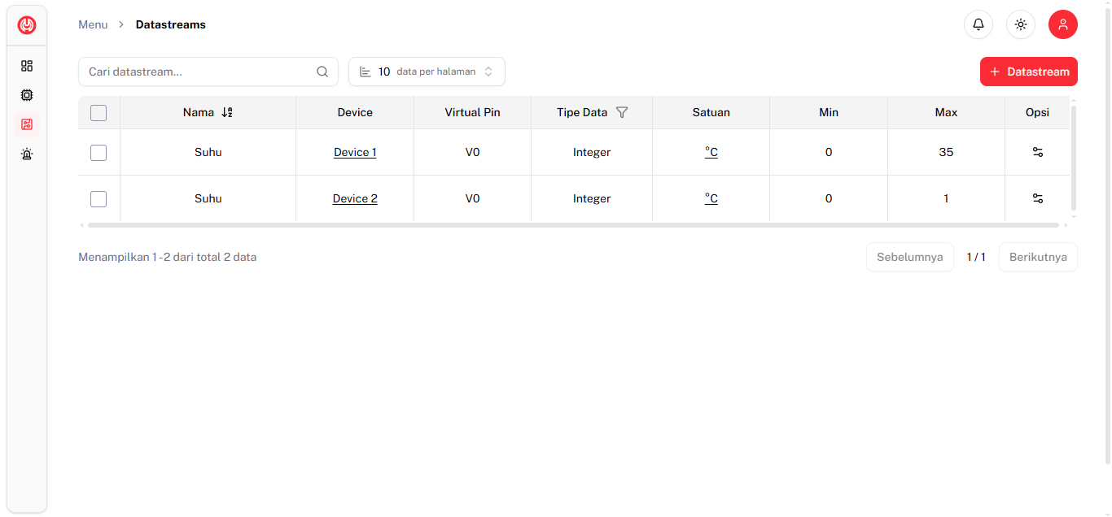
- Halaman datastreams

    - Menambahkan Datastream
Penambahan datastream dapat dilakukan dengan menekan tombol “+ Datastream” yang terletak di pojok kanan atas tabel pada halaman Datastreams. Setelah tombol tersebut ditekan, akan muncul formulir “Tambah Datastream” sebagaimana ditunjukkan pada Gambar 4.17.
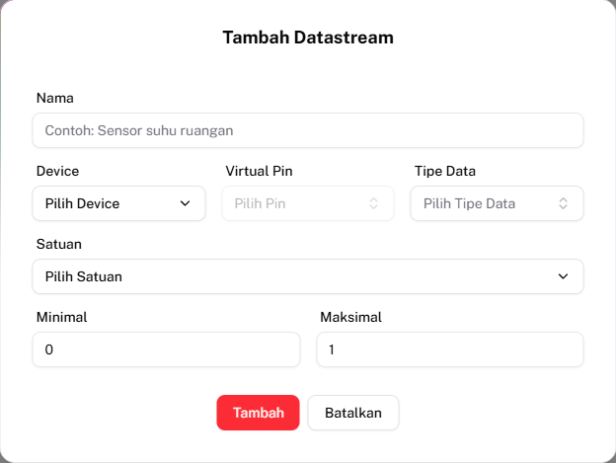
- Formulir tambah datastream

Setelah datastream berhasil ditambahkan, akan ditampilkan indikator keberhasilan sebagaimana ditunjukkan pada Gambar 4.18.
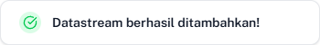
- Indikator berhasil menambahkan datastream

    - Mengubah Datastream
Pengubahan data perangkat dapat dilakukan dengan menekan tombol edit pada kolom Opsi. Setelah tombol ditekan, sistem akan menampilkan formulir berjudul “Edit [Nama Datastream]” yang memuat informasi perangkat yang telah ditambahkan sebelumnya, sebagaimana ditunjukkan pada Gambar 4.19.
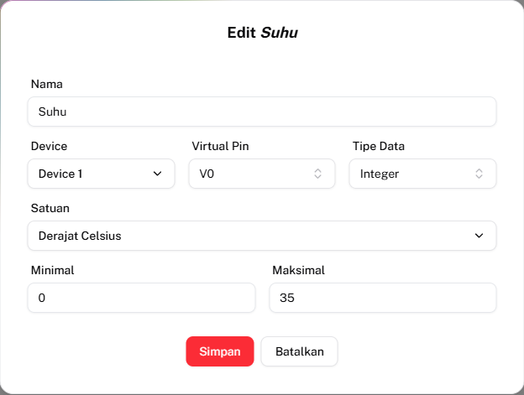
- Formulir edit datastream

Setelah proses penyimpanan data berhasil dilakukan, sistem akan menampilkan indikator sebagai konfirmasi keberhasilan, seperti diperlihatkan pada Gambar 4.20.
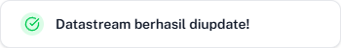
- Indikator berhasil mengubah datastream

    - Menghapus Datastream
Pengguna dapat menghapus data datastream dengan menekan tombol “Hapus” yang tersedia pada kolom Opsi. Setelah tombol tersebut ditekan, sistem akan menampilkan dialog konfirmasi penghapusan yang berisi peringatan mengenai konsekuensi dari tindakan tersebut, yaitu seluruh data yang terkait dengan perangkat akan turut terhapus dan tindakan ini bersifat permanen serta tidak dapat dibatalkan, sebagaimana ditunjukkan pada Gambar 4.21.
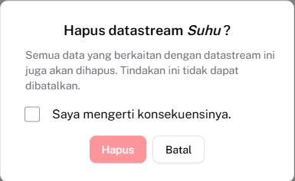
- Peringatan persetujuan hapus datastream
Setelah pengguna menyetujui konsekuensi dengan mencentang pernyataan persetujuan dan menekan tombol “Hapus”, sistem akan menampilkan indikator bahwa proses penghapusan telah berhasil, sebagaimana diperlihatkan pada Gambar 4.22.
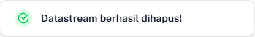
- Indikator berhasil hapus datastream

    - Menambahkan Grafik Pemantauan
Penambahan grafik dapat dilakukan setelah pengguna terlebih dahulu membuat data perangkat dan datastream yang terkait. Proses ini dilakukan melalui halaman Dashboard, dengan langkah awal membuat dashboard baru dengan menekan tombol “+ Dashboard”. Setelah dashboard berhasil dibuat, pengguna dapat mengaktifkan mode pengeditan dengan menekan tombol Edit yang terletak di pojok kanan atas halaman. Pada mode ini, pengguna dapat menambahkan jenis grafik seperti diagram garis atau diagram area, sebagaimana ditunjukkan pada Gambar 4.23.
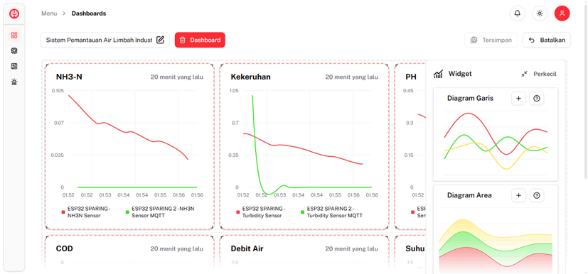
- Mode edit halaman dashboard

Grafik dapat ditambahkan dengan dua cara, yaitu menekan tombol “+” atau menarik jenis grafik yang diinginkan ke dalam kanvas dashboard. Setelah grafik diletakkan pada kanvas, sistem akan menampilkan formulir konfigurasi grafik seperti diperlihatkan pada Gambar 4.24. Formulir ini terdiri dari beberapa komponen isian, yaitu:
1) | Nama : | Kolom isian untuk memberikan nama pada grafik (widget) yang akan ditambahkan.
2) | Device & Datastream : | Kolom pilihan untuk menentukan dari perangkat (device) mana yang ingin ditambahkan beserta datastream-nya.
Setelah mengisi seluruh komponen pada formulir konfigurasi, pengguna dapat menyesuaikan posisi dan ukuran grafik sesuai kebutuhan.
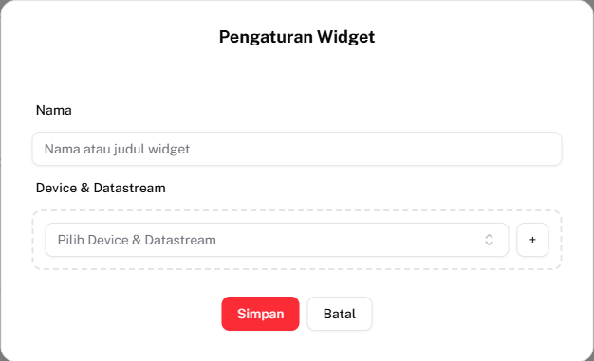
- Formulir pengaturan grafik (widget)

Jika telah selesai, pengguna dapat menekan tombol “Simpan” yang terletak di pojok kanan atas halaman. Setelah proses penyimpanan berhasil, sistem akan menampilkan indikator keberhasilan, sebagaimana ditunjukkan pada Gambar 4.25.
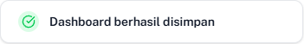
- Indikator berhasil menyimpan dashboard

    - Mengubah Grafik Pemantauan
Pengubahan grafik dapat dilakukan dengan memasuki mode edit pada halaman Dashboard. Dalam mode ini, pengguna dapat melakukan penyesuaian terhadap ukuran, posisi, serta data yang terkait oleh grafik, termasuk data perangkat (device) maupun parameter (datastream) yang digunakan. Untuk mengubah data yang ditampilkan pada grafik, pengguna dapat menekan tombol Opsi yang terletak di pojok kanan atas grafik saat berada dalam mode edit. Setelah tombol tersebut ditekan, sistem akan menampilkan formulir pengaturan seperti yang ditunjukkan pada Gambar 4.26. Setelah proses penyimpanan berhasil, sistem akan menampilkan indikator keberhasilan, sebagaimana ditunjukkan pada Gambar 4.25.

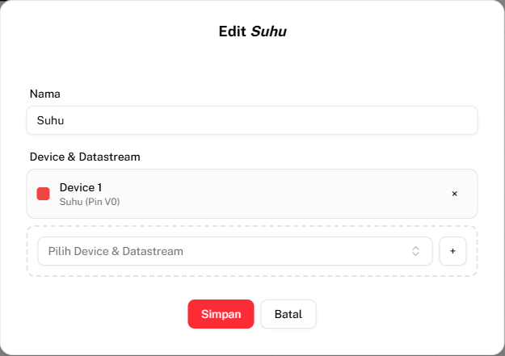
- Formulir edit grafik (widget)

    - Menghapus Grafik Pemantauan
Penghapusan grafik dapat dilakukan oleh pengguna dengan menekan tombol “Hapus” yang terletak di pojok kanan atas grafik saat berada dalam mode Edit pada halaman Dashboard. Setelah grafik dihapus dari kanvas dashboard dan pengguna menekan tombol “Simpan”, sistem akan menghapus grafik tersebut dari tampilan dashboard secara permanen dan menampilkan indikator keberhasilan, sebagaimana ditunjukkan pada Gambar 4.25.

    - Menambahkan Alarm Notifikasi
Penambahan alarm dapat dilakukan dengan menekan tombol “Tambah Alarm” pada halaman Alarms. Setelah tombol tersebut ditekan, sistem akan menampilkan formulir konfigurasi seperti yang ditunjukkan pada Gambar 4.27. Formulir ini terdiri atas beberapa komponen isian, antara lain:
1) | Deskripsi : | Kolom isian untuk memberikan deskripsi pada alarm yang akan ditambahkan.
2) | Device : | Kolom pilihan untuk menentukan perangkat yang akan dikaitkan dengan alarm.
3) | Datastream : | Kolom pilihan untuk memilih datastream dari perangkat yang telah ditentukan sebelumnya.
4) | Tunggu : | Kolom isian untuk menetapkan waktu jeda pengiriman ulang notifikasi alarm dalam satuan menit.
5) | Kondisi : | Kolom isian untuk menetapkan ambang batas nilai suatu parameter yang akan memicu alarm.
6) | Status : | Tombol pengaturan untuk menentukan apakah alarm dalam kondisi aktif atau tidak aktif guna menerima notifikasi.

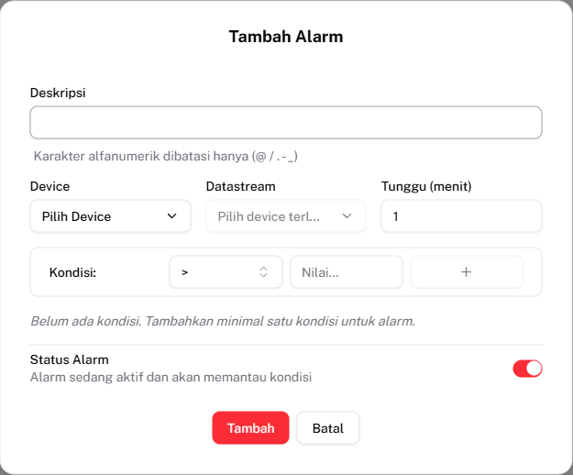
- Formulir tambah alarm

Setelah alarm berhasil ditambahkan, akan ditampilkan indikator keberhasilan, sebagaimana ditunjukkan pada Gambar 4.28.
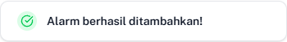
- Indikator berhasil menambahkan alarm

    - Mengubah Alarm Notifikasi
Pengubahan data alarm dapat dilakukan dengan menekan tombol Edit pada kolom Opsi. Setelah tombol ditekan, sistem akan menampilkan formulir bertajuk “Edit Alarm” yang memuat informasi alarm yang telah ditambahkan sebelumnya, sebagaimana ditunjukkan pada Gambar 4.30. Setelah proses penyimpanan data berhasil dilakukan, sistem akan menampilkan indikator sebagai konfirmasi keberhasilan, seperti diperlihatkan pada Gambar 4.29.

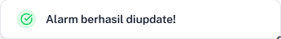
- Indikator berhasil mengubah alarm

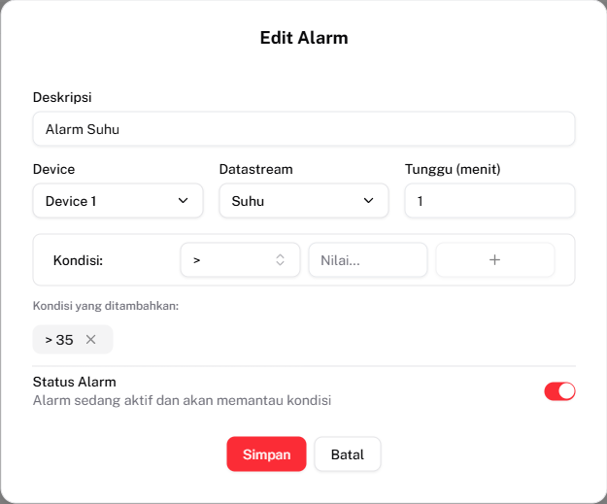
- Formulis edit alarm

    - Menghapus Alarm Notifikasi
Pengguna dapat menghapus data alarm dengan menekan tombol “Hapus” yang tersedia pada kolom Opsi. Setelah tombol tersebut ditekan, sistem akan menampilkan dialog konfirmasi penghapusan yang berisi peringatan mengenai tindakan ini tidak dapat dibatalkan, sebagaimana ditunjukkan pada Gambar 4.31.
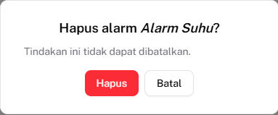
- Peringatan persetujuan hapus alarm

Setelah pengguna menyetujui dengan menekan tombol “Hapus”, sistem akan menampilkan indikator bahwa proses penghapusan telah berhasil, sebagaimana diperlihatkan pada Gambar 4.32.
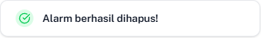
- Indikator berhasil hapus alarm

- Hasil Pengujian Sistem Keamanan
Bagian ini menyajikan hasil dari serangkaian pengujian yang dilakukan untuk mengevaluasi aspek keamanan sistem pemantauan limbah cair industri yang telah dikembangkan. Pengujian difokuskan pada validasi mekanisme perlindungan data, khususnya pada proses transmisi dan otentikasi, guna memastikan bahwa informasi yang dikirim antara klien dan server tetap aman, utuh, dan hanya dapat diakses oleh entitas yang berwenang. Tujuan utama dari pengujian ini adalah untuk mengukur sejauh mana sistem mampu menangani berbagai skenario autentikasi menggunakan JWT, serta menjamin bahwa payload tidak dapat dimodifikasi atau diakses secara tidak sah selama proses komunikasi berlangsung. Hasil pengujian dirangkum dalam Tabel 4.1.
- Hasil pengujian sistem keamanan
No. | Deskripsi Pengujian | Gambar
1. | Pengguna mengakses halaman aplikasi menggunakan token JWT yang benar. | 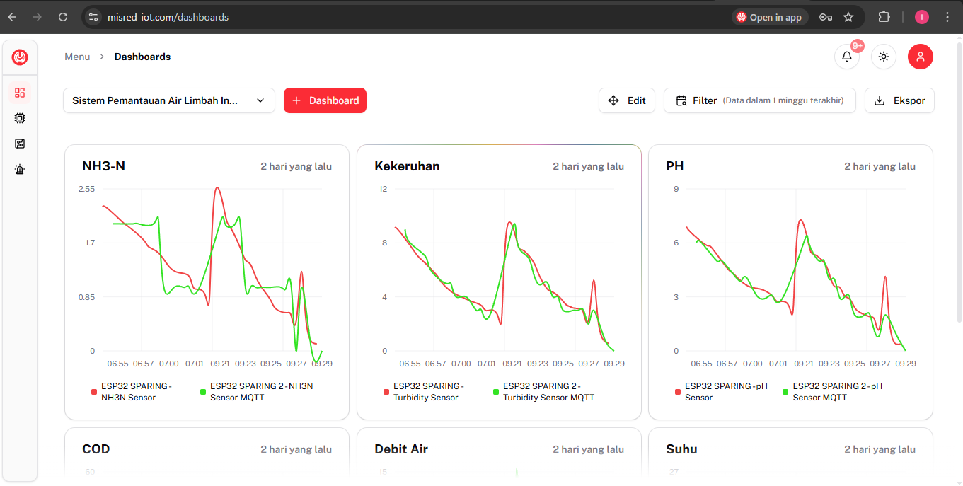  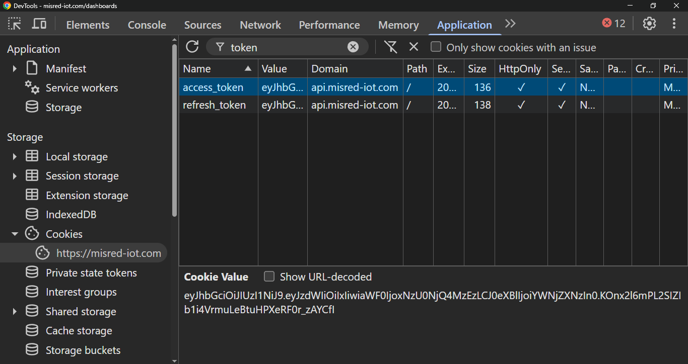
2. | Pengguna mengakses halaman aplikasi menggunakan token JWT yang dimodifikasi. | 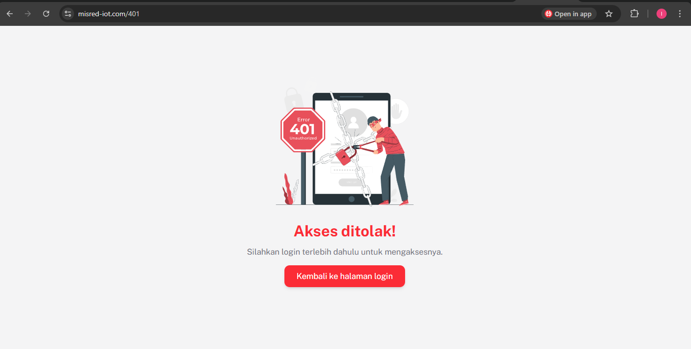  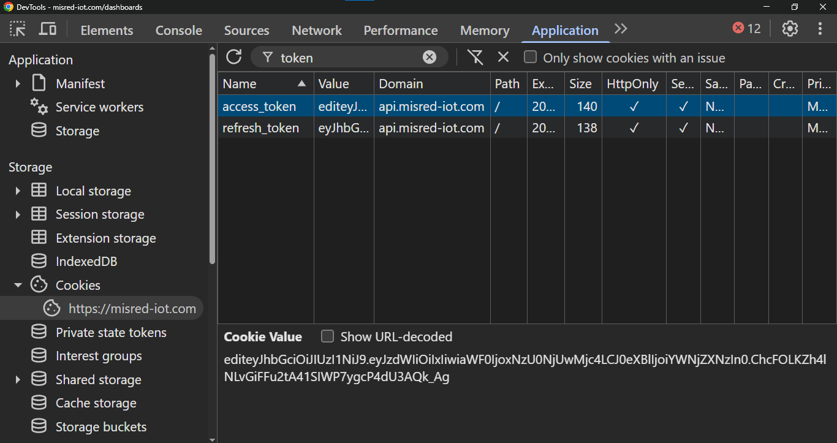
3. | Pengguna mengakses halaman aplikasi tanpa disertai refresh token JWT | 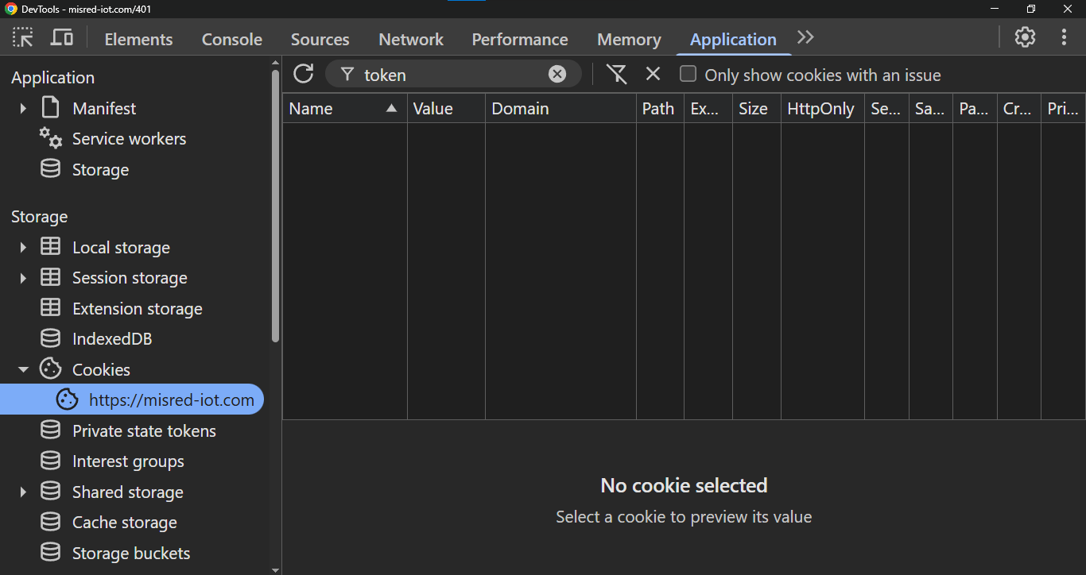
4. | Node mengirim data sensor menggunakan token yang benar | 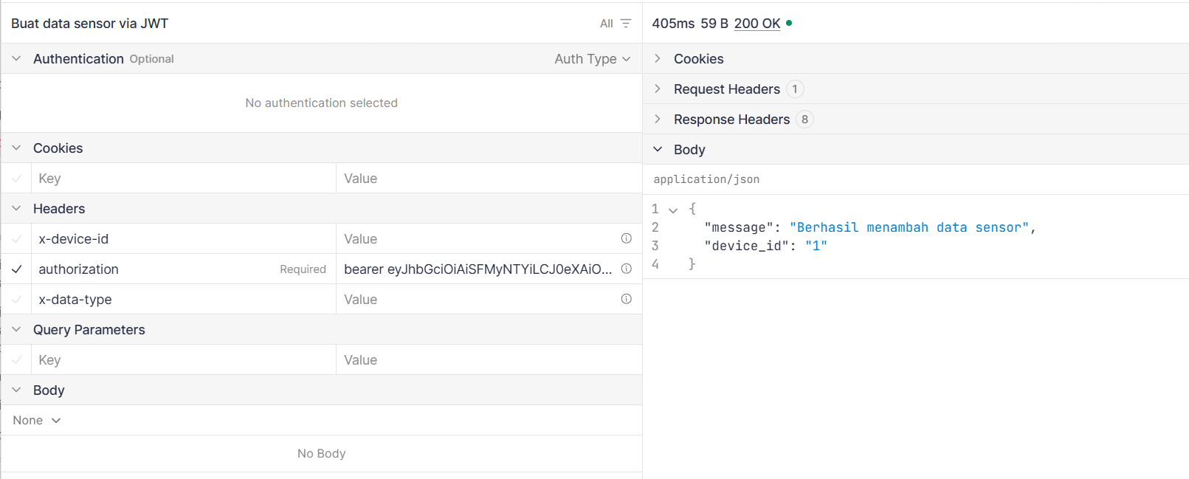
5. | Node mengirim data sensor menggunakan token yang kadaluarsa | 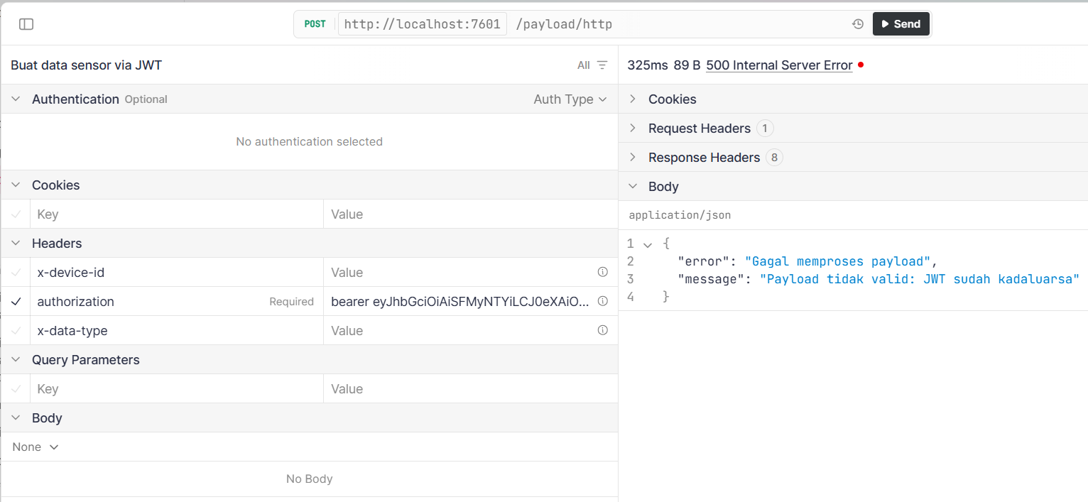
6. | Node mengirim data sensor menggunakan token yang dimodifikasi | 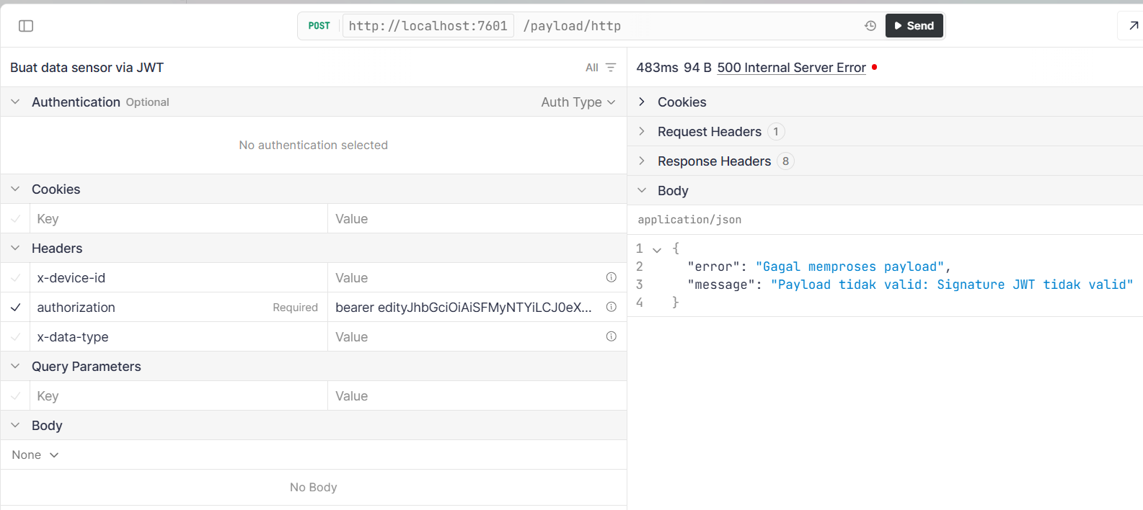

Pada pengujian pertama, pengguna berhasil mengakses halaman aplikasi dengan menggunakan token JWT yang benar. Sistem menampilkan dashboard utama dengan grafik pemantauan limbah cair. Hal ini membuktikan bahwa sistem autentikasi berfungsi dengan baik ketika token yang digunakan masih aktif dan belum kedaluwarsa. Komunikasi antara klien dan server berjalan lancar tanpa ada pesan error atau penolakan akses.
Pengujian kedua menunjukkan hasil yang berbeda ketika token JWT dimodifikasi secara manual. Sistem langsung mendeteksi bahwa token telah diubah dan menolak akses dengan menampilkan pesan "Akses ditolak!" disertai ikon keamanan yang menandakan adanya pelanggaran autentikasi. Respons sistem ini mengonfirmasi bahwa mekanisme verifikasi integritas token berfungsi dengan baik, di mana setiap perubahan pada struktur atau isi token akan langsung terdeteksi melalui proses validasi signature.
Pada pengujian ketiga, ketika pengguna mencoba mengakses aplikasi tanpa menyertakan token JWT dalam request, sistem kembali menampilkan pesan "Akses ditolak!". Hal ini menunjukkan bahwa sistem telah mengimplementasikan mekanisme autentikasi yang tepat, di mana setiap permintaan yang masuk akan diperiksa tokennya sebelum diizinkan mengakses halaman yang dilindungi.
Pengujian nomor 4, 5, dan 6 menunjukkan berbagai skenario respons dari sisi server saat menerima data sensor dari node. Terlihat bahwa server dapat membedakan antara token yang benar, token yang kadaluwarsa, dan token yang dimodifikasi. Setiap kondisi menghasilkan respons yang sesuai, baik berupa pengiriman data sensor untuk token yang valid maupun penolakan akses untuk token yang bermasalah.
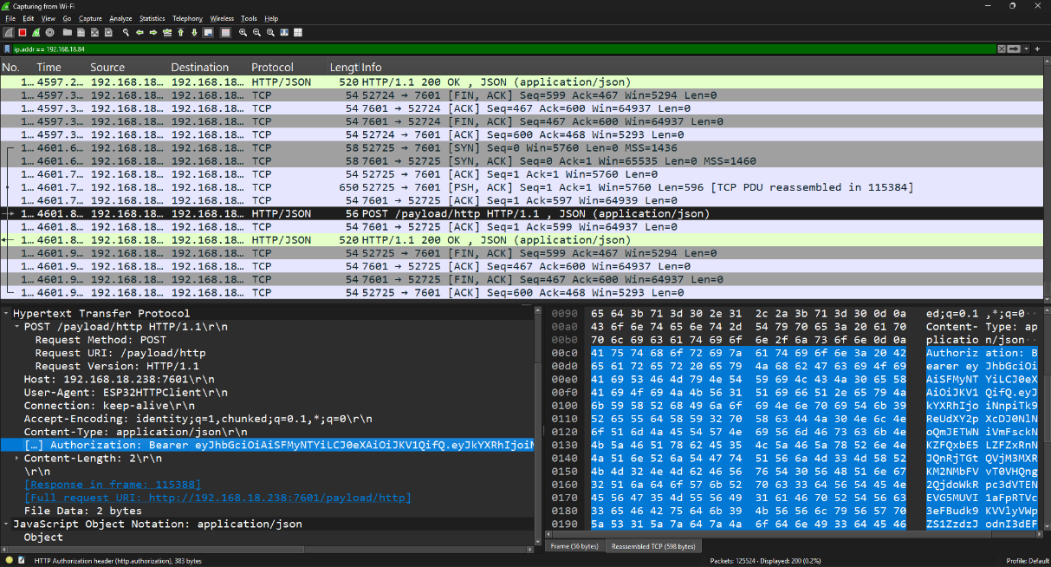
- Payload HTTP pada Aplikasi Wireshark

Pengiriman data sensor pada pengujian-pengujian ini dilakukan masing-masing dua kali menggunakan protokol yang berbeda, yaitu HTTP dan HTTPS. Gambar 4.33 menunjukkan hasil capture paket menggunakan aplikasi Wireshark ketika data dikirim melalui protokol HTTP biasa. Terlihat jelas bahwa seluruh payload HTTP, termasuk token JWT yang berisi informasi sensitif, dapat dibaca dengan mudah dalam bentuk plain text. Hal ini membuat token JWT rentan terhadap serangan MITM dan packet sniffing, di mana penyerang dapat dengan mudah mengintip dan mencuri token yang sedang ditransmisikan.
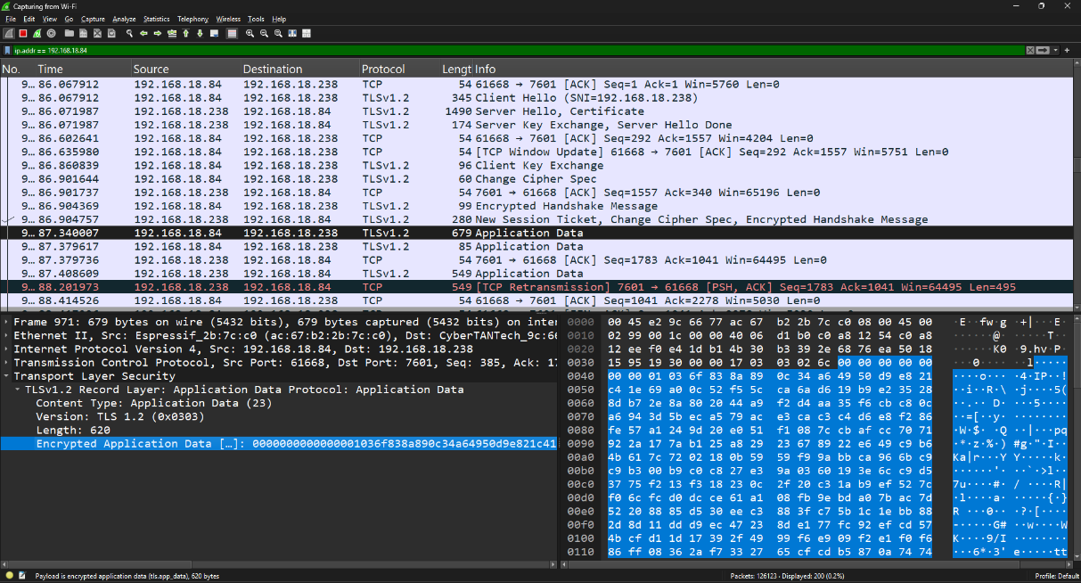
- Payload HTTPS pada Aplikasi Wireshark

Sebaliknya, pada Gambar 4.34 yang menunjukkan pengiriman data melalui protokol HTTPS, terlihat bahwa seluruh payload aplikasi telah terenkripsi menggunakan TLS. Data yang sebelumnya dapat dibaca dengan jelas pada HTTP, kini tampil sebagai rangkaian karakter terenkripsi yang tidak dapat dipahami tanpa kunci dekripsi yang sesuai. Enkripsi ini memastikan bahwa token JWT dan data sensitif lainnya terlindungi selama proses transmisi, sehingga meskipun paket data berhasil dicegat oleh pihak yang tidak berwenang, informasi di dalamnya tetap tidak dapat diakses atau digunakan untuk tujuan yang merugikan.

Gambar 4.35 menunjukkan log dari server yang berisi tentang bagaimana data sensor dari node diproses oleh server. Server mengawali dengan melakukan pemeriksaan atribut pada ” Authorization” pada header permintaan, yang harus memuat token JWT dengan format standar, yaitu Bearer <eyJ…>. Setelah memastikan bahwa format token JWT telah sesuai, server melanjutkan proses dengan melakukan verifikasi terhadap token tersebut.
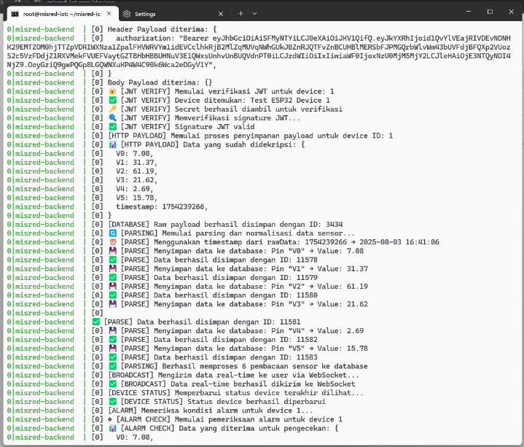
- Proses pemeriksaan payload HTTP

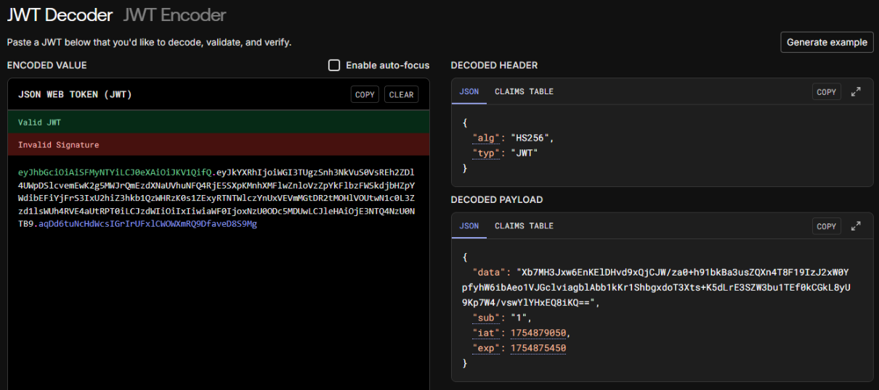
- Proses Decode Token JWT pada Website Jwt.io

Proses verifikasi token diawali dengan melakukan decoding terhadap token JWT untuk memperoleh informasi yang terdapat pada bagian payload, khususnya nilai sub, yang merepresentasikan ID unik perangkat yang telah terdaftar pada sistem. Gambar 4.6 menunjukkan tampilan visual dari token saat berhasil di-decode. Berdasarkan ID tersebut, server akan mengambil nilai secret key yang terasosiasi dengan perangkat dari database. Selanjutnya, server menggunakan nilai secret key tersebut untuk memverifikasi tanda tangan digital (signature) dari token JWT yang dikirim oleh perangkat ESP32. Apabila proses verifikasi tanda tangan berhasil, server akan melanjutkan pemrosesan data lebih lanjut agar dapat menyimpan data sensor dengan benar pada tabel payloads, termasuk melakukan dekripsi AES pada data sensor, hingga pemeriksaan alarm. Hal ini juga berlaku sama pada pengiriman menggunakan protokol MQTT, server akan memproses data yang dikirimkan oleh node pada topik yang sudah ditentukan. Gambar 4.7 menunjukkan log dari server saat menerima data dari perangkat MQTT yang melakukan publish ke topik ”device/data”.
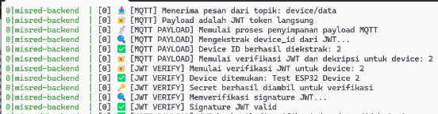
- Proses pemeriksaan payload MQTT

Proses dekripsi data terenkripsi yang dikirimkan oleh perangkat IoT dilakukan untuk mengubah ciphertext menjadi plaintext yang dapat dibaca dan diproses oleh sistem. Data yang diterima berada dalam format Base64, sehingga langkah pertama yang dilakukan adalah melakukan decoding Base64 untuk memperoleh data biner asli. Data biner tersebut terdiri dari dua bagian utama, yaitu:
- Initialization Vector (IV) – diambil dari 16 byte pertama hasil decoding. IV diperlukan pada algoritma AES-CBC untuk proses pembalikan enkripsi pada blok pertama.
- Ciphertext (C_{i}) – sisa data setelah byte ke-16 hingga akhir, yang merupakan hasil enkripsi data sensor.
Secara konseptual, proses ini dapat digambarkan sebagai berikut:
Base64Decode( Xb7MH3Jxw6EnKElDHvd9xQjCJW/za0+h91bkBa3usZQXn4T8F19IzJ2xW0Yp
fyhW6ibAeo1VJGclviagblAbb1kKr1ShbgxdoT3Xts+K5dLrE3SZW3bu1TEf0kCGkL8yU9Kp7W4/vswYlYHxEQ8iKQ==
) = [IV] [C₁] [C₂] [C₃] [C₄] [C₅] [C₆]
Terdapat enam blok ciphertext dikarenakan node mengirimkan enam data. Selanjutnya, server menyiapkan JWT secret milik perangkat untuk proses dekripsi. Dalam analisis ini, penulis hanya akan menganalisis blok ciphertext pertama. Nilai secret (K) dan IV, serta blok ciphertext pertama yang digunakan pada pengujian ini adalah:
K = 23050c3dcef3c669690aab113a21c3b2
IV = 5dbecc1f7271c3a1272849431ef77dc5
C₁ = 08c2256ff36b4fa1f756e405adeeb194
Proses dekripsi kemudian dilakukan menggunakan algoritma AES-128 dalam mode operasi CBC (D) menggunakan fungsi ”createDecipheriv” dari library bernama crypto, dengan nilai IV dan K yang telah ditentukan. Algoritma AES-CBC kemudian memproses blok-blok data secara berantai, mengikuti Persamaan (2.2). Pada blok pertama, hasil dekripsi di-XOR dengan blok IV, sedangkan pada blok-blok berikutnya, hasil dekripsi di-XOR dengan blok ciphertext sebelumnya. Contoh perhitungan pada blok pertama adalah sebagai berikut:
$$P_{1}=D\left(C_{1},K\right)⊕C_{1-1}$$ | .......................................................................... | (2.2)
${ P}_{1}=createDecipheriv($”aes-128-cbc”, 08c2256ff36b4fa1f756e405adeeb194, 23050c3dcef3c669690aab113a21c3b2
) $⊕$ 5dbecc1f7271c3a1272849431ef77dc5
${ P}_{1}=$7b0a225630223a20372e30382c0a225631223a200a
Hasil P₁ kemudian diubah ke format ASCII menjadi: ” {"V0":7.08,"V1":”. Untuk membaca keseluruhan data secara lengkap, dilanjutkanlah proses dekripsi hingga blok keenam (P₆). Setelah semua blok selesai diproses, padding dihapus untuk mendapatkan plaintext asli. Hasil akhir dekripsi berupa plaintext dalam format JSON, yang berisi data pembacaan sensor dari perangkat IoT sebagai berikut:
{
"V0": 7.08,
"V1": 31.37,
"V2": 61.19,
"V3": 21.62,
"V4": 2.69,
"V5": 15.78,
"timestamp": 1754239266
}
Data ”V0” hingga ”V5” pada hasil dekripsi merupakan data hasil pengukuran dari masing-masing sensor yang telah didaftarkan pada halaman datastream, sedangkan ”timestamp” menunjukkan waktu pengambilan data dalam format epoch time. Data ini merupakan data yang dibentuk oleh node sebelum melakukan proses enkripsi. Dengan mekanisme ini, data yang dikirim secara terenkripsi dapat dipastikan keasliannya serta tetap terjaga kerahasiaannya selama proses transmisi.

Pada kasus verifikasi pengguna, server juga akan melakukan autentikasi dan otorisasi melalui token JWT yang digunakan oleh pengguna saat mengakses aplikasi. Mekanisme ini memastikan bahwa hanya pengguna yang telah terverifikasi yang dapat mengakses sumber daya sistem.
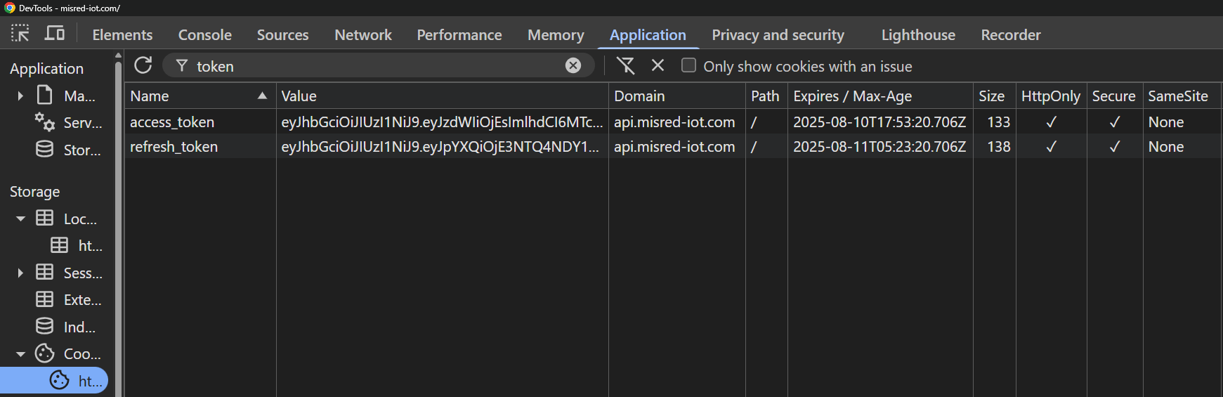
- Tampilan Menu Cookie pada Browser Pengguna

Setelah pengguna berhasil melakukan proses login, sistem akan memberikan dua jenis token JWT, yaitu access token dan refresh token. Kedua token tersebut disimpan dalam cookie browser dengan konfigurasi HttpOnly = true. Konfigurasi ini memiliki peran yang sangat krusial dalam konteks keamanan, karena memastikan bahwa token JWT tidak dapat diakses secara langsung melalui JavaScript di sisi klien. Dengan demikian, token hanya dapat digunakan melalui permintaan HTTP yang dikirim ke endpoint API pada api.misred-iot.com, sehingga mengurangi risiko penyalahgunaan token oleh pihak yang tidak berwenang.
Sebagai bagian dari upaya untuk memastikan keamanan sistem secara menyeluruh, dilakukan pula pengujian terhadap kekuatan secret key yang digunakan dalam penandatanganan token JWT. Pengujian ini mencakup dua aspek utama, yaitu (1) evaluasi tingkat entropy sebagai indikator kerandoman secret, dan (2) estimasi ketahanan terhadap serangan brute force, yang menggambarkan kemampuan kunci untuk bertahan terhadap upaya pemecahan secara sistematis.
Pada sistem yang dikembangkan, secret key untuk JWT dibuat secara otomatis oleh server dalam bentuk string acak heksadesimal sepanjang 32 karakter. Contoh secret key yang diuji adalah sebagai berikut:
4b3d6e7c94148b64022cece554fe79a1

Karakteristik teknis dari secret tersebut dapat dijabarkan sebagai berikut:
  - Panjang (L) = 32 karakter
  - Karakter set = hexadecimal (0–9, a–f)
  - Jumlah karakter unik (N) = 16
Tingkat entropy dari secret dihitung menggunakan rumus entropy Shannon seperti yang disajikan dalam Persamaan (2.3):
$$H=L⋅\log_{2}{(N)}$$ | ................................................ | (2.3)
$$H=32⋅\log_{2}{(16})=32⋅4=128 bit$$
Nilai entropy sebesar 128 bit ini telah memenuhi rekomendasi minimal untuk kekuatan kunci kriptografi yang aman, sebagaimana diusulkan oleh Grassi dkk. (2017) dan Barker (2020), serta sesuai dengan standar industri untuk sistem autentikasi dan komunikasi data. Berdasarkan hasil perhitungan ini, dapat disimpulkan bahwa secret key memiliki tingkat kerandoman yang tinggi dan tidak rentan terhadap pendekatan statistik maupun prediktif. Selain pengukuran entropy, dilakukan pula simulasi terhadap ketahanan secret terhadap serangan brute force yakni skenario di mana penyerang mencoba melakukan enumerasi untuk menebak nilai secret dengan asumsi telah memiliki akses terhadap token JWT. Jumlah kemungkinan kombinasi secret dihitung dengan rumus seperti pada Persamaan (2.4):
$$C=N^{L}$$ | ............................................................................ | (2.4)
$$C=N^{L}={16}^{32}=2^{128}≈3.4×{10 }^{38}kemungkinan$$
Jika diasumsikan penyerang menggunakan perangkat keras yang mampu melakukan satu miliar atau 10⁹ tebakan per detik (R), maka estimasi waktu untuk menjangkau seluruh kemungkinan kombinasi secret dapat dihitung dengan Persamaan (2.5):
$$T=\frac{C}{R}$$ | ................................................................... | (2.5)
$$T=\frac{2^{128}}{{10}^{9}}​≈{10}^{29} detik≈{10}^{21} tahun$$
Hasil estimasi tersebut menunjukkan bahwa pendekatan brute force terhadap secret dengan panjang 32 karakter heksadesimal berada di luar jangkauan kemampuan komputasi konvensional maupun superkomputer dalam waktu yang realistis.
Berdasarkan kedua metode evaluasi yang dilakukan, yaitu analisis entropy dan simulasi brute force, dapat disimpulkan bahwa penggunaan secret key JWT sepanjang 32 karakter heksadesimal yang dihasilkan secara acak oleh server telah memenuhi aspek dasar keamanan sistem autentikasi. Nilai entropy sebesar 128 bit memberikan perlindungan yang memadai terhadap serangan tebakan acak (guessing attack), sementara simulasi brute force memperlihatkan bahwa kompleksitas kunci sangat tinggi dan tidak mudah dieksploitasi. Pengujian ini memperkuat keyakinan bahwa sistem yang dibangun memiliki mekanisme keamanan yang solid dalam menangani autentikasi perangkat maupun pengguna, serta mampu menjaga integritas data yang dikirimkan melalui jaringan.
- Hasil Pengujian Notifikasi
Pengujian notifikasi dilakukan untuk menilai kemampuan sistem dalam memberikan respons secara real-time melalui tampilan notifikasi pada browser dan perangkat Android ketika parameter limbah cair berada di luar batas normal. Tujuan dari pengujian ini adalah untuk memastikan bahwa sistem dapat merespons kondisi parameter lingkungan yang berada di bawah ambang batas yang ditetapkan, serta menyampaikan peringatan secara akurat dan tepat waktu. Hasil pengujian terhadap masing-masing skenario kondisi parameter ditampilkan pada Tabel 4.2.
- Hasil pengujian notifikasi
No. | Deskripsi Pengujian | Gambar
1. | Menampilkan pesan notifikasi pada browser saat ada alarm yang terpicu atau ada peringatan perangkat yang offline | 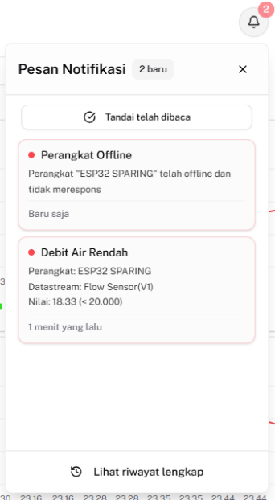
2. | Menampilkan pesan notifikasi pada nomor WhatsApp saat ada alarm yang terpicu atau ada peringatan perangkat yang offline | 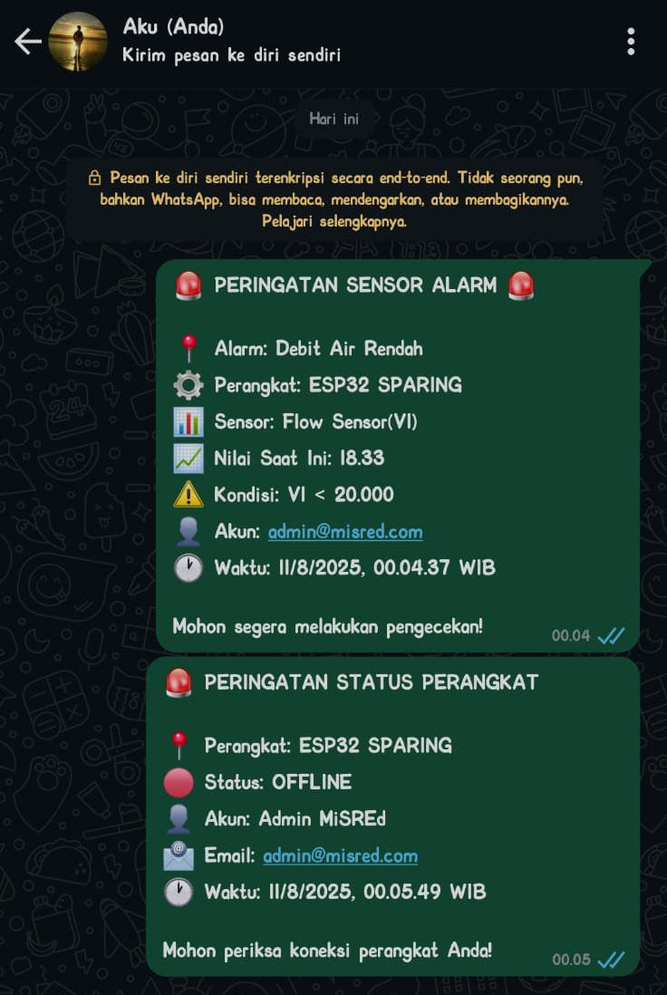
Pengguna akan menerima notifikasi apabila nilai suatu parameter melebihi atau berada di bawah ambang batas yang telah ditentukan sebelumnya melalui halaman Alarms. Notifikasi ini dapat disampaikan melalui dua media, yaitu melalui tampilan pada browser maupun melalui aplikasi WhatsApp. Pada tampilan browser, notifikasi akan muncul di pojok kanan atas halaman dalam bentuk ikon lonceng. Sementara itu, notifikasi melalui WhatsApp hanya akan dikirim apabila pengguna telah menambahkan nomor telepon yang terhubung dengan akun WhatsApp pada bagian pengaturan profil akun serta mengaktifkan fitur notifikasi tersebut.
- Hasil Pengujian Performa
Pengujian performa dilakukan untuk mengidentifikasi sejauh mana sistem yang dikembangkan mampu beroperasi secara efisien dalam memanfaatkan sumber daya perangkat, baik pada platform website maupun aplikasi Android. Tujuan dari pengujian ini adalah untuk mengukur tingkat penggunaan memori, CPU, serta jaringan, guna memastikan bahwa sistem dapat berjalan secara optimal dalam berbagai kondisi operasional. Pada aplikasi berbasis website, pengujian dilakukan dengan memanfaatkan fitur Network Monitor pada browser Google Chrome untuk memperoleh data waktu pemuatan halaman, meliputi waktu pemuatan struktur HTML (DOMContentLoaded), waktu pemuatan halaman utama tanpa ikon (load), serta waktu pemuatan keseluruhan (finish). Sementara itu, pengujian performa pada aplikasi Android menggunakan fitur Android Profiler pada Android Studio, yang memberikan informasi terkait penggunaan CPU dan memori, selama aplikasi dijalankan. Hasil pengujian tersebut disajikan dengan grafik pada Gambar 4.39. Pada saat pengujian ini dilakukan, nilai dari bandwidth jaringan adalah 43,7 Mbps.

- Hasil pengujian performa website

Berdasarkan hasil pengujian performa aplikasi website yang ditampilkan pada grafik, sebagaimana ditunjukkan pada Gambar 4.39. Pengujian dilakukan terhadap lima halaman utama, yaitu:
    - Halaman Login
Halaman ini berfungsi untuk melakukan autentikasi pengguna melalui input kredensial berupa email dan kata sandi. Hasil dari “Network Monitor” ditunjukkan pada Gambar 4.40.
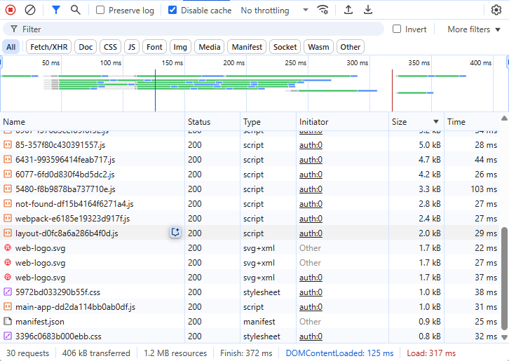
- Hasil dari “Network Monitor” halaman login

Berdasarkan hasil di atas, terdapat 30 permintaan yang dibutuhkan untuk memuat halaman, diantaranya yaitu beberapa file JavaScript, CSS, font, logo, dan satu dokumen untuk halaman auth. Keseluruhan halaman berukuran 1,2 MB dengan file terbesarnya adalah dokumen auth yang berukuran 0,5 kB. Berdasarkan pengujian waktu muat, halaman Login memiliki performa paling optimal dengan waktu DOMContentLoaded sebesar 125 ms, Load sebesar 317 ms, dan Finish sebesar 372 ms. Hal ini menunjukkan bahwa halaman Login relatif ringan dan tidak memiliki proses dinamis tambahan setelah halaman dimuat secara visual.
    - Halaman Dashboards
Halaman ini menampilkan grafik data dari parameter-parameter yang telah ditambahkan oleh pengguna. Hasil dari “Network Monitor” ditunjukkan pada Gambar 4.41.
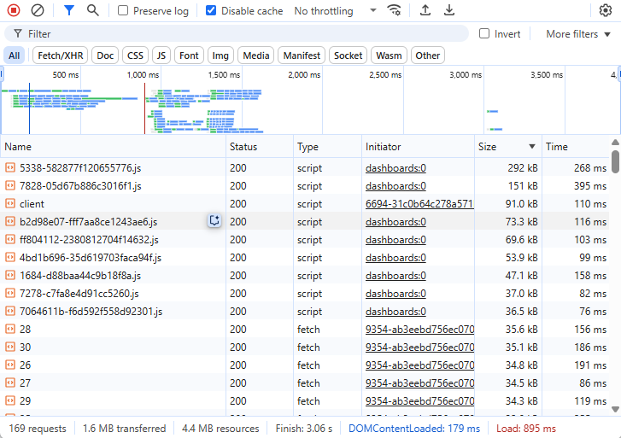
- Hasil dari “Network Monitor” halaman dashboards

Berdasarkan hasil di atas, terdapat 169 permintaan yang dibutuhkan untuk memuat halaman, diantaranya yaitu beberapa file JavaScript, CSS, font, logo, permintaan data, dan satu dokumen untuk halaman dashboard. Permintaan data dilakukan untuk mengambil ringkasan parameter suhu, debit air, kekeruhan air, pH air, NH3-N, dan COD. Keseluruhan halaman berukuran 4,4 MB dengan file terbesarnya adalah file JavaScript yang berukuran 292 kB dengan total waktu yang dibutuhkan browser untuk menyelesaikan permintaan adalah 268 ms. Namun demikian, pengujian performa menunjukkan bahwa waktu DOMContentLoaded adalah 179 ms, Load sebesar 895 ms, dan Finish mencapai 3060 ms. Perbedaan signifikan antara waktu load dan finish menunjukkan adanya proses pemuatan data dinamis yang intensif setelah halaman dimuat secara visual, terutama dari permintaan API yang memuat grafik parameter.
    - Halaman Devices
Halaman ini menyajikan data dalam bentuk tabel mengenai perangkat IoT yang telah ditambahkan oleh pengguna. Hasil dari “Network Monitor” ditunjukkan pada Gambar 4.42.
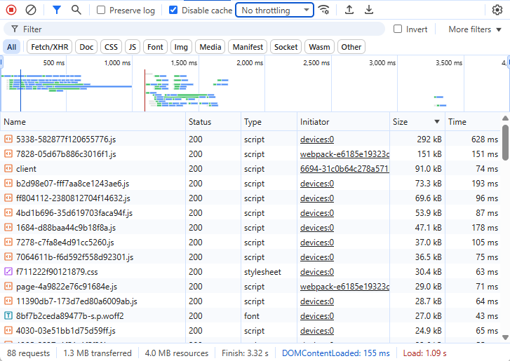
- Hasil dari “Network Monitor” halaman devices

Berdasarkan hasil di atas, terdapat 88 permintaan yang dibutuhkan untuk memuat halaman, diantaranya yaitu beberapa file JavaScript, CSS, font, logo, permintaan data, dan satu dokumen untuk halaman devices. Permintaan data dilakukan untuk memverifikasi token otorisasi dan mengambil data perangkat. Keseluruhan halaman berukuran 4 MB dengan file terbesarnya adalah file JavaScript yang berukuran 292 kB dengan total waktu yang dibutuhkan browser untuk menyelesaikan permintaan adalah 628 ms. Sementara itu, hasil pengujian performa menunjukkan bahwa waktu DOMContentLoaded adalah 155 ms, Load sebesar 1090 ms, dan Finish sebesar 3320 ms. Seperti pada halaman Dashboards, waktu finish yang tinggi mengindikasikan adanya aktivitas jaringan tambahan, yang kemungkinan disebabkan oleh pemrosesan data tabel perangkat secara dinamis.
    - Halaman Datastreams
Halaman ini menampilkan data tabel dari parameter-parameter (datastream) perangkat IoT yang telah didaftarkan. Hasil dari “Network Monitor” ditunjukkan pada Gambar 4.43.
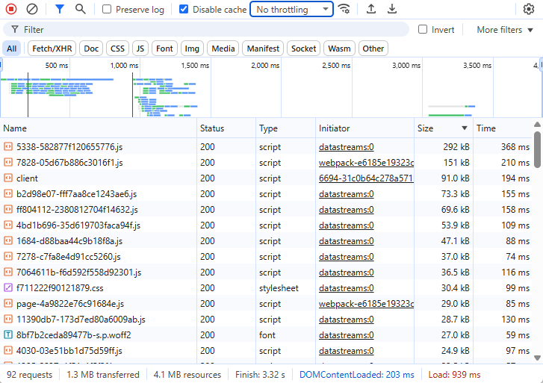
- Hasil dari “Network Monitor” halaman datastreams

Berdasarkan hasil di atas, terdapat 92 permintaan yang dibutuhkan untuk memuat halaman, diantaranya yaitu beberapa file JavaScript, CSS, font, logo, permintaan data, dan satu dokumen untuk halaman datastreams. Permintaan data dilakukan untuk memverifikasi token otorisasi dan mengambil data perangkat beserta parameternya. Keseluruhan halaman berukuran 4,1 MB dengan file terbesarnya adalah file JavaScript yang berukuran 292 kB dengan total waktu yang dibutuhkan browser untuk menyelesaikan permintaan adalah 368 ms. Namun, hasil pengujian performa menunjukkan bahwa waktu DOMContentLoaded adalah 203 ms, Load sebesar 939 ms, dan Finish mencapai 3320 ms. Hal ini mengindikasikan bahwa meskipun halaman dimuat secara visual dalam waktu yang wajar, proses pengambilan data dan rendering komponen datastream memerlukan waktu tambahan yang signifikan.
    - Halaman Alarms
Halaman ini menampilkan data tabel mengenai alarm, yaitu pengaturan ambang batas terhadap parameter dari perangkat IoT. Hasil dari “Network Monitor” ditunjukkan pada Gambar 4.44.
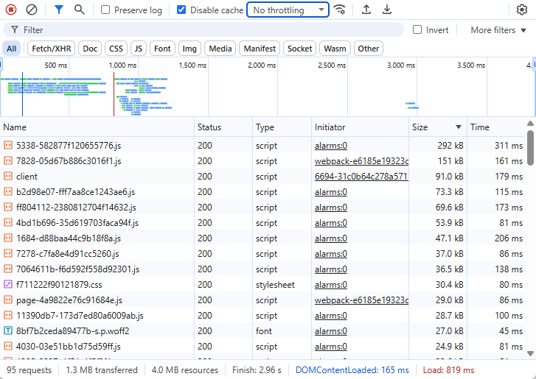
- Hasil dari “Network Monitor” halaman alarms

Berdasarkan hasil di atas, terdapat 85 permintaan yang dibutuhkan untuk memuat halaman, diantaranya yaitu beberapa file JavaScript, CSS, font, logo, permintaan data, dan satu dokumen untuk halaman alarms. Permintaan data dilakukan untuk memverifikasi token otorisasi dan mengambil data alarm dari perangkat beserta parameternya. Keseluruhan halaman berukuran 4 MB dengan file JavaScript yang berukuran 292 kB dengan total waktu yang dibutuhkan browser untuk menyelesaikan permintaan adalah 311 ms. Pada sisi performa, halaman ini memiliki waktu DOMContentLoaded sebesar 165 ms, Load sebesar 819 ms, dan Finish sebesar 2960 ms. Meski waktu awal pemuatan tergolong cepat, lamanya waktu finish menandakan bahwa proses pengambilan dan pemrosesan data alarm berjalan secara bertahap dan tidak langsung ditampilkan pada saat awal.
Secara keseluruhan berdasarkan Tabel 2.2, hasil pengujian menunjukkan bahwa waktu DOMContentLoaded di seluruh halaman tergolong cepat (<250 ms), yang berarti struktur HTML dapat dimuat dengan baik oleh browser dan termasuk dalam kategori “Sangat baik”. Namun, waktu Finish pada beberapa halaman utama seperti Dashboards, Devices, dan Datastreams cukup tinggi (>3000 ms) dan termasuk dalam kategori “Cukup”. Hal ini menunjukkan adanya beban proses dinamis seperti pemanggilan API, pemrosesan JavaScript, dan visualisasi data grafik atau tabel.
Pengujian pada perangkat Android dilakukan menggunakan perangkat lunak Android Studio, khususnya melalui fitur Android Profiler dengan memanfaatkan task View Live Telemetry. Namun, hasil yang diperoleh dari Android Profiler bersifat terbatas karena aplikasi Android yang dikembangkan menggunakan pendekatan Trusted Web Activity (TWA), yang pada dasarnya hanya membungkus situs web pada domain https://misred-iot.com. Akibatnya, seluruh aktivitas permintaan berlangsung di dalam lingkungan WebView, sehingga Android Profiler hanya dapat merekam dan menampilkan informasi terkait aktivitas CPU, threads, dan penggunaan memori. Hasil pengujian tersebut disajikan pada Gambar 4.45.
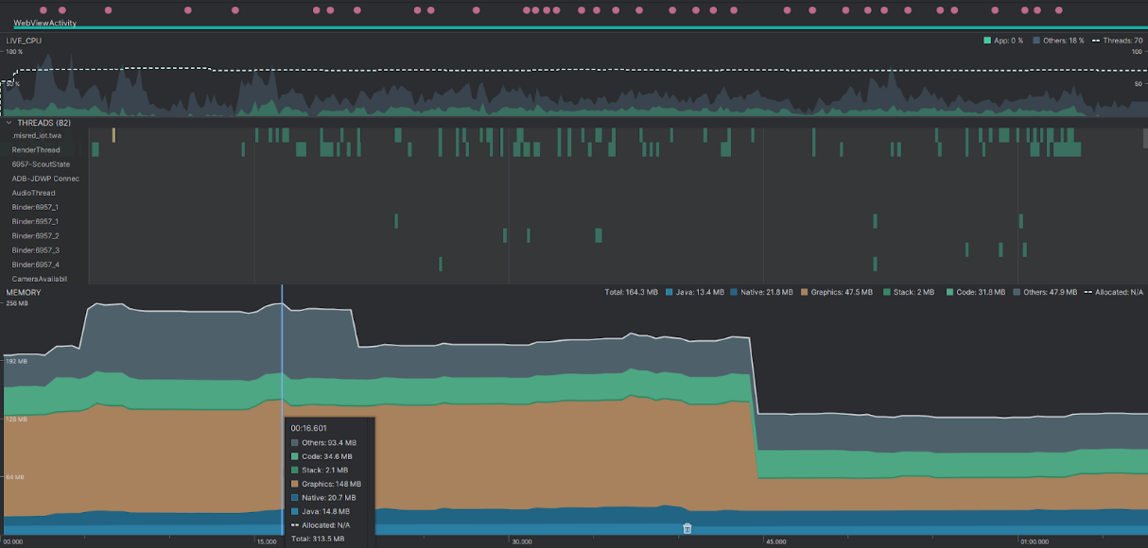
- Hasil pengujian Android Profiler dari Android Studio

Berdasarkan hasil pengujian menggunakan fitur View Live Telemetry pada Android Profiler, diperoleh gambaran umum mengenai performa aplikasi selama dijalankan dalam mode TWA. Grafik menunjukkan bahwa aktivitas utama yang terekam meliputi penggunaan CPU, aktivitas thread, dan konsumsi memori. Penggunaan CPU terlihat relatif stabil dengan rata-rata di bawah 10%, menandakan bahwa aplikasi berjalan dengan beban kerja yang ringan tanpa adanya lonjakan proses yang signifikan. Pada bagian threads, tercatat aktivitas dari 82 thread sistem yang aktif, di antaranya adalah RenderThread, Binder, GCM (Google Cloud Messaging), WebView, serta komponen CamerashellActivity yang menunjukkan bahwa proses pemuatan antarmuka, komunikasi antarproses, dan pemrosesan WebView berjalan selama periode pengujian. Sementara itu, alokasi memori menunjukkan penurunan signifikan sekitar detik ke 45, dari total penggunaan sebesar ±164 MB menjadi sekitar ±120 MB. Rincian memori pada titik awal sebelum penurunan mencakup: Java sebesar 13,4 MB, Native sebesar 21.8 MB, Graphics sebesar 4,5 MB, Stack sebesar 2 MB, Code sebesar 3,1 MB, dan Others sebesar 47 MB. Setelah penurunan, total memori yang digunakan hanya berkisar di bawah 20 MB, mengindikasikan adanya proses garbage collection atau pembersihan memori oleh sistem.
Secara keseluruhan, performa aplikasi dalam lingkungan TWA dapat dikategorikan efisien dan stabil dari sisi sistem Android. Namun demikian, informasi yang ditampilkan terbatas pada lapisan Android karena seluruh aktivitas permintaan terjadi di dalam lingkungan WebView. Hal ini menyebabkan profiler tidak dapat merekam trafik jaringan atau aktivitas internal dari situs web yang dibungkus, sehingga tidak memberikan representasi menyeluruh terhadap perilaku aplikasi secara end-to-end.
- Load Testing
Pengujian load testing dilakukan pada halaman-halaman utama sistem, yaitu landing page (halaman awal), login, dashboards, datastreams, devices, dan alarms, dengan menggunakan tiga parameter yaitu error rate, response time, throughput, serta ditambahkan perhitungan APDEX sebagai indikator kepuasan pengguna. Analisis dilakukan dengan membandingkan hasil pengujian pada berbagai variasi jumlah pengguna, yaitu 10, 25, 50, 100, dan 150 pengguna, sehingga dapat diketahui stabilitas dan performa sistem dalam menangani beban yang meningkat. Hasil pengujian juga divisualisasikan dalam bentuk grafik APDEX. Grafik ini memberikan representasi visual terhadap perubahan kualitas layanan pada setiap jumlah pengguna, sehingga memudahkan dalam melihat tren penurunan performa dan batas optimal kapasitas sistem. Gambar 4.46 hingga Gambar 4.50 secara berurutan menunjukkan hasil nilai APDEX terhadap 10, 25, 50, 100, dan 150 pengguna.

- Hasil APDEX terhadap 10 pengguna

- Hasil APDEX terhadap 25 pengguna

Hasil pengujian load testing dengan menggunakan parameter APDEX, error rate, response time, dan throughput menunjukkan bahwa sistem mampu melayani pengguna dengan performa yang cukup baik hingga jumlah tertentu. Pada saat diuji dengan 10 pengguna, nilai APDEX hampir mencapai 1.0 pada semua halaman, menandakan kualitas layanan yang sangat baik (excellent). Tidak terdapat error pada tahap ini, dan waktu respon rata-rata masih sangat rendah yaitu sekitar 177 milidetik (ms), dengan throughput sebesar 25,09 transaksi per detik. Halaman Awal tercatat memiliki waktu respon relatif lebih tinggi dibanding halaman lain, namun tetap berada dalam kategori baik. Ketika jumlah pengguna ditingkatkan menjadi 25, sistem masih menunjukkan kestabilan yang baik. APDEX tetap tinggi mendekati 1.0, error rate tetap 0%, dan rata-rata response time meningkat menjadi 269 ms. Throughput naik signifikan menjadi 46,71 transaksi per detik, menunjukkan bahwa sistem mampu menyesuaikan diri terhadap kenaikan beban akses.

- Hasil APDEX terhadap 50 pengguna

Pada pengujian dengan 50 pengguna, performa mulai menunjukkan tanda-tanda penurunan meskipun masih berada dalam kategori baik. Nilai APDEX pada beberapa halaman seperti Halaman Awal turun menjadi 0.86 dan Halaman Alarms 0.91, sementara error rate tetap 0%. Rata-rata response time meningkat menjadi 316 ms dengan throughput 85,71 transaksi per detik. Kondisi ini menunjukkan bahwa sistem masih dapat menampung beban hingga 50 pengguna dengan kualitas layanan yang memuaskan.

- Hasil APDEX terhadap 100 pengguna

- Hasil APDEX terhadap 150 pengguna

Perubahan yang lebih signifikan terlihat saat jumlah pengguna mencapai 100. Nilai APDEX mengalami penurunan lebih lanjut, dengan Halaman Awal hanya mencapai 0.76 (kategori fair) dan Halaman Alarms 0.79. Rata-rata response time meningkat menjadi 467 ms, dengan beberapa halaman seperti Dashboards mencapai 548 ms. Meskipun throughput meningkat menjadi 131,15 transaksi per detik, response time menjadi semakin lama, sehingga kualitas layanan secara keseluruhan mulai menurun. Pengujian dengan 150 pengguna menunjukkan keterbatasan kapasitas sistem secara lebih jelas. Nilai APDEX turun drastis, dengan Halaman Awal hanya 0.55 (kategori poor) dan halaman lainnya sebagian besar berada pada kategori fair. Rata-rata response time melonjak hingga 665 ms, bahkan Halaman Devices mencapai 822 ms dan Dashboards 788 ms. Throughput justru sedikit menurun menjadi 127,55 transaksi per detik, menandakan bahwa sistem telah mencapai batas kemampuan pemrosesan.
Secara keseluruhan, hasil ini menunjukkan bahwa sistem memiliki performa optimal pada rentang 50 hingga 100 pengguna. Di bawah 50 pengguna, kualitas layanan berada pada kategori excellent dengan nilai APDEX mendekati 1.0, error rate 0%, dan response time yang rendah. Pada jumlah 100 pengguna, performa masih dapat ditoleransi meskipun kualitas layanan mulai menurun. Namun, pada 150 pengguna, degradasi performa terjadi cukup signifikan dengan penurunan nilai APDEX hingga kategori poor, peningkatan response time yang tajam, serta throughput yang tidak lagi meningkat. Hal ini menandakan bahwa kapasitas optimal sistem dalam memberikan layanan berada pada kisaran maksimal 100 pengguna secara bersamaan, dengan Halaman Awal teridentifikasi sebagai titik lemah (bottleneck) karena konsisten memiliki response time tertinggi dan nilai APDEX terendah dibanding halaman lainnya.
- User Acceptance Testing (UAT)
UAT dilakukan untuk mengevaluasi sejauh mana pengguna menerima dan merasa puas terhadap antarmuka serta fungsionalitas sistem berbasis web yang telah dikembangkan. Metode pengujian ini dilakukan dengan menyebarkan kuisioner kepada sejumlah responden yang telah menggunakan sistem, menggunakan skala Likert 4 poin, yaitu: Sangat Tidak Setuju (1), Tidak Setuju (2), Setuju (3), dan Sangat Setuju (4). Kuisioner terdiri atas 34 pernyataan yang dikelompokkan ke dalam aspek-aspek UI/UX seperti tampilan antarmuka, kemudahan navigasi, kejelasan informasi, performa, responsivitas, kenyamanan penggunaan, dan fungsionalitas fitur. Data hasil kuisioner kemudian dianalisis dengan menghitung nilai rata-rata dari setiap pernyataan, serta mengkonversinya ke dalam bentuk persentase sesuai dengan Persamaan (2.1).

- Hasil rata-rata tiap pernyataan

Berdasarkan hasil rekapitulasi nilai rata-rata pada Gambar 4.51, diperoleh bahwa sebagian besar pernyataan memperoleh skor di atas 3, yang menunjukkan bahwa mayoritas pengguna menyatakan “Setuju” hingga “Sangat Setuju” terhadap kualitas antarmuka dan fungsionalitas sistem. Nilai tertinggi diperoleh pada pernyataan nomor 2 dalam aspek Visualisasi dan Antarmuka, nomor 11 dalam aspek Fungsionalitas dan Interaksi, serta nomor 34 dalam aspek Notifikasi dan Respon Sistem, sebagaimana tercantum dalam Tabel 3.7. Ketiga pernyataan tersebut memiliki rata-rata skor sebesar 3,81 atau setara dengan 95,25%, yang menurut interpretasi pada Tabel 2.3 termasuk dalam kategori “Sangat Setuju”.
Sementara itu, pernyataan dengan skor terendah adalah pernyataan nomor 12, yaitu “Sistem memberikan umpan balik ketika terjadi kesalahan,” yang juga termasuk dalam aspek Fungsionalitas dan Interaksi sebagaimana dijelaskan pada Tabel 3.7. Pernyataan ini memperoleh rata-rata skor sebesar 3,63 atau setara dengan 90,75%, yang tetap berada dalam kategori “Setuju” berdasarkan Tabel 2.3.
Jika dihitung secara keseluruhan, nilai rata-rata dari seluruh pernyataan adalah 3,73, yang setara dengan 93,25%. Hasil ini mengindikasikan bahwa sistem telah secara umum diterima dengan sangat baik oleh pengguna dari sisi kenyamanan, kemudahan penggunaan, serta kepuasan terhadap fitur dan antarmuka sistem. Dengan demikian, dapat disimpulkan bahwa sistem yang telah dikembangkan telah berhasil memenuhi ekspektasi pengguna dan layak untuk digunakan dalam konteks operasional.
- Evaluasi
Berdasarkan hasil pengujian yang telah dilakukan, tugas akhir yang dikembangkan menunjukkan keunggulan signifikan dibandingkan dengan penelitian sebelumnya. Hasil dari evaluasi dapat dilihat pada Tabel 4.3. Evaluasi ini mengacu pada perbandingan hasil dari beberapa penelitian yang telah dirangkum dalam Tabel 2.1.
- Komparasi hasil penelitian
Aspek Evaluasi | Tugas Akhir | Febriana & Farros (2024) | Salem dkk. (2022) | Bogdan dkk. (2023) | Raman & Martin (2024) | Shodiq dkk. (2021)
Protokol Komunikasi | HTTP, MQTT * | HTTP | HTTP | HTTP | MQTT | -
Keamanan Data | JWT, AES-128, HTTPS * | - | - | - | - | JWT, XXTEA
Entropy JWT Secret | 128 bit * | - | - | - | - | ~64 bit
Resistensi Brute Force | ~10²¹ tahun * | - | - | - | - | ~10¹⁰ tahun
Platform Akses | Website, Android * | Website | Website | Android | Website | Website
Sistem Notifikasi | Browser (Bawaan), WhatsApp | - | SMS | Android (Bawaan) | - | -
Fungsionalitas | Black Box (100% ) | - | Black Box (100% ) | Black Box (100% ) | Black Box (100% ) | -
Performa Website | DOMContent  Loaded  < 250ms * | - | - | - | - | -
Performa Android | CPU < 10%, RAM 20 –31MB * | - | - | - | - | -
Load Testing | APDEX ≥ 0.76 saat ≤ 100 pengguna * | - | - | - | - | -
User Acceptance Testing | 93,25% * | - | - | - | - | -
(* lebih unggul)
Berdasarkan pengujian fungsionalitas, metode black-box testing menunjukkan tingkat keberhasilan 100% pada seluruh 16 skenario uji. Hasil ini menegaskan bahwa sistem dapat beroperasi sesuai dengan kebutuhan fungsional yang telah ditetapkan. Pada aspek performa, hasil pengujian menunjukkan bahwa aplikasi website memiliki waktu DOMContentLoaded di bawah 250 ms (sangat baik) untuk seluruh halaman, meskipun waktu finish pada halaman dinamis mencapai 3000 ms (cukup). Sementara itu, aplikasi Android mempertahankan penggunaan CPU di bawah 10% dengan konsumsi memori yang relatif efisien di kisaran ±120 MB.
Dari sisi aksesibilitas platform, sistem yang dikembangkan menyediakan antarmuka ganda berupa website dan aplikasi Android. Keberadaan dua platform ini memperluas pilihan akses pengguna, berbeda dengan penelitian Febriana & Farros (2024), Raman & Martin (2024), Salem dkk. (2022), dan Shodiq dkk. (2021) yang hanya mendukung antarmuka berbasis website. Walaupun Bogdan dkk. (2023) telah menyediakan aplikasi Android, penelitian tersebut belum mengintegrasikan dukungan website sehingga akses lintas perangkat masih terbatas.
Dari aspek interoperabilitas protokol komunikasi, sistem yang dikembangkan menunjukkan kemampuan mendukung dua protokol secara simultan, yaitu HTTP dan MQTT. Dukungan terhadap lebih dari satu protokol ini memberikan fleksibilitas integrasi yang lebih tinggi dibandingkan penelitian sebelumnya. Studi oleh Febriana & Farros (2024), Salem dkk. (2022), dan Bogdan dkk. (2023) hanya mengimplementasikan protokol HTTP, sedangkan penelitian Raman & Martin (2024) terbatas pada protokol MQTT. Dengan demikian, rancangan sistem yang diajukan lebih adaptif dalam mengakomodasi berbagai perangkat IoT dengan perbedaan protokol komunikasi dalam satu ekosistem pemantauan.
Pada aspek keamanan data, sistem mengimplementasikan mekanisme berlapis melalui penggunaan JWT untuk autentikasi dan otorisasi serta HTTPS untuk enkripsi komunikasi. Pendekatan ini memberikan tingkat keamanan yang lebih komprehensif dibandingkan sebagian besar penelitian sebelumnya yang tidak mengintegrasikan mekanisme keamanan sama sekali, seperti pada penelitian Febriana & Farros (2024), Raman & Martin (2024), Salem dkk. (2022), Bogdan dkk. (2023), dan Shakdher dkk. (2019). Walaupun Shodiq dkk. (2021) telah memanfaatkan JWT dan algoritma enkripsi XXTEA, rancangan pada sistem ini lebih unggul karena menambahkan lapisan perlindungan melalui HTTPS sehingga komunikasi data memperoleh jaminan keamanan ujung ke ujung. Dari perspektif ketahanan terhadap serangan brute force, entropy JWT secret yang digunakan adalah sebesar 128 bit. Secara teoretis, tingkat kompleksitas ini memerlukan waktu sekitar 10²¹ tahun untuk ditembus dengan asumsi satu juta percobaan per detik. Ketahanan ini jauh lebih tinggi dibandingkan dengan penelitian Shodiq dkk. (2021) yang hanya memperkirakan daya tahan sekitar 10¹⁰ tahun dengan entropy ~64 bit. Perbedaan tersebut menunjukkan peningkatan signifikan dalam perancangan secret key sehingga sistem lebih terlindungi dari serangan enumerasi kunci.
Dalam hal fitur notifikasi, sistem menawarkan dua mekanisme, yaitu notifikasi bawaan pada browser dan notifikasi melalui WhatsApp. Konsep ini memberikan alternatif yang lebih variatif dibandingkan dengan penelitian Bogdan dkk. (2023) yang hanya memanfaatkan notifikasi bawaan aplikasi. Namun, sistem tetap bergantung pada ketersediaan akses internet, berbeda dengan pendekatan Salem dkk. (2022) yang menggunakan SMS sehingga notifikasi dapat diterima meskipun perangkat tidak terkoneksi internet.
Hasil pengujian load testing menunjukkan batas kapasitas sistem dalam melayani pengguna secara bersamaan. Pada rentang 10 hingga 50 pengguna, nilai APDEX mendekati 1.0 (excellent) dengan nilai error rate 0% dan response time yang rendah (177–316 ms). Throughput meningkat secara proporsional hingga 85,71 transaksi/detik. Saat 100 pengguna, kualitas layanan mulai menurun ke kategori fair (APDEX 0.76–0.79) dengan response time 467 ms dan beberapa halaman mencapai 548 ms. Pada 150 pengguna, performa turun signifikan dengan nilai APDEX 0.55 (poor) dan response time hingga 822 ms serta throughput sedikit menurun menjadi 127,55 transaksi/detik. Halaman awal atau Landing Page menjadi titik lemah (bottleneck) karena konsisten memiliki response time tertinggi dan APDEX terendah. Dengan demikian, kapasitas optimal sistem berada pada kisaran maksimal 100 pengguna aktif secara bersamaan.
Terakhir, dari hasil UAT, tingkat penerimaan pengguna mencapai 93,25%. Angka ini mengindikasikan bahwa sistem telah memenuhi ekspektasi pengguna baik dari segi antarmuka, fungsionalitas, maupun pengalaman penggunaan. Hasil UAT ini juga memberikan nilai tambah karena sebagian besar penelitian terdahulu belum melakukan pengujian serupa, sehingga temuan ini memperkuat validitas kualitas sistem yang dikembangkan.

BAB V
PENUTUP
- Kesimpulan
Berdasarkan hasil perancangan, implementasi, dan pengujian sistem yang telah dilakukan, maka dapat disimpulkan bahwa:
- Antarmuka pemantauan berbasis website dan Android berhasil dikembangkan dan telah diuji secara komprehensif untuk memantau parameter limbah cair industri, meliputi debit, kekeruhan, pH, NH₃-N, dan COD secara real-time. Antarmuka ini dilengkapi dengan fitur dashboard pemantauan, pengelolaan perangkat (device) dan parameter (datastream), serta sistem alarm, sehingga memudahkan pengguna dalam mengakses dan mengontrol data melalui berbagai perangkat.
- Aspek performa aplikasi menunjukkan hasil yang memadai untuk mendukung kebutuhan pemantauan secara real-time. Pada pengujian website, waktu DOMContentLoaded tercatat di bawah 250 ms untuk seluruh halaman dan tergolong sangat baik, meskipun waktu finish pada halaman dinamis dapat mencapai ± 3000 ms dan tergolong cukup. Sementara itu, penggunaan CPU aplikasi Android di bawah 10% dengan konsumsi memori yang relatif efisien di kisaran ±120 MB, sehingga dapat berjalan dengan ringan pada perangkat seluler dan memberikan pengalaman pengguna yang stabil.
- Integrasi multi-protokol komunikasi, yaitu HTTP dan MQTT telah berhasil diterapkan pada sistem, sehingga meningkatkan interoperabilitas dan fleksibilitas sistem dibandingkan sistem terdahulu yang hanya mengandalkan satu protokol komunikasi.
- Mekanisme keamanan sistem telah diimplementasikan secara berlapis, mencakup penggunaan JWT untuk autentikasi dan otorisasi, AES-128 untuk enkripsi data, serta HTTPS untuk menjamin kerahasiaan komunikasi dari ujung ke ujung. Entropy secret JWT sebesar 128 bit meningkatkan ketahanan sistem terhadap serangan brute force dengan estimasi daya tahan mencapai sekitar 10²¹ tahun. Pendekatan ini menghasilkan perlindungan data yang lebih komprehensif dan andal dibandingkan sebagian besar penelitian sebelumnya yang belum menerapkan mekanisme keamanan secara menyeluruh.
- Fitur notifikasi telah diimplementasikan secara terintegrasi, baik melalui notifikasi bawaan pada browser dan aplikasi, maupun melalui platform pihak ketiga seperti WhatsApp. Fitur ini memungkinkan pengguna menerima peringatan ketika parameter pemantauan melampaui ambang batas yang telah ditentukan, sehingga meningkatkan kecepatan respons dan efektivitas sistem dalam mengantisipasi kondisi kritis.
- Pengujian kinerja sistem melalui load testing menunjukkan bahwa kapasitas optimal sistem berada pada kisaran maksimal 100 pengguna aktif secara bersamaan. Pada rentang 10–50 pengguna, nilai APDEX mendekati 1,00 (excellent), dengan nilai error rate 0% dan rata-rata response time 177–316 ms. Pada 100 pengguna, kualitas layanan masih dapat diterima dengan nilai APDEX 0,76–0,79 (fair) meskipun terjadi peningkatan rata-rata response time menjadi 467 ms. Halaman landing page teridentifikasi sebagai titik lemah (bottleneck) karena memiliki waktu tanggap tertinggi dibandingkan halaman lainnya.
- Hasil User Acceptance Testing menunjukkan tingkat penerimaan pengguna sebesar 93,25%, yang mengindikasikan bahwa sistem yang dikembangkan telah memenuhi ekspektasi pengguna dari segi antarmuka, fungsionalitas, kinerja, dan pengalaman penggunaan secara keseluruhan.
- Saran
Berdasarkan hasil penelitian dan keterbatasan yang ditemukan, maka disarankan beberapa hal untuk pengembangan selanjutnya, antara lain:
- Menambahkan fitur analitik real-time berbasis machine learning untuk mendukung pengambilan keputusan berbasis data.
- Mengintegrasikan autentikasi dua faktor (Two-Factor Authentication/2FA) untuk peningkatan keamanan akun pengguna.
- Mengembangkan versi aplikasi iOS agar sistem dapat digunakan oleh lebih banyak pengguna lintas platform.
- Menyediakan sistem manajemen pengguna berbasis peran (Role-Based Access Control) untuk meningkatkan fleksibilitas pengelolaan hak akses.

DAFTAR PUSTAKA
Ahmad, S., Jeon, G., & Park, M. (2022). Assessing the linguistic quality of REST APIs for IoT applications. Journal of Systems and Software, 189, 111294. https://doi.org/10.1016/j.jss.2022.111294
Ahmed, S., & Mahmood, Q. (2019). An authentication based scheme for applications using JSON web token. 2019 22nd International Multitopic Conference (INMIC), 1-6. https://doi.org/10.1109/INMIC48123.2019.9022766
Akasiadis, C., Tryferidis, A., & Tzovaras, D. (2019). Internet of Things architecture for combined applications. IEEE Internet of Things Journal, 6(2), 2055-2070. https://doi.org/10.1109/JIOT.2018.2877660
Aladwani, A. M. (2020). Website performance and bounce rate: An empirical investigation. International Journal of Information Management, 54, 102154. https://doi.org/10.1016/j.ijinfomgt.2020.102154
Avancha, S., Goel, O., & Pandian, P. K. G. (2024). Agile project planning and execution in large-scale IT projects. Deleted Journal, 12(3), 239–252. https://doi.org/10.36676/dira.v12.i3.80
Ayuningtyas, R., Putri, D. A., & Sari, M. (2023). Performance and functional testing with the black box testing method. International Journal of Progressive Sciences and Technologies, 39(2), 234-241. https://doi.org/10.52155/ijpsat.v39.2.5471
Barker, E. (2020). Recommendation for key management: Part 1 – General (NIST Special Publication 800-57 Part 1 Rev. 5). National Institute of Standards and Technology. https://doi.org/10.6028/NIST.SP.800-57pt1r5
Biznetgio. (2024). Mengenal agile development, metode yang cocok diterapkan developer. Biznetgio. https://www.biznetgio.com/news/apa-itu-agile-development
Bogdan, R., Paliuc, C., Crisan-Vida, M., Nimara, S., & Barmayoun, D. (2023). Low-cost Internet-of-Things water-quality monitoring system for rural areas. Sensors, 23(8), 3919. https://doi.org/10.3390/s23083919
Bolanowski, M., Ćmil, M., & Starzec, A. (2024). New model for defining and implementing performance tests. Future Internet, 16(10), 366. https://doi.org/10.3390/fi16100366
Bourhis, P., Reutter, J. L., Suárez, F., & Vrgoč, D. (2020). JSON: Data model and query languages. Information Systems, 89, 101478. https://doi.org/10.1016/j.is.2019.101478
Brahmbhatt, M., & Vora, H. (2022). Building high-performance web applications using Next.js. International Journal of Scientific Research in Engineering and Management, 6(3), 1–5.
Camilli, M., Janes, A., & Russo, B. (2022). Automated test-based learning and verification of performance models for microservices systems. Journal of Systems and Software, 187, 111225. https://doi.org/10.1016/j.jss.2022.111225
Centenaro, M., Vangelista, L., Zanella, A., & Zorzi, M. (2016). Long-range communications in unlicensed bands: The rising stars in the IoT and smart city scenarios. IEEE Wireless Communications, 23(5), 60-67. https://doi.org/10.1109/MWC.2016.7721743
Darmawan, I., Mansyur, M. U., Imam, K. Z., Syahdan, M., & Fawaid, A. (2023). Evaluasi keamanan privilege terintegrasi JSON Web Token pada sistem informasi akademik. Jurnal Informasi dan Teknologi, 120-128.
Eismann, S., Scheuner, J., Grohmann, J., Okanović, D., & Herbst, N. (2022). More than just cloud functions: A systematic literature review of serverless performance. Journal of Systems and Software, 190, 111305. https://doi.org/10.1016/j.jss.2022.111305
Febriana, A., & Farros, R. A. (2024). Rancang bangun industrial internet of things (IIoT) board multiguna untuk monitoring limbah cair. Tugas Akhir, Politeknik Negeri Semarang, 1-91.
Gonzalez, L., Perez, M., & Romero, E. (2021). Effectiveness of real-time alert systems in IoT monitoring: A review. Sensors, 21(15), 5189. https://doi.org/10.3390/s21155189
Google. (2023). Core Web Vitals: What developers should know. Google Developers. https://web.dev/vitals/
Gortázar, F., Gallego, M., Maes-Bermejo, M., Chicano, I., & Santos, C. (2022). Cost-effective load testing of WebRTC applications. Journal of Systems and Software, 193, 111439. https://doi.org/10.1016/j.jss.2022.111439
Grassi, P. A., Garcia, M. E., & Fenton, J. L. (2017). Digital identity guidelines: Authentication and lifecycle management (NIST Special Publication 800-63B). National Institute of Standards and Technology. https://doi.org/10.6028/NIST.SP.800-63b
Hosenkhan, M. R., & Pattanayak, B. K. (2021). A framework for secure communication on Internet of Things (IoT). In Advances in Intelligent Systems and Computing (pp. 599–605). Springer. https://doi.org/10.1007/978-981-33-4299-6_49
ISO/IEC. (2016). ISO/IEC 25023:2016—Systems and software engineering—SQuaRE—Measurement of system and software product quality. International Organization for Standardization. https://www.iso.org/standard/35747.html
ISO/IEC. (2023). ISO/IEC 25010:2023—Systems and software engineering—SQuaRE—Product quality model. International Organization for Standardization. https://www.iso.org/standard/78176.html
Jartarghar, H. A., Salanke, G. R., A.R, A. K., G.S, S., & Dalali, S. (2022). React apps with server-side rendering: Next.js. Journal of Telecommunication, Electronic and Computer Engineering, 14(4). https://doi.org/10.54554/jtec.2022.14.04.005
Joshi, A., Kale, S., Chandel, S., & Pal, D. K. (2015). Likert scale: Explored and explained. British Journal of Applied Science & Technology, 7(4), 396–403. https://doi.org/10.9734/BJAST/2015/14975
JSON. (2006). JSON: The fat-free alternative to XML. JSON.org. https://json.org
JWT.io. (2024). JSON web token. JWT.io. https://jwt.io/
Kim, J., Park, S., & Choi, Y. (2021). Design of a RESTful API system for an IoT platform. Sensors, 21(14), 4642. https://doi.org/10.3390/s21144642
Lee, J. E.-Y. (2022). Structured Query Language (SQL) (pp. 889–893). https://doi.org/10.1007/978-3-319-32010-6_460
Loring, M. C., Marron, M., & Leijen, D. (2015). "Static Analysis of Event-Driven Node.js JavaScript Applications." Proceedings of the 2015 ACM SIGPLAN International Conference on Object-Oriented Programming, Systems, Languages, and Applications (OOPSLA '15). ACM. https://doi.org/10.1145/2858965.2814272
Machuca Yaguana, J. (2023). Tratamiento y representación de datos provenientes de escalas tipo Likert. Ciencia Latina, 7(4). https://doi.org/10.37811/cl_rcm.v7i4.6905
Marnewick, C. (2016). Benefits of information system projects: The tale of two countries. International Journal of Project Management, 34(4), 748–760. https://doi.org/10.1016/j.ijproman.2016.03.010
Microsoft. (2024). Visual Studio Code: Code editing. Redefined. Visual Studio Code. https://code.visualstudio.com/
Mirani, A. A., Velasco-Hernandez, G., Awasthi, A., & Walsh, J. (2022). Key challenges and emerging technologies in industrial IoT architectures: A review. Sensors, 22(15), 5836. https://doi.org/10.3390/s22155836
Mudassir, M., & Mushtaq, M. (2024). The role of APIs in modern software development. World Journal of Advanced Engineering Technology and Sciences, 13(1), 1045–1047. https://doi.org/10.30574/wjaets.2024.13.1.0515
Myers, G. J., Sandler, C., & Badgett, T. (2011). The art of software testing (3rd ed.). John Wiley & Sons.
Next.js. (2024). The React framework for the web. Next.js. https://nextjs.org/
Nurbaya, S. (2019). Peraturan Menteri Lingkungan Hidup dan Kehutanan. Kementerian Lingkungan Hidup dan Kehutanan. https://ppkl.menlhk.go.id/website/filebox/885/200306144608%20Permen%20LHK%20tentang%20SPARING.pdf
Nurul, F., Hidayat, H., & Eniati, E. (2020). Analysis of COD, BOD, and DO levels at the wastewater treatment at the Balai PIALAM DPUP-ESDM Special Region of Yogyakarta. IJCR-Indonesian Journal of Chemical Research, 5(2), 80–89. https://doi.org/10.20885/ijcer.vol5.iss2.art5
Pavlović, A., Zdravković, M., Misic, V., & Sladic, G. (2021). Performance impact of optimization methods on MySQL document-based and relational databases. Applied Sciences, 11(15), 6794. https://doi.org/10.3390/app11156794
Pramukantoro, E. K. (2020). Internet of Things dengan Python, ESP32, dan Raspberry PI: Teori dan praktik. Universitas Brawijaya Press.
Raman, R., & Martin, N. (2024). IoT-enabled water pollution detection for real-time monitoring and pollution source identification with MQTT protocol. 2024 International Conference on Advances in Data Engineering and Intelligent Computing Systems (ADICS), 1–6. https://doi.org/10.1109/ADICS58448.2024.10533607
Sabherwal, R., Chan, Y. E., & Hirschheim, R. (2019). Recent developments in research on the management of information technology: An overview of leading journals. Journal of Information Technology, 34(2), 97–112. https://doi.org/10.1177/0268396219831986
Salem, R. M. M., Saraya, M. S., & Ali-Eldin, A. M. T. (2022). An industrial cloud-based IoT system for real-time monitoring and controlling of wastewater. IEEE Access, 10, 6528–6540. https://doi.org/10.1109/ACCESS.2022.3141977
Saputra, W. Y., Sugiarti, S., Junianto, H., & Suhartono, D. (2025). Password strength study using the zxcvbn algorithm and brute-force time estimation to strengthen cybersecurity. Journal of Computing and Information System, 21(1), 52–59. https://doi.org/10.33480/pilar.v21i1.6119
Sari, D. R. (2024). Analisis keamanan sistem informasi dalam era Internet of Things (IoT). Technologia Journal: Jurnal Informatika, 1(2), 1-10.
Sawitri, D. (2023). Internet of Things memasuki era society 5.0. KITEKTRO: Jurnal Komputer, Informasi Teknologi, dan Elektro, 8(1), 31-35.
Shah, R., & Correia, S. (2021). Encryption of Data over AES (Advanced Encryption Standard) and HTTPS (Hypertext Transfer Protocol Secure) Requests for Secure Data transfers over the Internet. https://doi.org/10.1109/RTEICT52294.2021.9573978
Shakdher, A., Agrawal, S., & Yang, B. (2019). Security vulnerabilities in consumer IoT applications. 2019 IEEE 5th International Conference on Big Data Security on Cloud (BigDataSecurity), IEEE International Conference on High Performance and Smart Computing (HPSC), and IEEE International Conference on Intelligent Data and Security (IDS), 1-6. https://doi.org/10.1109/BigDataSecurity-HPSC-IDS.2019.00012
Shodiq, F. A., Pahlevi, R. R., & Sukarno, P. (2021). Secure MQTT authentication and message exchange methods for IoT constrained device. 2021 International Conference on Intelligent Cybernetics Technology & Applications (ICICyTA), 70–74. https://doi.org/10.1109/ICICyTA53712.2021.9689126
Vainer, M. (2023). Multi-purpose password dataset generation and its application in decision making for password cracking through machine learning. New Trends in Computer Sciences, 1(1), 1-18. https://doi.org/10.3846/ntcs.2023.17639
Vercel. (2023). Introduction to Next.js. Vercel. https://vercel.com/solutions/nextjs
Xia, X., Wang, C., Hoffmann, H., Zhang, L., & Jia, C. (2024). Reducing the length of field-replay-based load testing. IEEE Transactions on Software Engineering, 50(9), 1–17. https://doi.org/10.1109/TSE.2024.3408079

LAMPIRAN
- Halaman Landing Page Aplikasi Website
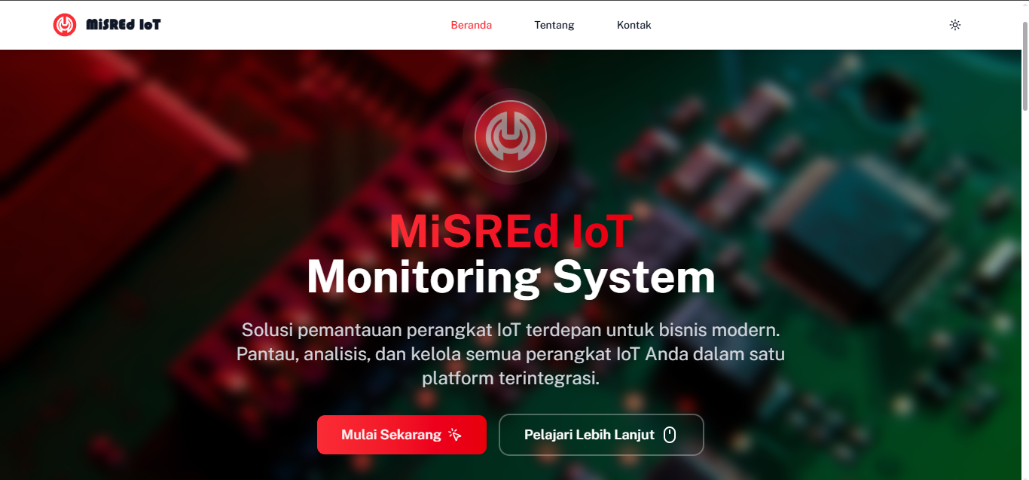
- Halaman Login Aplikasi Website dan Android
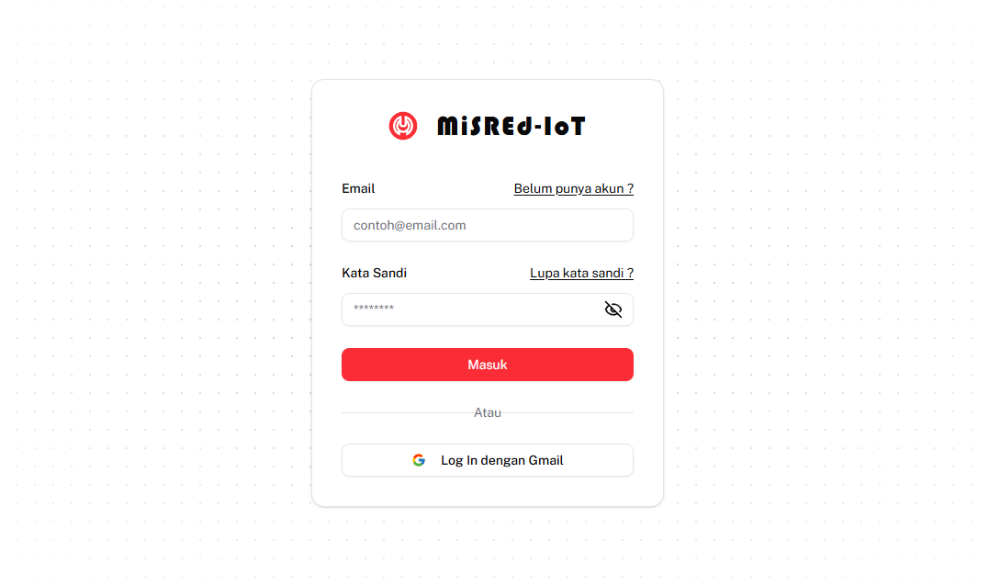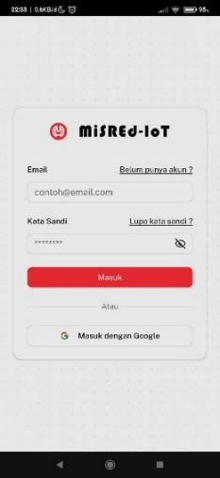
- Pengaturan Akun Aplikasi Website
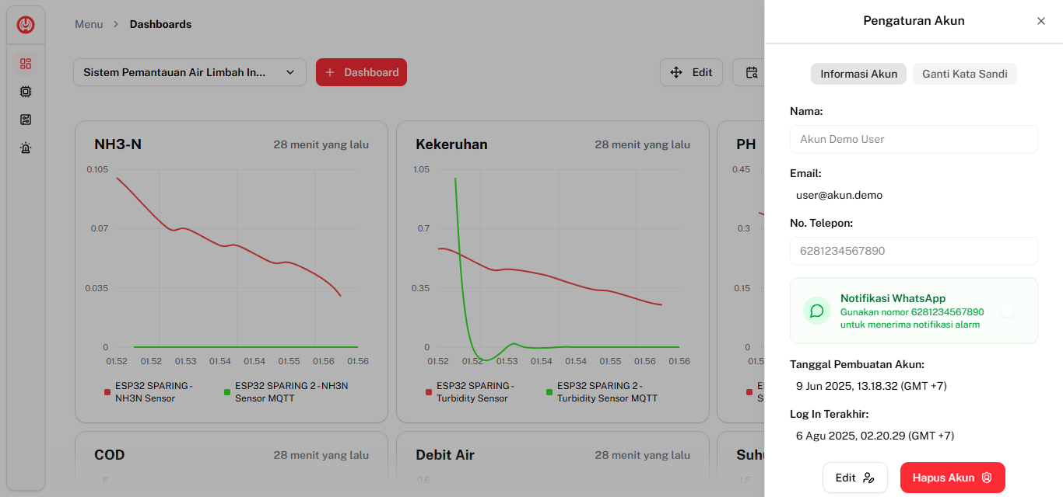

- Riwayat Notifikasi Aplikasi Website
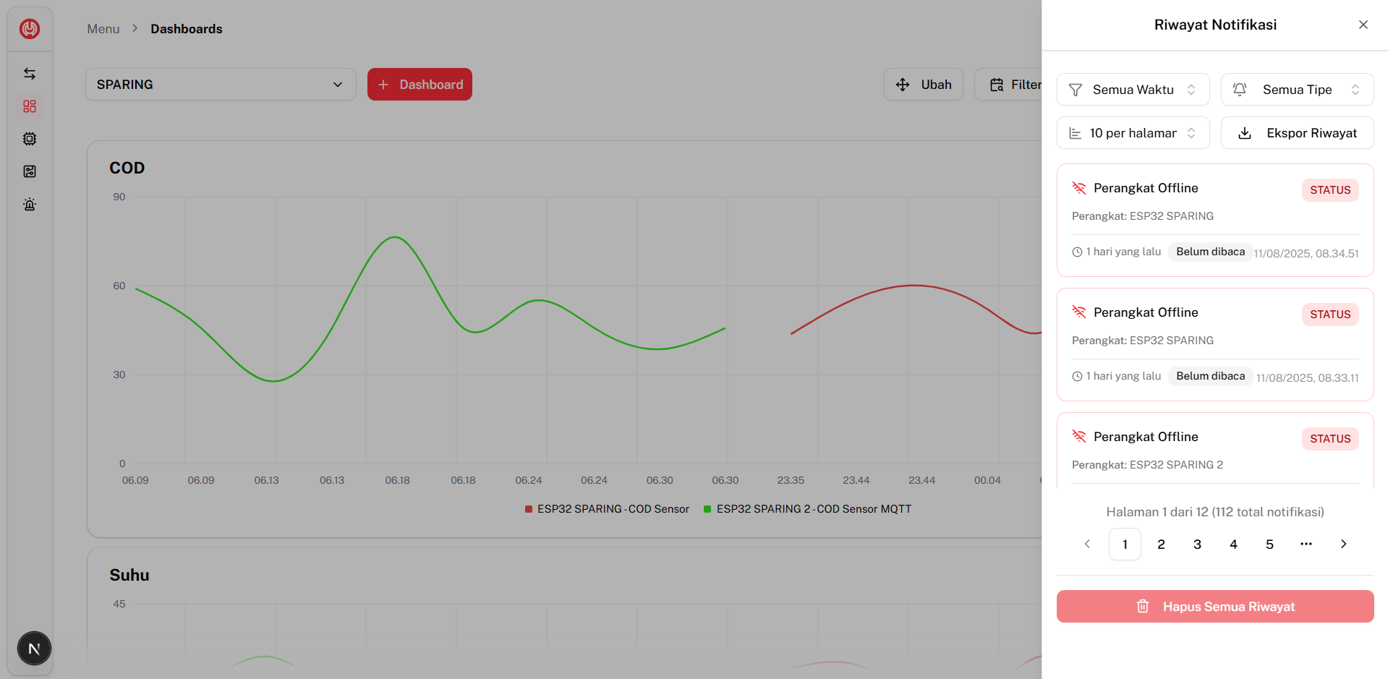
- Fitur Ekspor
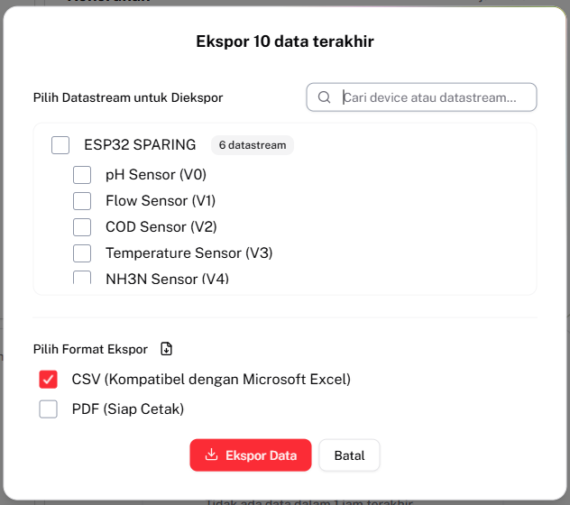

- Hasil Ekspor CSV Data Perangkat
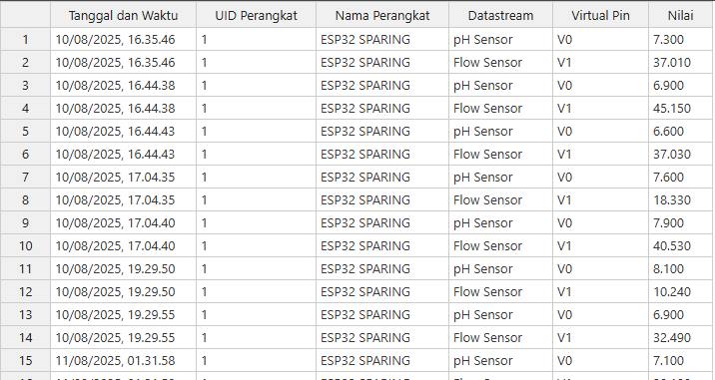
- Hasil Ekspor PDF Data Perangkat
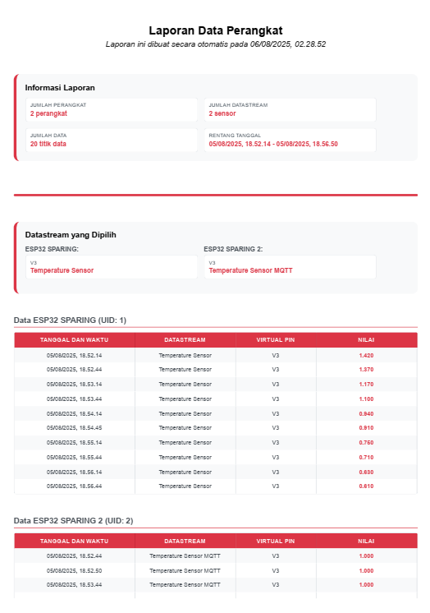
- Hasil Ekspor CSV Riwayat Notifikasi
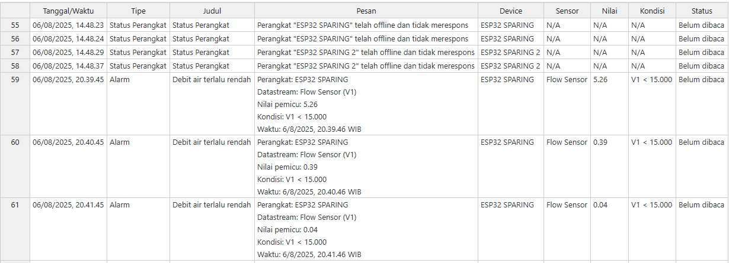
- Hasil Ekspor PDF Riwayat Notifikasi
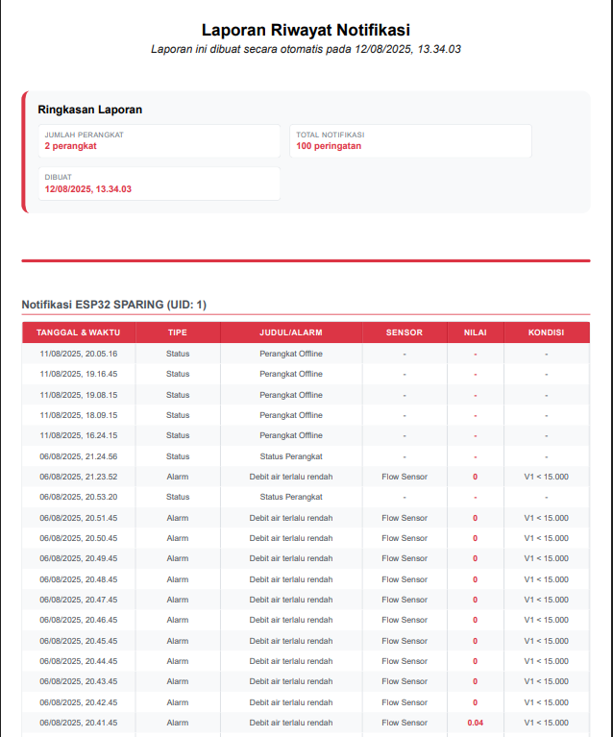
- Hasil Speedtest Jaringan
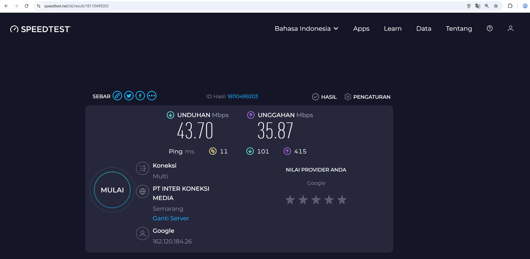
- Halaman dan Mode Edit Dashboard Aplikasi Android
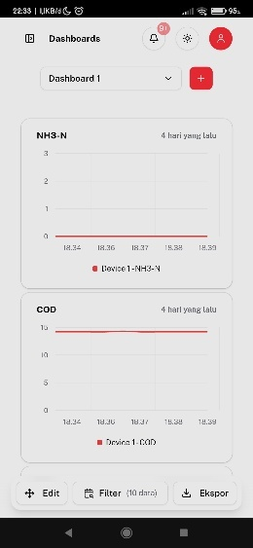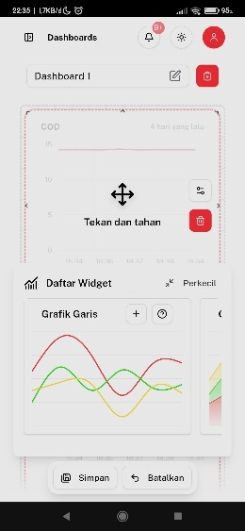
- Fitur Tambah dan Filter Dashboard Aplikasi Android
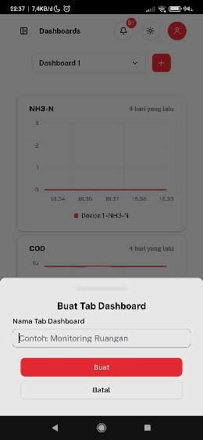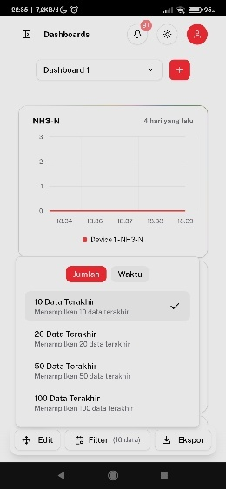
- Halaman dan Fitur Tambah Device Aplikasi Android
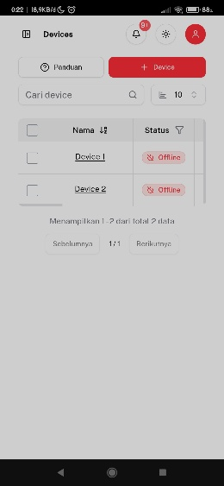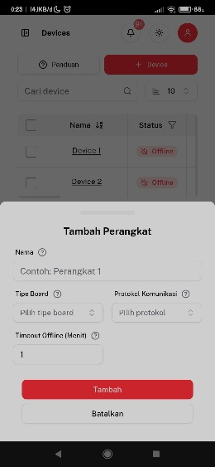
- Halaman dan Fitur Tambah Datastream Aplikasi Android
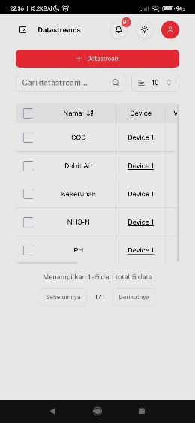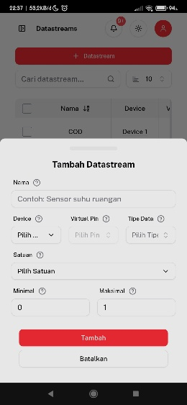
- Halaman dan Fitur Tambah Alarm Aplikasi Android
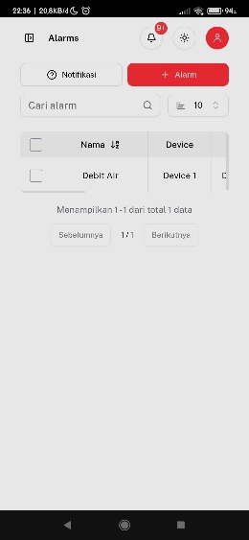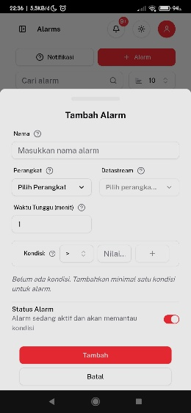
- Hasil Load Test Aplikasi JMeter
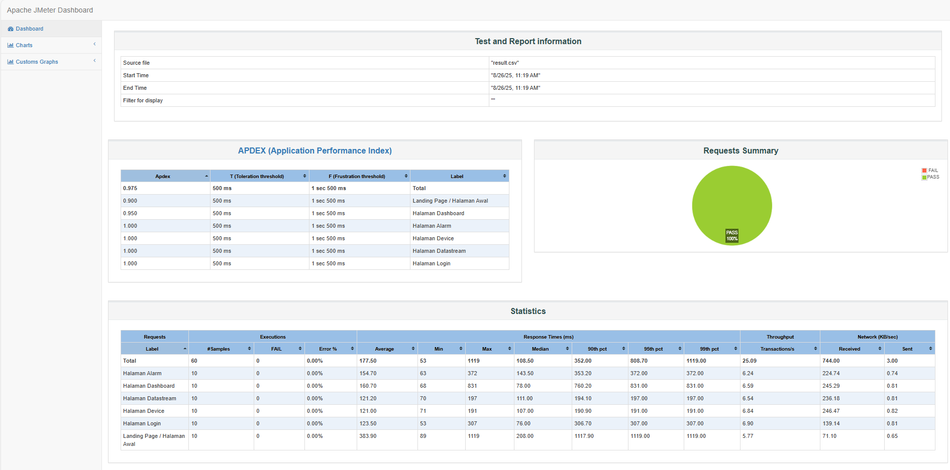
- Sensor PH Meter Kit V2 SKU SEN0161-V2
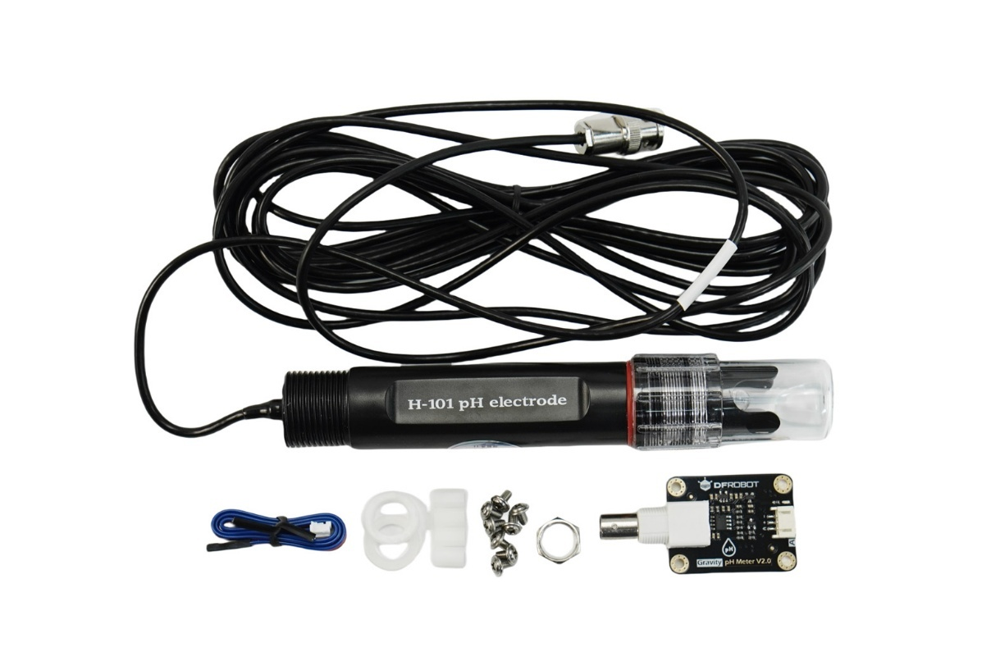
- Datasheet Sensor PH Meter Kit V2 SKU SEN0161-V2
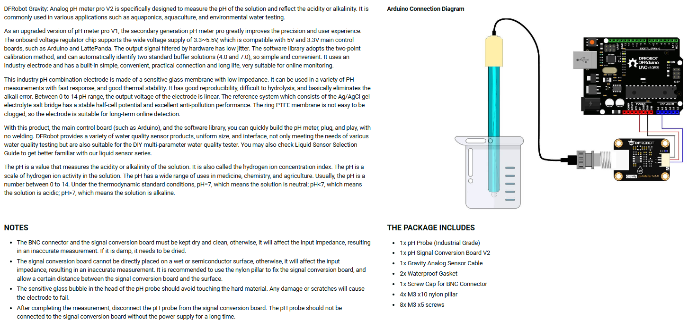
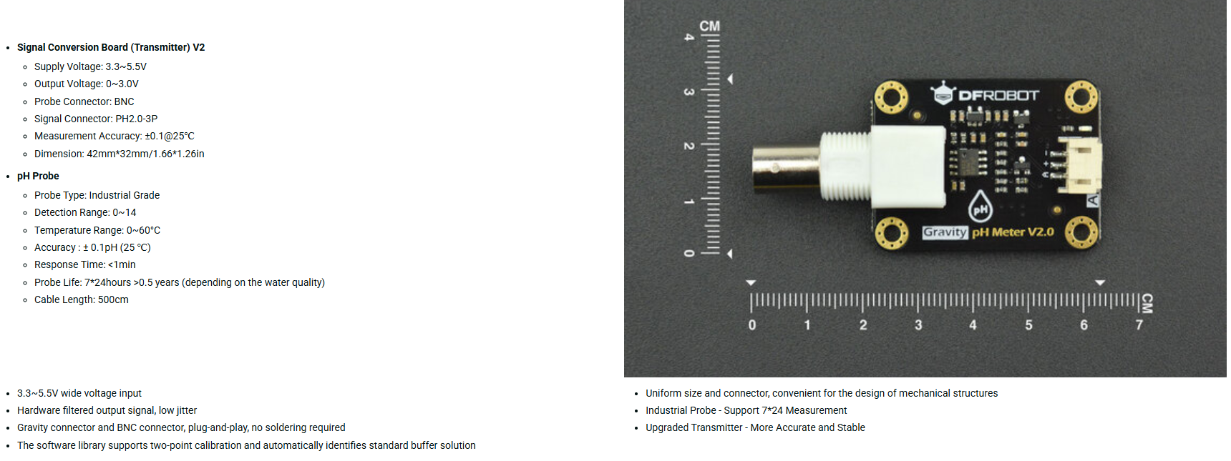
- Sensor UV254 COD
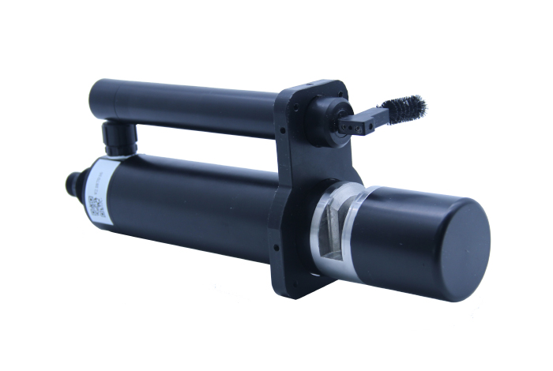
- Datasheet UV254 COD
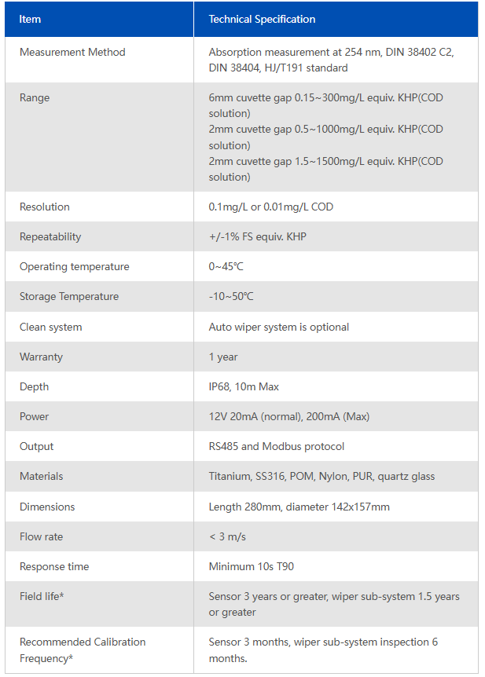
- Sensor DSN260 Electronic Nitrate
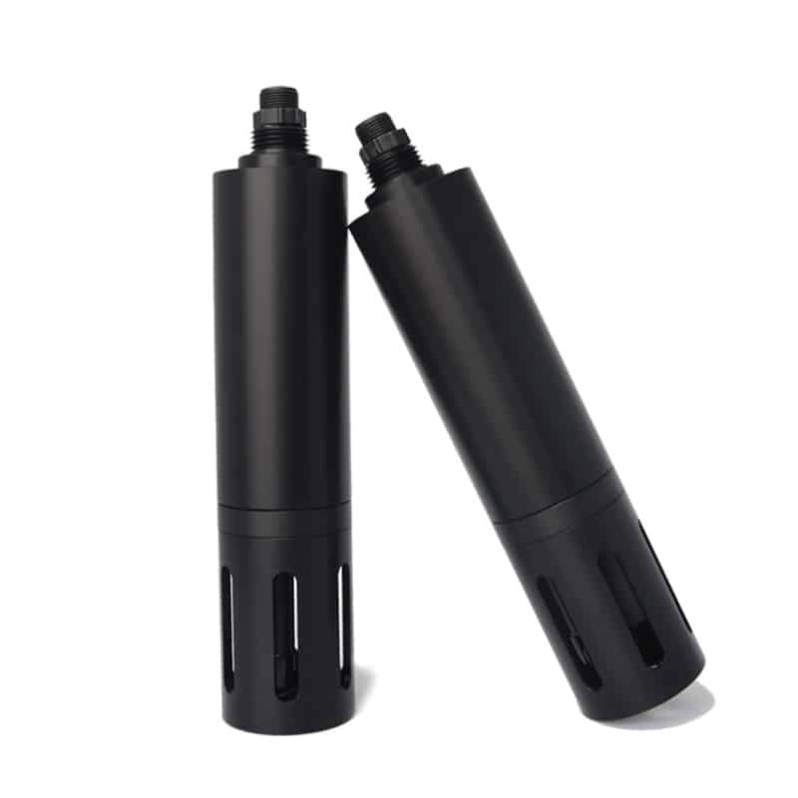
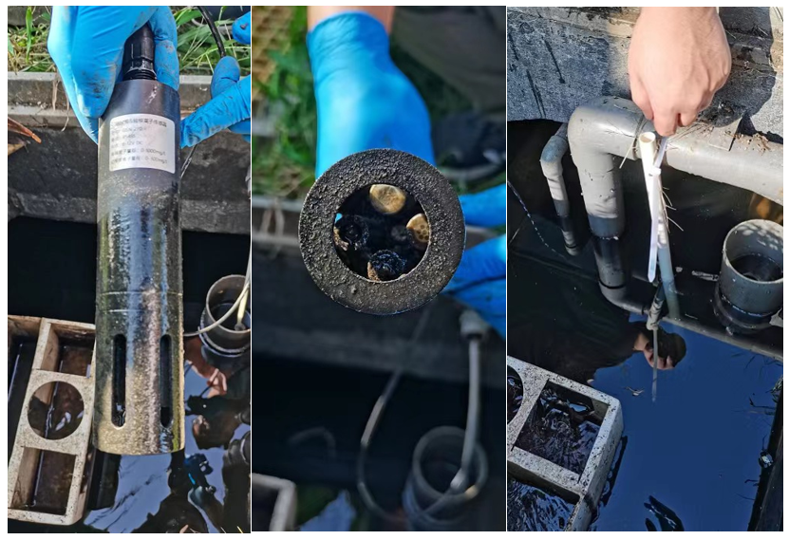
- Datasheet Sensor DSN260 Electronic Nitrate
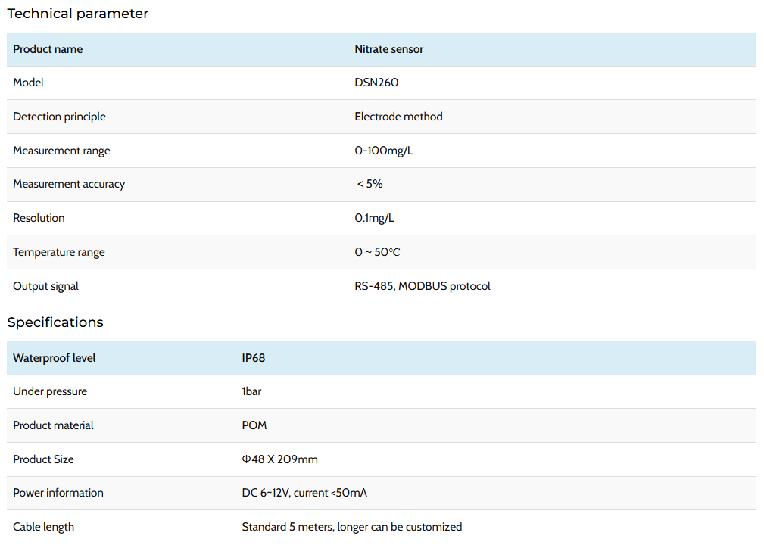

- Sensor Turbidity Meter SKU SEN0189
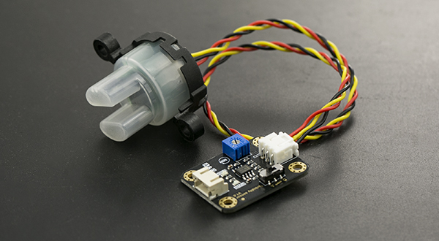
- Datasheet Sensor Turbidity Meter SKU SEN0189
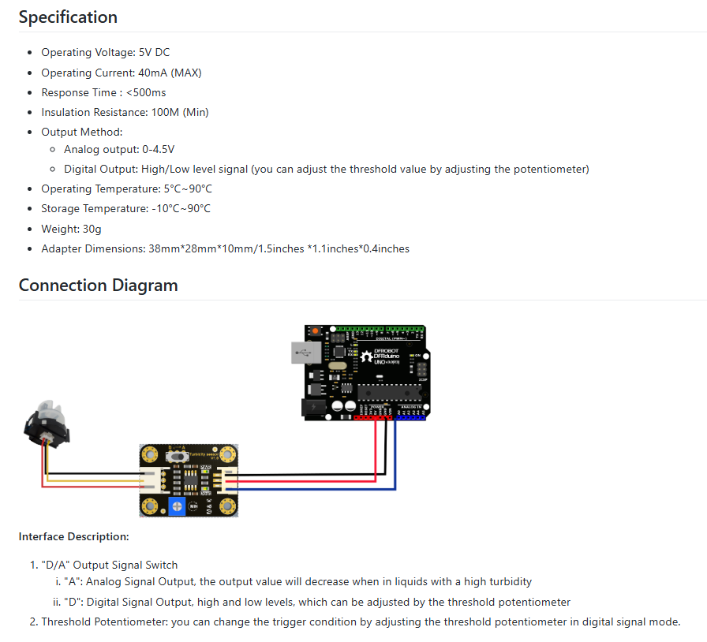

- Sensor OF05ZAT Liquid Flow Sensor
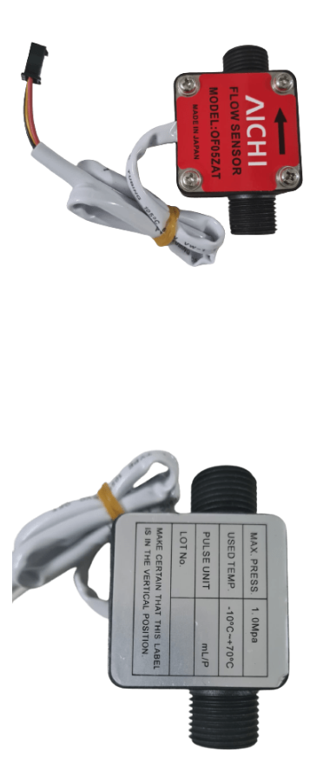
- Datasheet Sensor OF05ZAT Liquid Flow Sensor
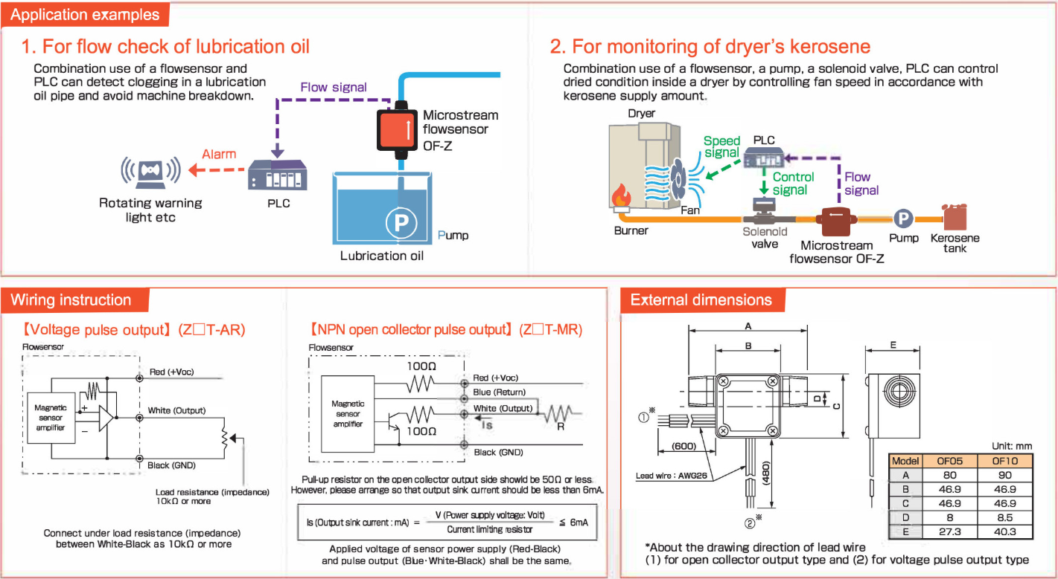
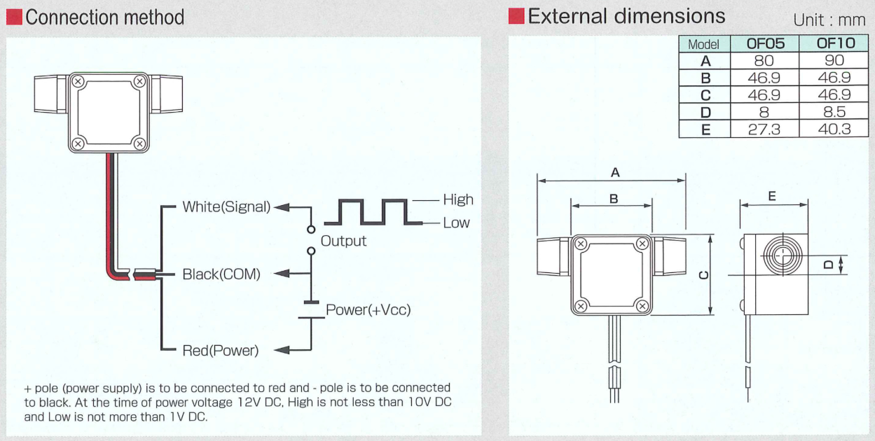

- Hardware atau Alat Pengujian Sistem Pemantauan Limbah
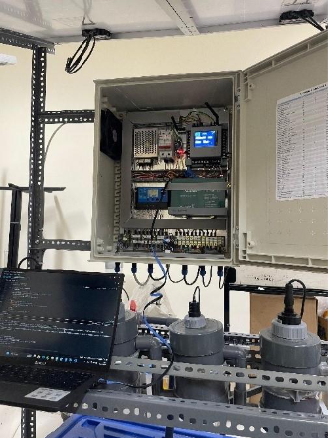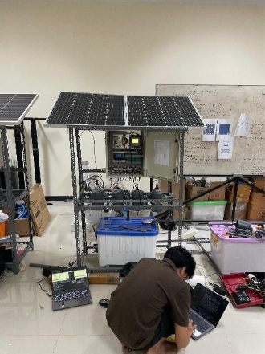
- Hasil Kalibrasi Sensor
- Pengujian akurasi sensor pH
Pengukuran ke- | pH sebuah larutan |  | Selisih |  | Akurasi (%)
Pengukuran ke- | Pengukuran Pembanding | Pengukuran Sensor | -0,1 | +0,1 | -0,1 | +0,1
1 | 4,1 ± 0,1 (4 - 4,2) | 4,09 | 0,09 | 0,11 | 97,75 | 97,38
2 | 4,1 ± 0,1 (4 – 4,2) | 4,08 | 0,08 | 0,12 | 98,00 | 97,14
3 | 6,9 ± 0,1 (6,8 – 7) | 6,89 | 0,09 | 0,11 | 98,68 | 98,43
4 | 6,9 ± 0,1 (6,8 – 7) | 6,88 | 0,08 | 0,12 | 98,82 | 98,29
5 | 7,7 ± 0,1 (7,6 – 7,8) | 7,71 | 0,11 | 0,09 | 98,55 | 98,85
6 | 7,7 ± 0,1 (7,6 – 7,8) | 7,73 | 0,13 | 0,07 | 98,29 | 99,10
7 | 8,0 ± 0,1 (7,9 – 8,1) | 7,94 | 0,04 | 0,16 | 99,49 | 98,02
8 | 8,0 ± 0,1 (7,9 – 8,1) | 8,06 | 0,16 | 0,04 | 97,97 | 99,51
9 | 8,1 ± 0,1 (8,0 – 8,2) | 8,16 | 0,16 | 0,04 | 98,00 | 99,51
10 | 8,1 ± 0,1 (8,0 – 8,2) | 8,13 | 0,13 | 0,07 | 98,38 | 99,15
Rata-rata |  |  | 0,1 |  | 98,46

- Pengujian akurasi volume sensor water flow meter
Pengujian ke- | Volume Pengukuran |  | Error (%) | Akurasi (%)
Pengujian ke- | Water Flow Meter (mL) | Gelas Ukur (mL) | Error (%) | Akurasi (%)
1 | 207,9 | 200 | 3,95 | 96,05
2 | 192,5 | 200 | 3,75 | 96,25
3 | 415,8 | 400 | 3,95 | 96,05
4 | 408,1 | 400 | 2,02 | 97,98
5 | 630,58 | 600 | 5,1 | 94,90
6 | 638,27 | 600 | 6,38 | 93,62
7 | 793.26 | 800 | 0,84 | 99,16
8 | 800.28 | 800 | 0,03 | 99,97
9 | 947,70 | 1000 | 5,23 | 94,77
10 | 940,68 | 1000 | 5,93 | 94,07
Rata - rata |  |  | 3,72 | 96,28

- Pengujian akurasi debit sensor water flow meter
Pengujian ke- | Debit Aliran Air |  | Error (%) |  | Akurasi (%)
Pengujian ke- | Water Flow Meter (l/min) | Sensor Pembanding (l/min)
Pengujian ke- | Water Flow Meter (l/min) | Sensor Pembanding (l/min) | -1% | +1% | -1% | +1%
1 | 1.26 | 1.3 ± 1% (1,287 – 1,313) | 2,09 | 4,03 | 97,91 | 95,97
2 | 1.25 | 1.3 ± 1% (1,287 – 1,313) | 2,87 | 4,79 | 97,13 | 95,21
3 | 1.55 | 1.6 ± 1% (1,584 – 1,616) | 2,14 | 4,08 | 97,86 | 95,92
4 | 1.59 | 1.6 ± 1% (1,584 – 1,616) | 0,378 | 1,6 | 99,622 | 98,4
5 | 1.81 | 1.8 ± 1% (1,782 – 1,818) | 1,57 | 0,44 | 98,43 | 99,56
6 | 1.82 | 1.8 ± 1% (1,782 – 1,818) | 2,13 | 0,11 | 97,87 | 99,89
7 | 2.04 | 2.0 ± 1% (1,98 – 2,02) | 3,03 | 0,99 | 96,97 | 99,01
8 | 2.07 | 2.0 ± 1% (1,98 – 2,02) | 4,54 | 2,47 | 95,46 | 97,53
9 | 2.14 | 2.2 ± 1% (2,178 – 2,222) | 1,74 | 3,69 | 98,26 | 96,31
10 | 2.12 | 2.2 ± 1% (2,178 – 2,222) | 2,66 | 4,59 | 97,34 | 95,41
Rata - rata | 2,5 | 97,5 | 2,3148 | 2,679 | 97,6852 | 97,321

- Pengujian akurasi sensor TSS
Pengukuran ke - | Konsentrasi bahan (mg/L) | Nilai Sensor TSS
Pengukuran ke - | Konsentrasi bahan (mg/L) | Kopi | Tepung | Tanah
1 | 10 | 304 | 105 | 512
2 | 20 | 651 | 451 | 854
3 | 30 | 1254 | 657 | 1564
4 | 40 | 1560 | 1346 | 1814
5 | 50 | 1894 | 1735 | 2261
6 | 60 | 2268 | 1943 | 2684
7 | 70 | 2781 | 2576 | 3000
8 | 80 | 3000 | 2768 | 3000
9 | 90 | 3000 | 3000 | 3000
10 | 100 | 3000 | 3000 | 3000

- Pengujian akurasi sensor NH3N
Pengujian ke - | Nilai NH3N (mg/l) |  | Error (%) | Akurasi (%)
Pengujian ke - | Sensor NH3N | NH3/NH4 Tester | Error (%) | Akurasi (%)
1 | 0,05 | 0 | N/A | N/A
2 | 0,08 | 0 | N/A | N/A
3 | 0,3 | 0,25 | 20 | 80
4 | 0,28 | 0,25 | 12 | 88
5 | 1,44 | 1,5 | 6,67 | 93,33
6 | 1,45 | 1,5 | 2 | 98
7 | 2,99 | 3,0 | 0,33 | 99,67
8 | 3,02 | 3,0 | 0,67 | 99,33
9 | 5,14 | 5,0 | 1,4 | 98,6
10 | 5,09 | 5,0 | 1,8 | 98,2
Rata – rata |  |  | 5,61 | 94,39

- Hasil Pembacaan Sensor
No. | Waktu | pH | COD  (mg/L) | TSS  (NTU) | NH3-N  (mg/L) | Debit  (L/s)
1 | 11:24:26 | 6.75 | 1.35 | 5.12 | 0.06 | 1.20
2 | 11:26:36 | 6.73 | 1.34 | 5.10 | 0.06 | 1.21
3 | 11:28:28 | 6.71 | 1.36 | 5.14 | 0.06 | 1.19
4 | 11:30:33 | 6.75 | 1.33 | 5.18 | 0.05 | 1.22
5 | 11:32:30 | 6.74 | 1.35 | 5.11 | 0.06 | 1.20
6 | 11:34:52 | 6.70 | 1.37 | 5.15 | 0.06 | 1.18
7 | 11:36:41 | 6.76 | 1.34 | 5.13 | 0.06 | 1.23
8 | 11:38:55 | 6.72 | 1.36 | 5.12 | 0.06 | 1.20
9 | 11:40:43 | 6.78 | 1.33 | 5.19 | 0.05 | 1.21
10 | 11:42:55 | 6.71 | 1.35 | 5.14 | 0.06 | 1.19

- Hasil Pembacaan Sensor (Setelah penambahan HCL)
No. | Waktu | pH | COD  (mg/L) | TSS  (NTU) | NH3-N  (mg/L) | Debit  (L/s)
1 | 12:13:27 | 5.18 | 1.34 | 5.12 | 0.03 | 1.74
2 | 12:15:35 | 5.12 | 1.33 | 5.14 | 0.02 | 1.73
3 | 12:17:31 | 5.09 | 1.36 | 5.11 | 0.03 | 1.69
4 | 12:19:42 | 5.25 | 1.35 | 5.15 | 0.03 | 1.72
5 | 12:21:41 | 5.14 | 1.34 | 5.13 | 0.02 | 1.70
6 | 12:23:44 | 5.22 | 1.33 | 5.18 | 0.03 | 1.66
7 | 12:25:54 | 5.08 | 1.35 | 5.12 | 0.02 | 1.71
8 | 12:27:45 | 5.19 | 1.34 | 5.10 | 0.03 | 1.70
9 | 12:30:04 | 5.11 | 1.36 | 5.16 | 0.03 | 1.71
10 | 12:32:01 | 5.16 | 1.35 | 5.14 | 0.03 | 1.68

- Source Code Aplikasi
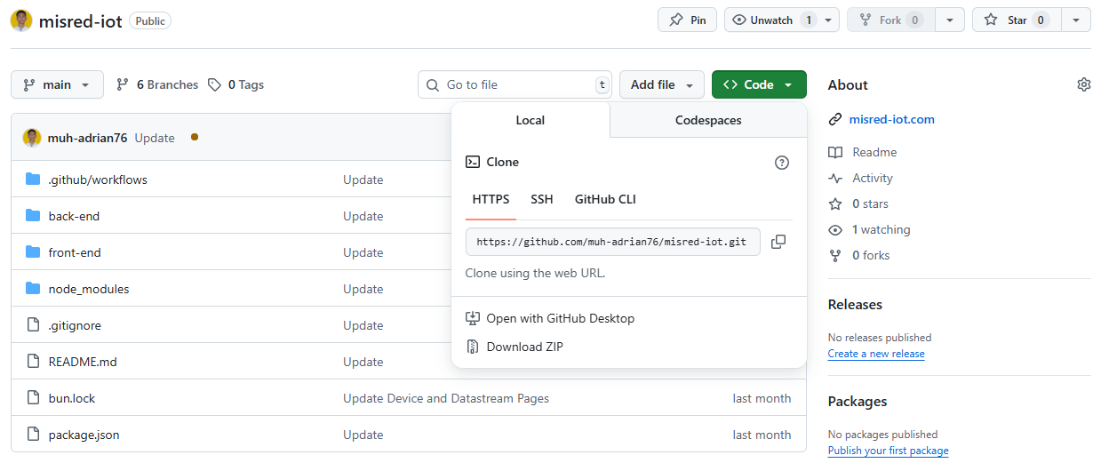
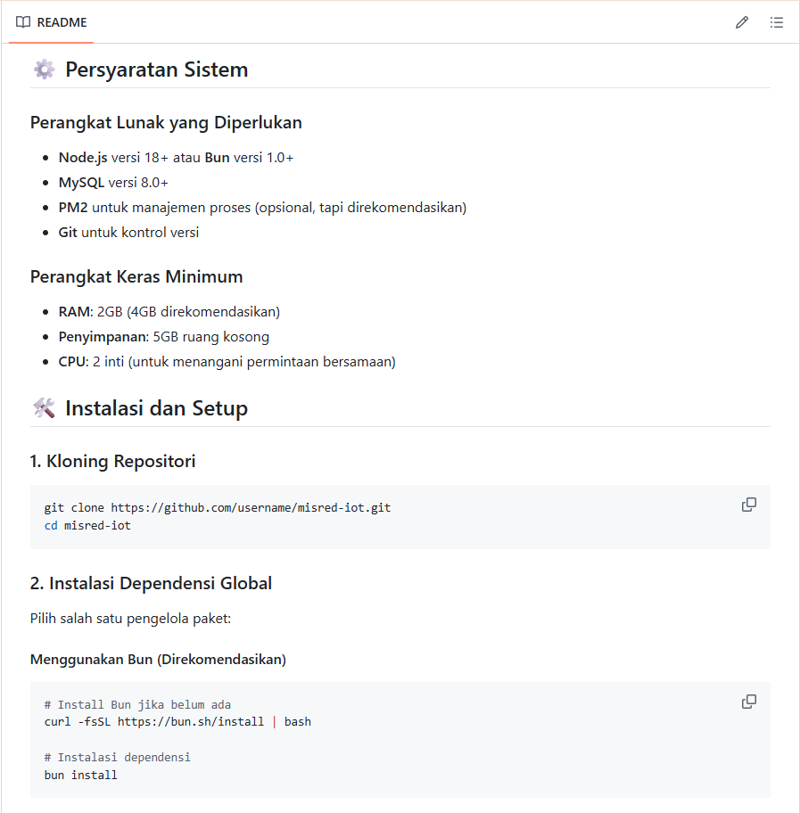
Alamat Source Code Aplikasi : https://github.com/muh-adrian76/misred-iot

